Карагандинский университет имени академика Е.А. Букетова

УДК 378:81’243 На правах рукописи

АХМЕТОВА ДИНАРА РАШИДОВНА

Особенности обучения студентов инженерных образовательных программ профессиональному иноязычному общению посредством
массовых открытых онлайн курсов

6D011900 – Иностранный язык: два иностранных языка

Диссертация на соискание степени
доктора философии (PhD)

Научные консультанты
кандидат педагогических наук,
ассоциированный профессор
У.И. Копжасарова

доктор PhD,
профессор
К. ДеВеро

Республика Казахстан
Караганда, 2026
СОДЕРЖАНИЕ

НОРМАТИВНЫЕ ССЫЛКИ…………………………………………........ | 3
ОПРЕДЕЛЕНИЯ…………………………………………………………….. | 4
ОБОЗНАЧЕНИЯ И СОКРАЩЕНИЯ ……………………………………. | 6
ВВЕДЕНИЕ…………………………………………………………………... | 7
1 ТЕОРЕТИЧЕСКИЕ ОСНОВЫ ОБУЧЕНИЯ СТУДЕНТОВ ИНЖЕНЕРНЫХ ОБРАЗОВАТЕЛЬНЫХ ПРОГРАММ ПРОФЕССИОНАЛЬНОМУ ИНОЯЗЫЧНОМУ ОБЩЕНИЮ ПОСРЕДСТВОМ МАССОВЫХ ОТКРЫТЫХ ОНЛАЙН КУРСОВ…........................................................................................................ | 14
1.1 Сущность понятия «профессиональное иноязычное общение» специалиста на современном международном рынке труда ………………. | 14
1.2 Анализ дидактических возможностей онлайн ресурсов в обучении профессиональному иноязычному общению ……………………………... | 26
1.3 Анализ отечественного и зарубежного опыта использования МООК в процессе обучения профессиональному иноязычному общению………… | 37
1.4 Особенности обучения профессиональному иноязычному общению посредством МООК………………………………………………………...…  Выводы по первому разделу ..……………………………………………….. | 46  60
2 ЭКСПЕРИМЕНТАЛЬНАЯ РАБОТА ПО ФОРМИРОВАНИЮ ПРОЦЕССА ОБУЧЕНИЯ ПРОФЕССИОНАЛЬНОМУ ИНОЯЗЫЧНОМУ ОБЩЕНИЮ СТУДЕНТОВ ИНЖЕНЕРНЫХ ОБРАЗОВАТЕЛЬНЫХ ПРОГРАММ ………………………………….... | 62
2.1 Модель процесса обучения профессиональному иноязычному общению на основе использования МООК ………………………………… | 62
2.2 Экспериментальная проверка эффективности модели обучения профессиональному иноязычному общению с использованием МООК………………………………………………………………………….  Выводы по второму разделу …………………………………………………. | 85  105
ЗАКЛЮЧЕНИЕ……………………………………………………………... | 106
СПИСОК ИСПОЛЬЗОВАННЫХ ИСТОЧНИКОВ …………………… | 108
ПРИЛОЖЕНИЕ А ‒ Акт внедрения результатов диссертационного исследования ..................................................................................................... | 117
ПРИЛОЖЕНИЕ Б ‒ Фрагмент силлабуса по дисциплине «Профессионально-ориентированный иностранный язык …...…………… | 118
ПРИЛОЖЕНИЕ В – Сертификат МООК ......................................................  ПРИЛОЖЕНИЕ Г – Учебник «Professional English for STEM students» ..  ПРИЛОЖЕНИЕ Д – Свидетельство о внесении сведений в государственный реестр …………………………………………………….. | 120  121  122

НОРМАТИВНЫЕ ССЫЛКИ

В настоящей диссертации использованы ссылки на следующие нормативные правовые акты:
Закон Республики Казахстан. Об образовании: принят 27 июля 2007 года, №319-III (с изменениями и дополнениями по состоянию на 03.05.2022 г.).
Приказ Министра науки и высшего образования Республики Казахстан. Об утверждении Государственного общеобязательного стандарта высшего и послевузовского образования: утв. от 20 июля 2022 года, №2 (зарегистрирован в Министерстве юстиции Республики Казахстан 27 июля 2022 года, №28916).
Постановление Правительства Республики Казахстан. Об утверждении Концепции развития высшего образования и науки в Республике Казахстан на 2023-2029 годы: утв. 28 марта 2023 года, №248.
Постановление Правительства Республики Казахстан. Об утверждении Концепции цифровой трансформации, развития отрасли информационно-коммуникационных технологий и кибербезопасности на 2023-2029 годы: утв. от 28 марта 2023 года, №269.

ОПРЕДЕЛЕНИЯ

В настоящей диссертации применяются следующие термины с соответствующими определениями:
Инновационные технологии – это совокупность методов и средств, поддерживающих этапы реализации нововведения, обеспечивающих инновационную деятельность.
Цифровизация образования – это обеспечение широкой доступности к информационно-цифровым ресурсам и использование цифровых технологий в образовательном процессе.
Цифровые образовательные ресурсы – это современные средства обучения, представленные в электронном формате, применение которых направлено на повышение эффективности образовательного процесса и выполнение основных задач обучения.
Онлайн-ресурсы – это практические инструменты для преподавания и обучения.
Массовые открытые онлайн курсы в образовании являются современной технологией организации смешанного обучения и представляют собой учебные курсы с интерактивным участием пользователей и с использованием технологий обучения через Интернет.
Смешанное обучение – это интегрированное сочетание традиционного обучения с сетевыми онлайн-подходами. Традиционное обучение представляет собой преподавание в аудитории (очные занятия), в то время как онлайн-часть курса обычно проводится с использованием технологий обучения.
Компетенция – это способность применять знания, умения и личностные качества для успешной и эффективной образовательной деятельности.
Коммуникативная компетенция – компетенция, закладывающая основы межкультурной коммуникации как когнитивно-обусловленный процесс познания устоев и традиций иностранной культуры, а также формирующая в ее сознании образ и мышление другого социума на базе своей культуры и языка.
Моделирование – один из основных методов современного исследования при поиске и объяснении сущностных характеристик новых объектов педагогической действительности, который может быть дополнен методами проектирования. Моделирование есть теоретический способ отображения формы существования, строения, состава и структуры функционирования или развития педагогического объекта через определение параметров, обеспечивающих возможности качественного и количественного анализа динамики изменений исследуемого педагогического явления.
Модель – это форма отображения определенного фрагмента действительности (предмета, явления, процесса, ситуации) – оригинала модели, которая содержит существенные свойства моделируемого объекта и может быть представлено в абстрактной (мысленной или знаковой) или материальной (предметной) форме (Ф.Н. Голдберг).
Иноязычное общение – это не просто взаимодействие людей в обществе, но также взаимодействие людей в обществе, но также и их взаимодействие как членов этого общества, где иноязычный участник может выступать в качестве непосредственного участника общения, либо в качестве посредника или «представителя» другого социума (Е.В. Высоких).
Профессиональное иноязычное общение – это коммуникативная деятельность, ориентированная на достижение конкретных целей при выполнении профессиональных коммуникативных задач, что также предполагает знание норм профессионального коммуникативного поведения и их применение в контексте профессионального взаимодействия (С.В.Ефименко).
Lingua franca – это язык, который используется как средство общения между людьми, не имеющими общего родного языка.

ОБОЗНАЧЕНИЯ И СОКРАЩЕНИЯ

ИЯ | – Иностранный язык
ПОИЯ | – Профессионально-ориентированный иностранный язык
ДОТ | – дистанционные образовательные технологии
РУП | – Рабочая учебная программа
ГОСО | – Государственный общеобязательный стандарт образования
ИКТ | – Информационно-коммуникационные технологии
КГ | – контрольная группа
ЭГ | – экспериментальная группа
МОН РК | – Министерство образования и науки Республики Казахстан
ЦУР | – цели устойчивого развития
МООК | – Массовый открытый онлайн курс
CEFR | – Common European Framework of Reference: Learning, Teaching, Assessment (Общеевропейские компетенции владения иностранным языком: изучение, преподавание, оценка)
ESP | – English for Specific Purposes
MOOC | – Massive Open Online Course
cMOOCs | – Connectivist Massive Open Online Courses (коннективистcкие массовые открытые онлайн курсы)
xMOOCs | – Extended Massive Open Online Courses
SPOC | – Small Private Online Course (малые частные онлайн курсы)
VR | – Virtual Reality (виртуальная реальность)
STEM – Science, Technology, Engineering and Mathematics

ВВЕДЕНИЕ

Актуальность исследования. В условиях современного мира, характеризующегося интенсивным развитием технологий, изменяющимися экономическими условиями и глобальными политическими процессами, возникает необходимость подготовки специалистов с высоким уровнем профессиональной иноязычной компетенции. Для технических вузов особенно актуальным становится повышение качества обучения студентов профессиональному иноязычному общению, что является ключевым компонентом их профессиональной подготовки. Акцент на совершенствование языковых навыков студентов обусловлен требованиями международных стандартов, которые ставят коммуникативные иноязычные компетенции в один ряд с техническими и информационными навыками.
В свете глобализации рынка труда и необходимости повышения качества языкового образования в Казахстане ключевым приоритетом становится подготовка компетентных и конкурентноспособных специалистов, владеющих иностранными языками для различных отраслей профессиональной деятельности. Этот процесс напрямую связан с развитием и прогрессом страны, и, особенно, важен для будущих выпускников инженерных образовательных программ, владеющих английским языком. Важность этой задачи подчеркивается в национальных стратегических документах, таких как Послание Главы государства Касым-Жомарта Токаева народу Казахстана «Единство народа и системные реформы – прочная основа процветания страны», Концепция развития высшего образования и науки на 2023-2029 гг., Концепция цифровой трансформации, развития отрасли информационно-коммуникационных технологий и кибербезопасности на 2023-2029 годы. Эти документы подчеркивают необходимость грамотной подготовки кадров в Республике Казахстан [1-4].
Современный специалист должен обладать высоким уровнем интеллектуального и духовного развития, демонстрировать самостоятельность, креативность и способность к продуктивному взаимодействию. Он должен иметь развитые коммуникативные умения, включая навыки профессионального иноязычного значимого общения, которые имеют решающее значение в его профессиональной деятельности.
В условиях развития отечественного производства с иностранными инвесторами и выхода международных компаний на казахстанский рынок, иностранный язык становится ключевым аспектом профессиональной работы специалистов, и важность изучения профессионального иностранного языка в неязыковых вузах значительно возрастает. При этом цифровая трансформация высшего образования и распространение массовых открытых онлайн курсов, интерактивных сайтов и программ создают условия для эффективного внедрения информационно-коммуникационных технологий и использования онлайн ресурсов в обучении иностранного языка студентов бакалавриата.
Особенности обучения студентов инженерных образовательных программ профессиональному иноязычному общению посредством массовых открытых онлайн курсов заключаются в совершенно новом подходе, который определяет методику и платформу для перехода к новой образовательной модели, основанной на информационно-коммуникационном взаимодействии между активными участниками образовательного процесса. Эта модель обучения способствует формированию новых интерактивных отношений между всеми участниками, предоставляя каждому равные возможности. При этом преподаватель продолжает играть ключевую роль, получая расширенные возможности для контроля и мониторинга всех этапов освоения студентами онлайн-курсов. Это позволяет гарантировать доступность образовательного процесса для каждого обучающегося, независимо от его географического положения. Развитие этого подхода открывает доступ к высококачественному обучению, устраняя барьеры, связанные с местом жительства, социальным статусом или финансовыми ограничениями.
Согласно требованиям Государственного общеобязательного стандарта высшего и послевузовского образования, одной из ключевых целей обучения иностранному языку для будущих бакалавров нелингвистических направлений является формирование навыков профессиональной и деловой иноязычной коммуникации [4]. Однако результаты ежегодного мониторинга подготовки студентов по-иностранному и профессионально-ориентированному иностранному языку свидетельствуют о недостаточном уровне сформированности иноязычной компетентности выпускников. На это влияют низкая коммуникативная мотивация студентов, страх ошибиться в высказывании, заучивание типовых речевых конструкций и текстов, что затрудняет развитие самостоятельности и инициативности в процессе речевой деятельности при обучении профессиональному иностранному языку.
В данной связи проблематика настоящего исследования заключается в обосновании и применении массовых открытых онлайн курсов как эффективного дидактического средства, подготовки студентов инженерных направлений профессиональному иноязычному общению.
Противоречия, определяющие актуальность исследования, заключаются в следующем:
– между необходимостью подготовки компетентных специалистов инженерного профиля, обладающих высоким уровнем профессионального иноязычного общения на международном рынке труда и неспособностью выпускников инженерных образовательных программ осуществлять эффективное иноязычное общение в будущей профессиональной деятельности;
– между объективной необходимостью целенаправленного использования массовых открытых онлайн курсов как доступного и потенциально эффективного дидактического средства формирования профессионального иноязычного общения и недостаточным количеством доступных МООК, а также отсутствием методически обоснованных подходов к их интеграции в процесс обучения студентов инженерных образовательных программ;
– между широким выбором массовых открытых онлайн курсов в обучении иностранному языку и недостаточным количеством разработанных, адаптированных МООК для обучения профессиональному иноязычному общению студентов инженерно-технического профиля.
Наличие данных противоречий обусловило актуальность исследуемой нами проблемы и выбор темы диссертационного исследования «Особенности обучения студентов инженерных образовательных программ профессиональному иноязычному общению посредством массовых открытых онлайн курсов».
Цель диссертационного исследования: разработать и обосновать модель профессиональному иноязычному общению у студентов инженерных образовательных программ с использованием массовых открытых онлайн курсов.
Объект исследования: процесс обучения студентов инженерных образовательных программ профессиональному иноязычному общению.
Предмет исследования: дидактические возможности массового открытого онлайн курса при обучении профессиональному иноязычному общению студентов инженерных образовательных программ.
Гипотеза исследования: если разработать и внедрить дидактическую модель обучения профессиональному иноязычному общению студентов инженерных образовательных программ посредством массовых открытых онлайн курсов, то будут сформированы навыки эффективного профессионального иноязычного общения у студентов, так как ключевым инструментом модели будет выступать МООК как интегрированный элемент учебного процесса, обладающий дидактическими возможностями для поэтапного формирования навыков иноязычного общения в рамках профессиональной подготовки будущих инженеров.
Задачи исследования:
– уточнить сущность понятия «профессиональное иноязычное общение в деятельности специалистов технического профиля»;
–провести анализ дидактических возможностей массовых открытых онлайн курсов и выявить особенности их использования в обучении профессиональному иноязычному общению студентов инженерных образовательных программ;
–спроектировать и обосновать дидактическую модель обучения профессиональному иноязычному общению с использованием МООК;
–разработать МООК для студентов инженерных образовательных программ с целью развития навыков профессионального иноязычного общения;
–экспериментально проверить эффективность модели обучения профессиональному иноязычному общению студентов инженерных образовательных программ с использованием МООК в учебном процессе.
Для решения поставленных задач использовались следующие научно-исследовательские методы:
– теоретические: анализ и структурирование отечественной и зарубежной педагогической научно-методической литературы в области теории и методики иноязычной подготовки, анализ возможностей цифровых образовательных платформ, анализ нормативных документов по вопросам исследования;
–эмпирические: педагогическое наблюдение, анкетирование, интервьюирование преподавателей и студентов, беседа; тестирование, методы математической обработки статистических данных; педагогический эксперимент (констатирующий, формирующий) для эффективности модели в обучении профессиональному иноязычному общению с использованием МООК.
Теоретико-методологическую основу исследования составили положения, разработанные в трудах отечественных и зарубежных ученых в области:
– теории иноязычного образования (Е.И. Пассов, С.С. Кунанбаева, Н.Д. Гальскова, Н.И. Гез);
– теории профессиональной и коммуникативной направленности учебного процесса при обучении иностранным языкам (П.И. Образцов, Л.К. Гейхман, В.В. Пидоренко, М.Ю. Бухаркина, А.А. Занкова, О.Ф. Черниченко, У.И. Копжасарова, Г.К. Тлеужанова, Д.Д. Джантасова и др.);
– коммуникативно-когнитивного подхода в обучении иностранным языкам (Н.В. Барышников, И.Л. Бим, С.С. Куклина, Р.П. Мильруд, А.Н. Шамов, А.В. Щепилова и др.);
– исследования в области информатизации иноязычного образования и применения информационных технологий ИЯ (А.Н. Багрова, М.А. Бовтенко, М.Ю. Бухаркина, О.В. Васильева, А.Ю. Горчев, М.Г. Евдокимова, М.В. Цыгулева, Д.М. Джусубалинова, А.Т. Чакликова, Р.Ф. Жусупова, Д.Д. Джантасова, Г.К. Нургалиева, Ж.А. Тусельбаева, А.И. Тажигулова, C. Chapell, D. Fisher, J. Paul, R.E. Saury, A. Taylor и др.);
– использование информационно - коммуникационных технологий при подготовке к профессиональной деятельности специалистов (Ш.А. Абдраман, Б.А. Абдыкаримов, С.М. Кенесбаев, Р.Ч. Бектурганова, Е.С. Полат, В.П. Беспалько, Ж.Ж. Джанабаев, Г.Д. Жангисина, А.К. Козыбай, Т.И. Устьянцева, С.И. Ферхо, Л.А. Шкутина и др.);
– основ применения Массового открытого онлайн курса (МООК) (Т.В. Семенова, В.В. Борщева, О.Н. Стогниева, Т.Ю. Шелестова, А.Н. Калижанова, T. Zhao, Vazquez Cano и Lopez Meneses, B. Castillo-Abdul, Yuan Li, Liu Yu-jie, S. Thamarana, M. Fontana, V. Leffa, M. Barak, N. Datsan, W. Kang, E. Lackner);
– проблем обучения иностранным языкам (С.С. Кунанбаева, Б.А. Жетписбаева, Г.К. Тлеужанова, У.И. Копжасарова, А.Л. Бердичевский, Л.А. Бриткова, И.Ю. Бруслова, В.А. Вотинов, Н.Д. Гальскова, Н.А. Беломытцева, О.И. Москальская, Н.В, Соловьева, С.К. Фоломкина, О.И. Шубина).
База исследования: НАО Карагандинский технический университет имени Абылкаса Сагинова, кафедра иностранных языков (Караганда).
Организация и этапы исследования: Исследование проводилось в четыре этапа в течение 2018-2021 гг.:
Первый этап (сентябрь 2018 года – февраль 2019 года). Изучалось состояние проблемы, осуществлялись сбор, анализ, обобщение и систематизация теоретического материала по исследуемой проблеме, разрабатывался научный аппарат исследования, было уточнено понятие «профессиональное иноязычное общение» в профессиональной деятельности специалистов технического профиля.
Второй этап (март 2019 года – март 2020 года). Уточнялся научный аппарат исследования, проанализированы дидактические возможности онлайн ресурсов и выявлены особенности их использования, способствующие развитию профессионального иноязычного общения у студентов инженерных образовательных программ.
Третий этап (апрель – декабрь 2020 года). Разработан массовый открытый онлайн курс (МООК) по дисциплине «Профессионально-ориентированный иностранный язык».
Четвертый этап (январь – апрель 2021 года). Разработана и спроектирована дидактическая модель обучения профессиональному иноязычному общению с использованием массовых открытых онлайн курсов (МООК) по дисциплине «Профессионально-ориентированный иностранный язык», а также экспериментально была подтверждена ее эффективность.
Научная новизна исследования состоит в том, что:
– уточнено понятие «профессиональное иноязычное общение в деятельности специалистов технического профиля»;
– выявлены дидактические возможности онлайн ресурсов в обучении профессиональному иноязычному общению;
– впервые в отечественной педагогической науке выявлены особенности обучения профессиональному иноязычному общению инженерных кадров посредством массовых открытых онлайн курсов;
– разработана и экспериментально проверена дидактическая модель процесса обучения профессиональному иноязычному общению с использованием МООК.
Теоретическая значимость исследования заключается в том, что в иноязычную подготовку инженерно-технических кадров вводятся выявленные особенности обучения профессиональному иноязычному общению студентов в технических вузах посредством МООК. В этой связи теория обучения обогащается за счет выявления сущностных характеристик и структурных компонентов понятия «профессиональное иноязычное общение в деятельности специалистов технического профиля», дидактических возможностей МООК для обучения профессиональному иноязычному общению и внедренной модели, обеспечивающей целенаправленное поэтапное формирование профессионально значимых иноязычных коммуникативных навыков за счет интеграции МООК.
Данное исследование открывает перспективы для теоретических научных и практических разработок в области профессионального иноязычного общения в инженерно-технической области, научного обоснования современных цифровых технологий обучения иностранному языку в целом.
Практическая значимость исследования:
– разработан Массовый открытый онлайн курс «Professional English for Metallurgy Students» для специальности «Металлургия» №8504 от 15.12.2020, КарТУ имени Абылкаса Сагинова;
– разработана и сертифицирована базовая версия электронного учебного пособия «Professional English for Metallurgy» по дисциплине «Профессионально-ориентированный иностранный язык». Свидетельство о внесении сведений в государственный реестр прав на объекты, охраняемые авторским правом №25121 от 14 апреля 2022 г.;
– разработан (с грифом РУМС) и издан учебник «Professional English for STEM students» Karaganda: KSTU publ., 2023. – 212 p.
Апробация и внедрение результатов исследования. Содержание диссертационной работы нашло отражение в 8 публикациях автора, в том числе в научных изданиях, входящих в Базу данных Scopus – 1, в изданиях, рекомендованных КОКСНВО МНВО РК – 3, в материалах международных научных конференций – 3, других изданиях – 1. Разработан и сертифицирован массовый открытый онлайн курс (МООК) «Professional English for Metallurgy Students» сертификат №8504 от 15.12.2020, разработана и сертифицирована базовая версия электронного учебного пособия «Professional English for Metallurgy» по дисциплине «Профессионально-ориентированный иностранный язык», получено Свидетельство о внесении сведений в государственный реестр прав на объекты, охраняемые авторским правом №25121 от 14 апреля 2022 г. и апробировано в режиме опытно-педагогической работы на базе КарТУ г. Караганды. Подготовлен и издан учебник (с грифом РУМС) «Professional English for STEM students» и внедрен в учебный процесс (Приложение Г). Результаты, выводы и рекомендации, полученные в ходе данного исследования, могут быть применены для создания учебных материалов и проведения практических занятий по дисциплине «Профессионально-ориентированный иностранный язык». Массовый открытый онлайн курс внедрен в учебный процесс в качестве эффективного учебного материала для развития профессионального иноязычного общения. Курс ориентирован на комплексное развитие всех видов речевой деятельности в профессиональном контексте, а также способствует формированию критического мышления и навыков межкультурной коммуникации, необходимых для успешного взаимодействия в международной профессиональной среде.
Основные положения, выносимые на защиту:
1. Обосновано авторское определение профессионального иноязычного общения в деятельности специалистов технического профиля, сформированное на основе выявленных сущностных характеристик и структурных компонентов и понимаемое как целенаправленная коммуникативная деятельность в нормативно заданных условиях профессиональной деятельности, ориентированная на обмен профессионально значимой информацией на иностранном языке; установлено, что указанные характеристики определяют особенности обучения профессиональному иноязычному общению студентов технических вузов (профессиональную направленность содержания, интеграцию языковой и профессиональной подготовки, моделирование типовых ситуаций инженерного общения и ориентацию на межкультурный контекст), что послужило основанием для их реализации в иноязычной подготовке инженерно-технических кадров посредством МООК.
2. Экспериментально доказана эффективность разработанной дидактической модели обучения профессиональному иноязычному общению студентов инженерных образовательных программ с использованием авторского МООК, что выражается в устойчивой положительной динамике развития профессионально значимых иноязычных умений и навыков по всем видам речевой деятельности и более высокой результативности обучения по сравнению с традиционными формами; установлено, что существенным фактором эффективности модели является персонализация обучения, обеспечиваемая возможностью индивидуального темпа работы, выполнения заданий с учетом уровня языковой подготовки и выбора образовательной траектории, что способствует повышению учебной вовлеченности и самостоятельности обучающихся, а полученные результаты подтверждают возможность интеграции модели в систему иноязычной подготовки специалистов инженерного профиля и вносят вклад в развитие методики обучения профессиональному иноязычному общению посредством МООК.
3. Дидактический потенциал массовых открытых онлайн курсов в обучении профессиональному иноязычному общению реализуется через совокупность выявленных дидактических возможностей, включающих формирование профессиональных иноязычных коммуникативных умений и навыков, развитие профессионально значимой инженерной терминологии на основе аутентичного контента, структурированную организацию учебного материала и обеспечение условий для автономной и управляемой самостоятельной деятельности обучающихся.
4. Экспериментальная проверка эффективности дидактической модели обучения профессиональному иноязычному общению студентов инженерных образовательных программ показала, что внедрение авторского массового открытого онлайн курса в учебный процесс обеспечивает устойчивую положительную динамику развития профессионально значимых иноязычных умений и навыков обучающихся по всем видам речевой деятельности. Полученные результаты подтверждают, что реализация данной модели в условиях использования МООК характеризуется более высокой результативностью формирования профессионального иноязычного общения по сравнению с традиционными формами обучения.
Структура и объем диссертации. Работа представлена в форме диссертации, состоящей из 122 страниц. Структура включает введение, два основных раздела, заключение и список использованных источников. Кроме того, диссертация дополнена приложениями. В тексте содержится 27 таблиц, 17 рисунков, 145 библиографических источников.

1 ТЕОРЕТИЧЕСКИЕ ОСНОВЫ ОБУЧЕНИЯ СТУДЕНТОВ ИНЖЕНЕРНЫХ ОБРАЗОВАТЕЛЬНЫХ ПРОГРАММ ПРОФЕССИОНАЛЬНОМУ ИНОЯЗЫЧНОМУ ОБЩЕНИЮ ПОСРЕДСТВОМ МАССОВЫХ ОТКРЫТЫХ ОНЛАЙН КУРСОВ

1.1 Сущность понятия профессиональное иноязычное общение специалиста на современном международном рынке труда
В настоящем разделе осуществляется теоретико-методологический анализ ключевого для диссертационного исследования понятия «профессиональное иноязычное общение», направленный на выявление его сущностных характеристик и структурных компонентов. Необходимость такого анализа обусловлена тем, что, несмотря на широкую представленность исследований, посвящённых прблемам иноязычного взаимодействия, профессиональный аспект иноязычного общения нередко рассматривается фрагментарно, без целостного осмысления его внутренней структуры и функциональной специфики в контексте профессиональной деятельности специалистов. Между тем именно чёткость теоретического понимания данной категории определяет научную обоснованность последующего моделирования процесса обучения профессиональному иноязычному общению. Методологическая значимость уточнения рассматриваемого понятия усиливается в контексте реализации Концепции развития высшего образования и науки в Республике Казахстан на 2023-2029 годы [2], в которой профессионально орентированное владение иностранными языками рассматривается как условие подготовки конкурентоспособных специалистов и интеграции высшего образования в международное академическое и профессиональное пространство.
Анализ научных источников показывает, что в большинстве исследований акцент делается либо на общей коммуникативной значимости владения иностранным языком, либо на социально-экономических и образовательных предпосылках его востребованности в условиях глобализации и интернационализации профессиональной деятельности. При всей несомненной значимости данных подходов они не в полной мере раскрывают сущность профессионального иноязычного общения как особого вида коммуникативной деятельности, внутренне связанного с целями, условиями и содержанием профессиональной деятельности. В связи с этим представляется методологически необходимым обратиться к уточнению базовых категорий, составляющих теоретическую основу анализируемого понятия.
В научной традиции категория «общение» рассматривается как фундаментальная форма человеческой деятельности, обеспечивающая социальное взаимодействие и развитие личности. В рамках культурно-исторического похода Л. С. Выготского [5] и личностного развития, опосредующий усвоение социального и культурного опыта. В профессиональном измерении общение приобретает специфические характеристики, обусловленные целями и нормативно заданными условиями трудовой деятельности. В данном контексте общение выступает как целенаправленный и регламентированный процесс взаимодействия субъектов, в ходе которого осуществляется обмен профессионально значимой информацией, координация совместных действий и принятие решений в рамках профессиональных ролей.
Рассмотрение общения как профессионально обусловленной коммуникативной деятельности позволяет перейти к анализу иноязычного общения как особой формы взаимодействия, реализуемой в пространстве межкультурных контактов [6]. В условиях интернационализации профессиональной деятельности и расширения международного сотрудничества иноязычное общение приобретает функциональный характер, выступая не только средством межличностного взаимодействия, но и инструментом решения профессиональных задач [7]. Это актуализирует необходимость его теоретического осмысления с позиций деятельностного и межкультурного подходов и создает методологические предпосылки для последующего анализа профессионального иноязычного общения как интегративного профессионального феномена.
В научных иссоедованиях иноязычное общение премущественно рассматривается в рамках межкультурного и деятельностного подходов. В этом контексте значимой является концепция С. В. Ефименко, трактующего иноязычное общение как совокупность форм взаимодействия между индивидами, принадлежащими к различным культурам, в процессе которого участники поочередно выступают в роли производителя и потребителя информации, используя вербальные и невербальные знаковые системы [8]. Принципиально важным является то, что автор рассматривает иноязычное общение не только как языковой процесс, но и как психологически и культурно обусловленную деятельность. Существенный вклад С. В. Ефименко состоит в выделении структурных компонентов иноязычного общения - языка (как формы культурного поведения), культуры (как отражения общественно-исторического опыта) и личности коммуниканта (как носителя языковых и культурных норм), - что позволяет раскрыть внутреннюю организацию общения и объяснить механизмы межкультурного взаимодействия [8, с. 239]. Такой подход создаёт теоретические предпосылки для анализа профессионального иноязычного общения как целенаправленной коммуникативной деятельности, требующей не только владения языковыми средствами, но и учёта культурных факторов и активной позиции субъекта общения в профессиональном контексте.
В диссертационном исследовании Л. К. Сальной [9] профессиональное иноязычное общение рассматривается как профессионально-ориентированная форма коммуникативной деятельности, органично включенная в содержание подготовки студентов неязыкового вуза. Автор подчёркивает его деятельностный характер, проявляющийся в активном участии обучающихся в моделируемых профессиональных ситуациях, а также ситуативную обусловленность, поскольку иноязычное общение разворачивается в типичных для будущей профессиональной деятельности коммуникативных контекстах. Существенной характеристикой данного вида общения является его интегративность, выражающаяся в неразрывной связи языковой подготовки с профессионально- содержательными знаниями и умениями студентов. Наряду с этим профессиональное иноязычное общение у Л. К. Сальной обладает выраженной межкультурной направленностью, предполагающей готовность обучающихся к взаимодействию с представителями различных культур и профессиональных сообществ. Такое понимание позволяет рассматривать профессиональное иноязычное общение как значимый компонент профессиональной подготовки, формирование которого должно осуществляться целенаправленно и системно в образовательном процессе неязыкового вуза.
В монографии Л. Ф. Гайсиной [10] профессиональное иноязычное общение рассматривается как мультикультурно обусловленный процесс взаимодействия, реализуемый в пространстве профессиональной деятельности и межкультурных контактов. Центральное место в данной концепции занимает личностно-ориентированный характер общения, поскольку эффективность коммуникации определяется готовностью субъекта к межкультурному взаимодействию, его ценностными установками и коммуникативной направленностью. Существенной характеристикой профессионального иноязычного общения выступает его коммуникативно-деятельностная направленность, проявляющаяся в активном участии субъектов общения в совместной профессиональной деятельности, ориентированной на достижение взаимопонимания. Наряду с этим профессиональное иноязычное общение у Л. Ф. Гайсиной характеризуется выраженной ценностно-смысловой направленностью, включающей толерантность, уважение к культурному многообразию и принятие иной культурной перспективы. Важной сущностной характеристикой является также адаптивность коммуникативного поведения, предполагающая способность личности гибко выстраивать стратегии общения в зависимости от культурного и профессионального контекста, что обеспечивает успешность взаимодействия в мультикультурной профессиональной среде.
В подходе Д. Д. Джантасовой [11] профессиональное иноязычное общение выступает как ключевой компонент STEM-компетентности инженеров, который рассматривается через призму STEM language literacy – способности эффективно использовать язык в инженерной профессиональной среде для решения сложных задач, обмена информацией и участия в профессиональных коммуникациях, включая научную и проектную деятельность. Автор подчёркивает, что это общение не ограничивается общелингвистическими навыками, а является функционально обусловленным звеном профессиональной деятельности, интегрированным с профессиональными знаниями и действиями, что выражается в необходимости владения технической терминологией, умении аргументировать и представлять результаты как в устной, так и в письменной форме и участвовать в коллективной работе по проектам и исследованиям. Важной сущностной характеристикой является деятельностная направленность, поскольку язык служит средством достижения профессиональных целей, а не самоцелью. Кроме того, современный контекст требует цифровой и мультимодальной обусловленности, что отражается в использовании цифровых платформ, визуальных средств и онлайн-инструментов для взаимодействия. Структурно профессиональное иноязычное общение у Джантасовой включает лингвистический, коммуникативный, цифровой и профессионально-контекстуальный компоненты, которые совместно обеспечивают способность инженеров функционировать и сотрудничать в международной и междисциплинарной среде.
В концепции М. А. Демьяненко [12] профессиональное иноязычное общение рассматривается как профессионально обусловленная и практика-ориентированная форма коммуникации, выступающая фундаментальной основой профессиональной подготовки бедующих инженеров. Автор подчёркивает деятельностный характер данного вида общения, проявляющийся в активном взаимодействии участников коммуникации в процессе обсуждения профессиональных проблем, проектов и технических решений на иностранном языке. Существенной характеристикой профессионального иноязычного общения является его межкультурная направленность, поскольку включение будущих инженеров в международное профессиональное сообщество невозможно без готовности к взаимодействию с представителями различных культур и профессиональных сред. При этом иноязычное общение трактуется не как абстрактное языковое умение, а как интегративное профессиональное образование, в котором языковое средства тесно связаны с содержанием инженерной деятельности и используются в контексте реальных профессиональных ситуаций [12, с. 39-41]. Такой подход позволяет рассматривать профессиональное иноязычное общение как существенный компонент профессиональной компетентности бедующего инженера, формирование которого должно быть целенаправленно включено в образовательный процесс технического вуза.
В исследовании Е. В. Высоких [13] иноязычное общение рассматривается как культурно и психологически обусловленный процесс, в котором родная культура субъекта оказывает существенное влияние на интерпретацию и реализацию коммуникативных действий. Автор подчеркивает посреднический характер деятельности коммуниканта, который в ситуации межкультурного взаимодействия одновременно выступает носителем собственной культуры и представителем иного культурного пространства. Существенной характеристикой профессионального иноязычного общения является его стратегическая направленность, поскольку достижение взаимопонимания требует осознанного использования специальных коммуникативных стратегий, направленных на преодоление языковых и культурных различий. Наряду с этим профессиональное иноязычное общение у Е. В. Высоких характеризуется выраженной психологической детерминированностью, включающей влияние мотивации, уровня тревожности и уверенности субъекта в процессе коммуникации. В целом иноязычное общение трактуется как прагматически ориентированная деятельность, направленная на достижение взаимопонимания и координацию совместной деятельности в условиях межкультурного взаимодействия, что придаёт ему особую значимость в профессиональной сфере.
По мнению Л.В. Макара [14], профессионально- ориентированное общение представляет собой основное условие функционирования международного профессионального сообщества, направленное на обмен профессионально значимой информацией, подлежащей передаче, хранению, воспроизводству, при этом важную роль в процессе коммуникации играет взаимопознание и взаимопонимание между представителями различных профессиональных сообществ. Автор подчеркивает, что обучение студентов профессиональному иноязычному общению должно способствовать формированию комплексной профессионально-производственной культуры будущего специалиста, развитию его языковой личности и овладению особенностями межкультурного профессионального взаимодействия. Данный подход значим для настоящего исследования, поскольку акцентирует интегративный и межкультурный характер профессионального иноязычного общения, что учитывается при уточнении авторского определения.
На основании проведённого анализа профессиональное иноязычное общение может быть представлено через следующие обобщённые сущностные характеристики профессионального иноязычного общения:
- Целенаправленная профессиональная обусловленность профессионального иноязычного общения носит целенаправленный характер и подчинена логике профессиональной деятельности, поскольку реализуется в процессе решения производственных, проектных, исследовательских и организационно-коммуникативных задач.
- Деятельностно-коммуникативная природа профессионального иноязычного общения представляет собой особую форму коммуникативной деятельности, в которой взаимодействие субъектов осуществляется на основе распределения коммуникативных ролей и направлено на достижение конкретных профессионально значимых результатов.
- Межкультурная детерминированность профессионального иноязычного общения разворачивается в пространстве межкультурного взаимодействия и предполагает учет культурных норм, ценностей, коммуникатиыных стратегий и поведенческих моделей партнеров по профессиональному взаимодействию.
- Нормативно-регламентированный характер профессионального иноязычного общения регулируется профессиональными, этическими и институциональными нормами, определяющими допустимые формы, жанры, стратегии и средства профессионального взаимодействия в международной среде.
- Интегративность содержания профессионального иноязычного общения объединяет языковые средства с профессионально-содержательными знаниями, коммуникативными и межкультурными умениями, формируя целостный профессиональный ресурс специалиста.
- Стратегическая и адаптивная направленность эффективного профессионального иноязычного общения обеспечивается способностью субъектов осознанно выбирать и модифицировать коммуникативные стратегии в зависимости от профессионального контекста, состава аудитории и условий взаимодействия.
- Цифровая и мультимодальная обусловленность профессионального иноязычного общения в современных условиях реализуется с активным использованием цифровых средств, мультимодальных форм представления информации и онлайн-каналов взаимодействия.
Выявленные сущностные характеристики позволяют перейти к определению структурной организации профессионального иноязычного общения, представленной совокупностью взаимосвязанных компонентов, обеспечивающих реализацию данного вида коммуникативной деятельности в профессиональной и межкультурной среде. В структуре профессионального иноязычного общения целесообразно выделить лингвистико- профессиональный компонент, включающий владение профессионально ориентированной иноязычной лексикой, терминологией, жанрами и средствами профессионального дискурса; коммуникативно-деятельностный компонент, отражающий умения осуществлять устное и письменное взаимодействие в профессиональных ситуациях и координировать совместную деятельность; межкультурно-адаптивный компонент, обеспечивающий способность к эффективному взаимодействию с представителями различных культур с учётом культурных различий и коммуникативных ожиданий; нормативно-регулятивный компонент, предполагающий знание и соблюдение профессиональных и этических норм и правил взаимодействия; стратегико-прагматический компонент, связанный с осознанным применением коммуникативных стратегий и тактик для достижения взаимопонимания и профессиональных целей; цифрово-коммуникативный компонент, обеспечивающий использование цифровых платформ, мультимодальных средств и онлайн-форматов взаимодействия в профессиональной среде.
Представленные в рамках настоящего диссертационного исследования сущностные характеристики и структурные компоненты образуют целостное теоретическое основание для авторского определения профессионального иноязычного общения: профессиональное иноязычное общение понимается как целенаправленная коммуникативная деятельность специалистов технического профиля, представляющая собой процесс обмена профессионально значимой информацией на иностранном языке в нормативно и функционально заданных условиях профессиональной деятельности, с целью решения производственных задач в пространстве межкультурного взаимодействия.
Принятое теоретическое понимание профессионального иноязычного общения обусловливает его особую значимость в системе профессиональной подготовки специалистов технического профиля. В современных условиях обучение профессиональному иноязычному общению становится неотъемлемой составляющей подготовки будущих инженеров и может считаться результативным в том случае, если его итогом является компетентный специалист, способный применять полученные знания и эффективно решать профессиональные задачи в межкультурной профессиональной среде [6, с. 119-122].
С учётом современных требований к профессиональному образованию становится очевидным, что формирование профессиональной компетентности не может быть обеспеченно исключительно за счет профилирующих дисциплин. Существенную роль в данном процессе играет развитие коммуникативной, межкультурной и иных универсальных компетенций, что требует междисциплинарного взаимодействия. В этом контексте дисциплины общеобразовательного цикла, в частности иностранный язык и профессионально-ориентированный иностранный язык, выполняют системообразующую функцию, обеспечивая формирование и развитие коммуникативной компетентности будущих специалистов. Именно в рамках данных дисциплин закладываются умения продуктивного профессионального взаимодействия, установления деловых контактов и конструктивного решения производственных вопросов посредством коммуникации.
Рассмотренные теоретические положения наводят подтверждение и развитие, а работах зарубежных исследователей, анализирующих специфику профессионального иноязычного общения в условиях международной профессиональной среды. Так, по мнению американского ученого Томаса Н. Хакина, для продвижения в международных компаниях критически важной является способность к эффективной профессиональной коммуникации, поскольку иноязычное общение требует не только высокой технической подготовки, но и развитых навыков межличностного взаимодействия. Умение ориентироваться в различных культурных и языковых контекстах, а также способность выстраивать результативное сотрудничество с международными партнёрами и коллегами выступают определяющими факторами профессионального и карьерного роста. При этом базовый уровень владения иностранным языком, достаточный для полноценного функционирования специалиста в профессиональной среде [15].
Сходную позицию занимает румынский исследователь М. Кожакару, подчёркивающий, что в условиях глобальной и высококонкурентной рабочей среды выпускники инженерных образовательных программ должны постоянно развивать навыки профессионального иноязычного общения. По его мнению, английский язык в технологической сфере выполняет функцию основного средства профессиональной коммуникации, необходимого для командной работы, подготовки технической документации, проведения презентаций, участия в совещаниях, принятия решений и разрешения конфликтов. В этом контексте инженерное образование, по Кожкару, должно обеспечивать органичное сочетание коммуникативной и технической подготовки, что способствует профессиональной состоятельности и карьерному продвижению специалистов [16].
Развивая данную линию рассуждений, Т. Н. Хакин обращает внимание на особенности реального профессионального общения, указывая, что технический специалист взаимодействует с неоднородной аудиторией, включающей лиц с различным уровнем подготовки, профессиональными интересами и практическими потребностями. В таких условиях Эффективное профессиональное иноязычное общение предполагает способность адаптировать содержание и форму сообщения, выделить ключевые аспекты информации и представлять её в обобщённом и доступном виде, избегая излишней сложности и перегруженности профессиональными деталями [15, р. 278].
Теоретический анализ представленных позиций позволяет сделать вывод о том, что профессиональное иноязычное общение в инженерной сфере выходит за рамки владения языковыми средствами и включает совокупность коммуникативных, межкультурных и профессионально-стратегических умений. Оно предполагает не только точность передачи информации, но и её функциональную адаптацию к условиям профессиональной ситуации и характеристикам адресата, что подтверждает необходимость целенаправленного формирования данных умений в процессе профессиональной подготовки будущих специалистов.
По этой причине технические специалисты должны обладать способностью адаптировать специализированные технические знания и результаты инженерной деятельности для их представления в форме, доступной корпоративным руководителям, сотрудникам, заказчикам и другим нетехническим участникам профессионального взаимодействия. Данная способность предполагает высокий уровень STEM- языковой грамотности, понимаемой как умение осмысленно использовать специализированную лексику, грамматические структуры и коммуникативные модели, характерные для научно-технических сфер [11, р. 5].
Совокупность обозначенных требований позволяет рассматривать профессиональное иноязычное общение в технической сфере как особую систему профессионального взаимодействия, функционирование которой основано на точности передачи информации, стандартизированности профессионального общения, мультимодальном характере коммуникации и учёте межкультурных различий. Такая система включает комплекс умений и навыков, необходимых специалистам для эффективного взаимодействия в международной технологической среде, что обусловливает необходимость выделения ключевых особенностей профессионального иноязычного общения:
- Функционально-коммуникативные умения в профессионально-техническом общении (знание профессиональной терминологии, умение представить сложную техническую информацию в доступной форме, умение правильно интерпретировать и использовать технические спецификации, стандарты и регламенты, правильно представлять информацию в виде отчетов, презентаций, владение определенными стилем общения формальный/неформальный);
- Стандартизированность и структурированность общения. Техническое общение основывается на единых формах представления информации. Использование стандартизированных шаблонов, четкой терминологии и логической структуры способствует однозначному пониманию и снижает риск искажений. Это проявляется как в письменной, так и в устной коммуникации: технические отчеты, электронные письма, спецификации, инструкции оформляются строго по заданной структуре.
- Мультимодальность и использование визуальных средств. Для успешного профессионального общения инженер должен эффективно использовать визуальные инструменты: чертежи, графики, диаграммы, таблицы, 3D-модели. Эти средства не только усиливают понимание технического содержания, но и способствуют точной передаче информации в многоязычной команде, особенно когда языковой барьер затрудняет вербальное общение.
- Цифровая коммуникация в международной технической среде. Коммуникация в международной технической среде осуществляется с помощью цифровых инструментов: корпоративной электронной почты, мессенджеров (Slack, Teams), систем управления проектами (Jira? Confluence), видеоконференций и виртуальных досок (Miro, Mural). Это требует от специалиста навыков сжатого и ясного изложения мыслей в письменной форме, а также умения работать в синхронных и асинхронных форматах взаимодействия.
- Lingua franca в инженерной среде. Английский язык как язык международного общения. Владение профессиональным английским (том числе в формате ESP) предполагает не только знание терминов, но и умение строить коммуникация с учетом правил делового стиля, избегая идиом, многозначности и логической неоднозначности. Это особенно важно в среде, где участники имеют разные уровни владения английским и различный культурный фон.
- Преодоление коммуникативных барьеров и обеспечение взаимопонимания. В многоязычной и мультикультурной команде специалисту важно применять стратегии уточнения значений, такие как переформулирование, переспрос, использование контрольных вопросов, подтверждение услышанного. Это способствует снижению коммуникативных барьеров и повышению точности передаваемой информации в техническом контексте.
- Гибкость и адаптивность стиля межкультурного общения. Понимание культурных норм, ценностей и ожидание партнеров по коммуникации оказывает значительное влияние на эффективность взаимодействия. Различия в коммуникативных стилях [17], в выражении согласия и несогласия, в подходах к принятию решений требуют от специалиста гибкости и адаптивности [18]. Способность изменять стиль общения, балансируя между формальностью и неформальностью, учитывать невербальные сигналы, культурные табу и предпочтения [19].
Владение иностранным языком является ключевым условием эффективного профессионального иноязычного общения, умение адаптироваться к культурным различиям и учитывать отраслевую специфику способствуют выбору адекватных коммуникативных стратегий, чёткой постановке целей и повышению результативности общения, превращая его в осознанное профессиональное сотрудничество и обеспечивая успешное решение поставленных задач.
Вместе с тем данные характеристики не носят статичного характера, поскольку трансформируются под влиянием изменений на международном рынке труда, что обусловливает необходимость анализа актуальных тенденций в формировании профессиональной иноязычной компетентности специалистов технического профиля.
Эти тенденции определяются стремительным развитием цифровых технологий, ростом профессиональной мобильности и углублением процессов глобализации, которые в совокупности существенно изменяют формы и содержание профессионального взаимодействия в международной среде.
Одним из ключевых направлений становится развитие способности к коммуникации в виртуальной среде. В условиях распространения дистанционных форм занятности и цифровых платформ технические специалисты все чаще используют иностранный язык при проведении видеоконференций, обмене сообщениями и организации совместной работы в онлайн-среде. Это требует не только языковой точности, но и владения специфическими коммуникативными стратегиями, адаптированными к цифровым форматам взаимодействия.
Наряду с этим, в условиях глобального профессионального взаимодействия особую значимость приобретает межкультурная компетенция. Способность учитывать национальные и культурные особенности партнеров по коммуникации способствует установлению доверительных профессиональных отношений и предотвращению коммуникативных сбоев. Существенную роль играет и владение отраслевой профессиональной терминологией, актуализация которой осуществляется посредством специализированных онлайн-ресурсов, включая терминологические базы данных и профессиональные глоссарии.
С активным развитием цифровых коммуникационных платформ лексические и коммуникативные умения и навыки все чаще реализуются в онлайн пространстве. Технические специалисты используют социальные медиа не только для профессионального взаимодействия, но и для распространения экспертного контента и расширения деловых контактов, что предъявляет дополнительные требования к точности, ясности и прагматической направленности иноязычного общения.
Одновременно с этим современные технологии открывают новые форматы профессионального обучения. В частности, все более широкое распространение получает microlearning (микрообучение), предполагающее подачу учебного материала в виде кратких, структурированных и легко усваиваемых модулей. Данный подход активно применяется в обучении иностранным языкам и развитии профессиональной коммуникации. При этом возрастает значение коммуникативных и межличностных навыков (soft skills), включая умение сотрудничать, разрешать конфликты и выстраивать устойчивые профессиональные отношения. В цифровой профессиональной среде специалисты также должны владеть инструментами онлайн взаимодействия и терминологией в области информационных технологий, что становится необходимым условием успешной деятельности в международном профессиональном пространстве.
Обозначенные тенденции международного рынка труда и трансформация профессионального взаимодействия в условиях цифровизации и глобализации актуализируют необходимость системного осмысления тех умений и навыков, которые обеспечивают эффективность профессионального иноязычного общения специалистов технического профиля. В этом контексте принципиальное значение приобретает выявление и обобщение его ключевых особенностей, отражающих специфику профессиональной деятельности в международной технической среде.
Таким образом, ключевые особенности профессионального иноязычного общения такие как: функционально-коммуникативные умения в профессионально-техническом общении, стандартизированность и структурированность коммуникации, мультимодальность и использование визуальных средств, цифровая коммуникация в международной технической среде, lingua franca в инженерной среде, преодоление коммуникативных барьеров и обеспечение взаимопонимания, а также гибкость и адаптивность межкультурного стиля общения формируют основу эффективного взаимодействия специалистов технического профиля в международной профессиональной среде. С учетом современных требований к профессиональной мобильности и глобальной вовлеченности формирование данных умений становится неотъемлемой составляющей подготовки инженерных кадров.
В условиях цифровизации трудовых процессов реализация обозначенных требований в образовательном процессе обеспечивается за счет применения инновационных методов и цифровых средств обучения, обеспечивающих практико-ориентированное формирование профессионально-коммуникативной деятельности студентов. В этой связи в таблице 1 представлены основные виды цифровых средств обучения, используемые при обучении профессионально-ориентированному иностранному языку.

Таблица 1 – Цифровые средства обучения профессионально-ориентированному иностранному языку

ЦСО (Цифровые средства в обучении) | Краткие характеристики
1 | 2
Массовые открытые онлайн курсы (МООК) | Онлайн курсы, обеспечивающие доступ к профессионально-ориентированному языковому контенту и аутентичным материалам
Продолжение таблицы 1

1 | 2
Виртуальные симуляции и ролевые игры | Моделирование профессиональных ситуаций в виртуальной среде с целью формирования коммуникативных и профессиональных умений
Вебинары с участием экспертов | Интерактивные онлайн занятия, ориентированные на обсуждение актуальных профессиональных проблем
Платформы совместной работы (Google Docs, Microsoft Teams) | Организация проектной деятельности и коллективного редактирования профессиональных текстов в реальном времени
Социальные сети в образовательных целях | Использование цифровых платформ для профессионального взаимодействия, обмена опытом и экспертным контентом
Мобильные приложения для изучения профессиональной лексики | Специализированные приложения для расширения терминологического словарного запаса
Подкасты и видеоблоги | Аудио и видеоконтент, направленный на развитие аудирования и профессионального языкового восприятия
Автоматизированные системы оценки и обратной связи | Инструменты цифрового контроля и оперативной коррекции уровня языковой подготовки
Геймификация обучения | Применение игровых механик для повышения мотивации и вовлеченности обучающихся
Виртуальные лаборатории и тренажеры | Цифровые среды для имитации профессиональной деятельности и практического закрепления навыков

Представленные в таблице цифровые средства обучения дифференцируются по их дидактическим функциям и в совокупности обеспечивают формирование структурных компонентов профессионального иноязычного общения. МООК, вебинары с участием экспертов, подкасты и видеоблоги ориентированы преимущественно на развитие рецептивных видов речевой деятельности за счет обращения к аутентичному профессиональному контенту. Платформы совместной работы, виртуальные симуляции, ролевые игры и элементы геймификации создают условия для моделирования профессионально-коммуникативных и межкультурных умений. Мобильные приложения и автоматизированные системы оценки и обратной связи обеспечивают индивидуализацию обучения и оперативную диагностику уровня сформированности профессионально-коммуникативных умений, способствуя целенаправленному освоению профессиональной лексики и коммуникативных стратегий.
Таким образом, использование цифровых средств обучения позволяет сформировать интегрированную образовательную среду, направленную на развитие профессионального иноязычного общения студентов инженерных направлений за счет сочетания аутичного контента, интерактивных форм взаимодействия и индивидуализированных механизмов контроля и обратной связи.
Включение цифровых средств в образовательный процесс одновременно способствует его оптимизации. С одной стороны, снижается нагрузка преподавателя за счет автоматизации части контрольных и организационных процедур, с другой повышается эффективность самостоятельной работы студентов. Кроме того, онлайн форматы обучения создают более психологически комфортную образовательную среду, снижая уровень тревожности при выполнении рубежных и итоговых заданий, что связано с гибким темпом обучения и возможностью получения оперативной обратной связи по результатам учебной деятельности [20].
Обозначенные педагогические эффекты использования цифровых средств позволяют перейти к обобщению теоретических результатов, полученных в рамках анализа сущности профессионального иноязычного общения как основы профессиональной подготовки специалистов технического профиля.
Проведенный теоретический анализ показал, что профессиональное иноязычное общение представляет особый вид коммуникативной деятельности, специфика которого определяется целями профессиональной деятельности, нормативной регламентированностью взаимодействия и условиями межкультурного профессионального пространства. В отличие от общего иноязычного общения, данный вид коммуникации ориентирован на решение конкретных производственных и проектных задач.

1.2 Анализ дидактических возможностей онлайн ресурсов в обучении профессиональному иноязычному общению
Многие ведущие исследователи, включая А.Ю. Уварова, И.А. Розова, О.Заварски-Рихтера, К. Макнайта и др. изучали проблему интеграции онлайн ресурсов в образовательный процесс. Их исследования подтвердили, что в современных условиях ключевым аспектом является не только техническое обеспечение цифровизации образования, но и определение дидактического потенциала цифровых технологий в процессе обучения [21-24].
Онлайн-ресурсы занимают центральное место в организации и оптимизации учебного процесса, обеспечивают необходимую обучающую среду для интерактивного взаимодействия преподавателя и студента, что особенно актуально в контексте цифровизации образования.
Цифровизация не только открыла новые возможности для внедрения инновационных методик, но и привела к переходу на гибридные и дистанционные формы обучения. Это расширяет доступ к образовательным ресурсам и позволяет обучающимся получать знания вне зависимости от их географического положения [21, с. 26]. Исходя из этого, постоянная интеграция технологий продолжает изменять учебную среду, способствуя повышению качества и доступности обучения.
Современный этап развития общества, характеризующийся стремительной цифровизацией и интенсивным развитием информационно- коммуникационных технологий (ИКТ), трансформирует традиционные подходы к обучению. В условиях глобализации и активного развития профессиональной коммуникации, владение иностранным языком становится ключевым компонентом успешной трудовой деятельности. ИКТ способствуют развитию интерактивных и адаптивных образовательных технологий, которые позволяют персонализировать процесс обучения и эффективнее отслеживать результаты. Это особенно важно в обучении профессиональному иностранному языку, где цифровые инструменты помогают создать условия для погружения в языковую среду, моделируя реальные профессиональные ситуации, что повышает качество подготовки специалистов [22, р. 1-19].
Применение онлайн ресурсов открывает очевидные преимущества для развития критического мышления и создания условий для их саморазвития. Информационные онлайн ресурсы стимулируют стремление к самостоятельному углублению знаний, расширяют область индивидуальной активности и повышают эффективность подачи качественного материала в рамках одного занятия. Передача знаний при обучении иностранному языку в неязыковом вузе – это начальный этап реализации потенциала образовательной среды. Однако по настоящему эффективным является то обучение, которое формирует у студентов умение осмысленно анализировать полученную информацию. Определим возможности онлайн ресурсов:
- создание гибкой и адаптивной образовательной среды. Благодаря широкому спектру образовательных платформ, таких как Moodle, Coursera, Edmodo, Your-Study, Duolingvo становится возможным организовать обучение в любом месте и в любое время. Это особенно актуально для обучения профессиональному иноязычному общению, требующему непрерывной практики и взаимодействия с аутентичными источниками [23, р. 200; 24, с. 59];
- доступ к большому количеству аутентичных материалов (статьям, подкастам, вебинарам, видеозаписям), которые позволяют обучающимся погрузиться в реальную профессиональную среду, актуальную для их деятельности. Например, использование таких платформ, как TED Talks, Breaking News, You Tube предоставляет возможность познакомиться с «живым» языком, который используется в деловом, научном и техническом общении [25];
- средства для персонализации обучения, адаптации содержания к индивидуальным потребностям и уровню владения языком обучаемого. Искусственный интеллект (AI) и машинное обучение (machine learning), позволяют платформам автоматически устанавливать сложность упражнений и заданий под уровень студента, предоставляя ему целенаправленную практику, что значительно повышает эффективность изучения профессиональной лексики и терминологии [26];
- экономическая целесообразность использования онлайн ресурсов: более доступны и менее затратны по сравнению с традиционными формами обучения, такими как языковые курсы и печатные учебные материалы. Под «языковыми курсами» имеются в виду традиционные формы обучения иностранному языку, которые проходят в оффлайн-режиме, например, занятия на базе университетов, в языковых школах и образовательных центрах. Обычно они проводятся в группах под руководством преподавателя и предполагают их регулярное посещение по заранее установленному расписанию. Стоимость также включает оплату работы квалифицированного преподавателя, аренду помещений, затраты на печатные учебные материалы и учебники. Кроме того, такие курсы могут быть менее гибкими, так как требуют от студентов определенной организованности во времени и часто не учитывают индивидуальные потребности обучающихся [27].
Таким образом, процесс цифровизации и использования информационных технологий открывают новые возможности для университетов, что делает онлайн обучение привлекательной альтернативой. Во-первых, расширяется круг участников образовательного процесса: студенты из разных регионов и стран могут легко присоединиться к занятиям, не ограничиваясь географическими рамками. Во-вторых, упрощается взаимодействие между студентами и преподавателями, так как цифровые платформы позволяют организовать гибкую обратную связь и постоянный доступ к учебным материалам. Онлайн-формат предоставляет студентам возможность гибкого графика к обучению, что предполагает участие в занятиях в удобное время и месте, а также адаптировать образовательный процесс под свои индивидуальные потребности, что делает его более удобным и экономически выгодным по сравнению с традиционными формами обучениями [28].
Онлайн ресурсы, обладая широким функционалом, способны объединить в себе несколько ключевых компонентов для обучения профессиональному иностранному языку: аудирование, чтение, говорение, письмо. Это делает их эффективным инструментом для комплексного развития профессиональной иноязычной компетенции [29]. Каждый вид речевой деятельности более подробно представлен в таблице 2.

Таблица 2 – Интеграция речевой деятельности и онлайн ресурсов при обучении профессиональному иностранному языку

Виды речевой деятельности | Интеграция онлайн ресурсов по видам речевой деятельности
1 | 2
Аудирование | Онлайн ресурсы предлагают доступ к аутентичным аудиоматериалам: подкасты, лекции, вебинары, видеоролики, что позволяет студентам улучшать навыки восприятия иностранной речи на слух. Это особенно важно для профессионального общения, так как аудирование помогает обучающимся понимать специализированную терминологию, профессиональные дискуссии, имитируя реальные рабочие ситуации.
Продолжение таблицы 2
1 | 2
Чтение | Цифровые платформы предоставляют широкий спектр текстовых материалов: статьи, отчеты, документы, профессиональные блоги. Это способствует развитию навыков чтения на иностранном языке с акцентом на профессиональную лексику. Онлайн ресурсы позволяют адаптировать тексты под уровень владения языком, а также организовать работу с различными типами текстов, что ускоряет процесс освоения профессиональной лексики.
Говорение | Многие онлайн платформы интегрируют возможности для практики устной речи, включая видеоконференции, виртуальные ролевые игры и тренажеры для устной коммуникации. Эти инструменты помогают студентам развивать навыки профессионального иноязычного общения, улучшая произношение, интонацию и способность выражать мысли на иностранном языке в профессиональных контекстах.
Письмо | Онлайн ресурсы также предлагают инструменты для совершенствования письменных навыков. Например, платформы для совместного редактирования документов, такие как Google Docs и Microsoft Teams, позволяют студентам писать профессиональные тексты (например, отчеты, письма и предложения) и получать мгновенную обратную связь от преподавателя и коллег. Это способствует улучшению письменной профессиональной коммуникации и развитию навыков структурирования текста на иностранном языке.

Как видно из таблицы 2, интеграция четырех видов речевой деятельности онлайн ресурсов создает условия для всестороннего развития языковых навыков. Это делает их незаменимым инструментом для формирования иноязычной компетенции в профессиональной сфере.
Применение цифровых технологий в учебном процессе способствует более эффективному освоению студентами языковых, речевых, дискурсивных и социокультурных компетенций. Так, по мнению С.С. Кунанбаевой, внедрение цифровых технологий в учебный процесс формирует не только языковые, но и цифровые компетенции у будущих специалистов, что является необходимым условием становления будущего специалиста, владеющего «иноязычной компетенцией» [30].
В этом контексте обучение профессиональному иноязычному общению с применением онлайн ресурсов может быть особенно эффективным при соблюдении определенных дидактических принципов, представленных на рисунке 1, которые обеспечивают успешное внедрение цифровых и языковых навыков в учебных процесс.
Процесс обучения профессиональному иноязычному общению с использованием онлайн ресурсов требует гибкости, креативности и адаптации к новым тенденциям и потребностям студентов. Это связано с тем, что цифровая среда постоянно развивается, предлагая новые инструменты и методы, которые могут быть продуктивно использованы в образовательном процессе.
В этом контексте особую значимость приобретает анализ дидактических свойств цифровых образовательных средств. Согласно Е.С. Полат, дидактические свойства образовательного инструмента определяют его ключевые характеристики, отличающие его от других средств и имеющие значимость как с теоретической, так и с практической точки зрения [31]. В современных условиях Интернет выступает не столько учебным инструментом, сколько глобальной информационной средой, предоставляющей доступ к различным цифровым сервисам, которые могут быть использованы в образовательных целях [32].

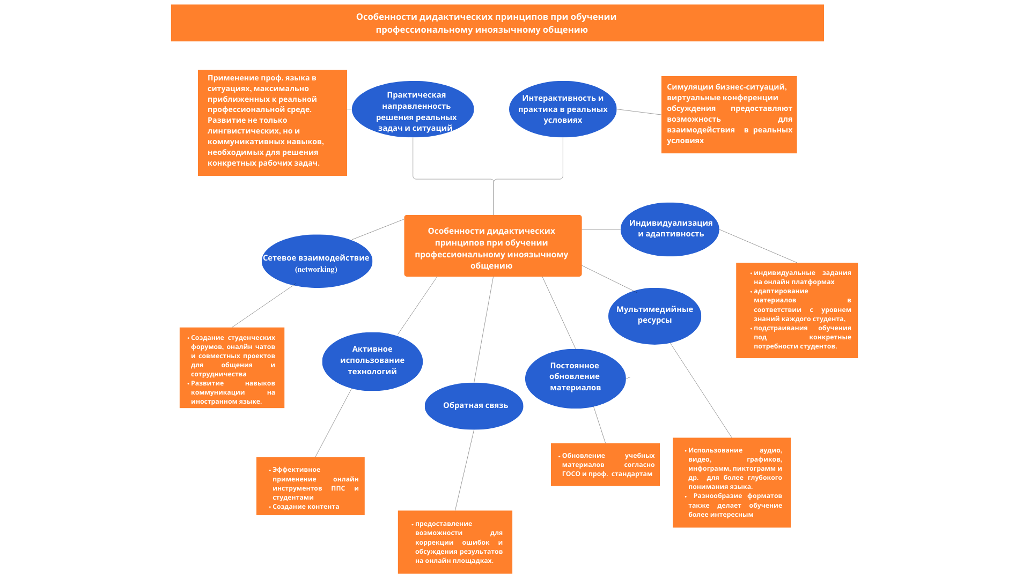

Рисунок 1 – Особенности дидактических принципов при обучении профессиональному иноязычному общению

Также для успешного обучения иностранным языкам важно использовать современные дидактические принципы, которые включают ориентацию на практическое применение знаний, личностно-ориентированный подход и интеграцию междисциплинарных основ. Эти принципы тесно связаны с использованием онлайн ресурсов, которые позволяют моделировать реальные языковые ситуации, поддерживают автономию студентов и предоставляют доступ к большому объему информации, необходимой для профессионального развития. Таким образом, онлайн ресурсы могут способствовать реализации дидактических принципов за счет своей гибкости, интерактивности и адаптивности, что особенно важно в условиях современного образовательного процесса [33].
По мнению Г.С. Мухаметжановой, применение мультимедийных и цифровых технологий в обучении иностранным языкам соответствует ключевым дидактическим принципам обучения: интерактивность, практическая направленность и ориентация на личные потребности студентов. Благодаря этим технологиям создается среда, в которой можно моделировать реальные профессиональные ситуации, что делает процесс обучения более практико-ориентирующим и вовлекающим. Кроме того, использование видео, подкастов, интерактивных упражнений, помогает студентам развивать языковые навыки в контексте реальных задач, что повышает их мотивацию и эффективность усвоения материала [34].
Д.М. Джусубалиева утверждает, что использование цифровых технологий в обучении иностранным языкам значительно повышает мотивацию студентов и способствует более успешному усвоению ключевых иноязычных компетенций:
– лингвистические компетенции развивают языковые и речевые навыки студентов, включая грамотное использование иностранного языка в профессиональной и академической среде;
–цифровая компетентность показывает способность студентов эффективно использовать цифровые технологии и онлайн ресурсы для обучения и в профессиональной деятельности. Это включает умение находить, анализировать и применять цифровые образовательные материалы;
– коммуникативная компетенция улучшает навыки общения в цифровой среде, включая использование инструментов для видеоконференций, вебинаров и других форм онлайн взаимодействия;
– социокультурная компетенция развивает понимание культурных аспектов и контекстов общения в многоязычной среде, что важно для активного и успешного взаимодействия в международной профессиональной и академической сферах [35].
В условиях современной рыночной экономики, будущие специалисты должны обладать не только специализированными профессиональными навыками, но и цифровой компетентностью, которая является важным требованием цифрового общества [35, с. 70-74]. Это включает в себя способность эффективно использовать специализированные онлайн платформы и ресурсы, ориентированные на обучение профессиональному иноязычному общению.
Подробный анализ онлайн ресурсов показал, что современные цифровые технологии значительно ускоряют процесс обучения иностранному языку, способствуют активному развитию речевых навыков у студентов, повышая темп их работы, в результате использования которых усиливается познавательная активность и мотивация, формируются ключевые лингвистические и коммуникативные компетенции.
Предлагаем рассмотреть таблицу по систематизированию видов онлайн ресурсов, их особенностей, преимуществ и недостатков (таблица 3).

Таблица 3 – Виды онлайн ресурсов, их особенности, преимущества и недостатки

Тип/виды онлайн ресурса | Особенности | Преимущества | Недостатки | Примеры
1 | 2 | 3 | 4 | 5
Электронные учебники и учебные платформы | Структурированные курсы с доступом к теоретическим и практическим материалам, тестами и упражнениями | Доступ к учебным материалам в любое время; адаптация к разным уровням подготовки | Отсутствие живого взаимодействия; возможная сложность восприятия без преподавателя | Coursera, Duolingo, Moodle, EdX, Test English, Breaking News English, ISL Collective
Вебинары и видеоконференции | Онлайн занятия в реальном времени с возможностью взаимодействия с преподава телями и студентами | Развитие навыков общения; возможность общения с носителями языка; интерактивные обсуждения | Ограниченность во времени; требуется стабильное интернет-соединение | Zoom, Webex, Microsoft Teams, Google Meet
Мобильные приложения для изучения языков | Удобные платформы для самостоятельного обучения с игровыми элементами и разнообразными заданиями | Возможность обучения в любом месте; развитие профессиональной лексики; игровые элементы способст вуют увеличению интереса и вовлеченности студентов в процесс обучения | Ограниченность контента; недостаток глубокого изучения сложных профессио нальных тем | Babbel, Memrise, Duolingvo, Voxy
Подкасты и видеоматериалы | Аутентичные аудио и видео с носителями языка, обуча ющие профессиональной лексике и произношению | Развитие аудирования и произношения; доступ к актуальным языковым ситуациям | Одностороннее восп риятие; отсутствие об ратной связи и инте рактивных заданий | TED Talks, Podcast in English, YouTube, BBC Learning English, Wordwall
Платформы для совместной работы | Возможность совместного редактирования документов, создания проектов и общения в реальном времени | Развитие навыков письменной речи и сотрудничества; удобство для работы в группах; создание материалов для совместного изучения | Ограниченные возмож ности для форматиро вания больших доку ментов; сложности с интеграцией сторон них приложений; платные ограничения | Google Docs, Microsoft Teams, Slack, Trello
Продолжение таблицы 3

1 | 2 | 3 | 4 | 5
Виртуальные симуляции и ролевые игры | Моделирование реальных профессиональных ситуаций в виртуальной среде | Развитие коммуникативных навыков в профессиональных контекстах; практика в безопасной среде; моделиро вание профессиональных ситуаций | Высокая стоимость разработки и внед рения; необходимость технической поддерж ки и специальных навыков | Second Life, Mondly VR, AltspaceVR, Virtlantis

Анализ представленных онлайн ресурсов показывает, что их использование в обучении профессиональному иноязычному общению обусловено их многофункциональностью, доступностью и эффективностью в развитии четырех видов речевой деятельности: говорения, аудирования, чтения и письма. Эти навыки являются ключевыми для успешного профессионального взаимодействия и адаптации специалистов в международной рабочей среде:
- Говорение развивается за счет вебинаров, видеоконференций, виртуальных симуляций и ролевых игр, который моделируют профессиональные ситуации и создают условия для активного взаимодействия с преподавателями, носителями языка и другими участниками образовательного процесса.
- Аудирование совершенствуется благодаря использованию подкастов, видеоматериалов, а также мобильных приложений, содержащих аутентичные аудиозаписи и задания по понимание услышанного.
- Чтение лучшается при работе с электронными учебниками, учебными платформами и специализированными текстами, представленными в онлайн ресурсах, что способствует расширению профессионального словарного запаса.
- Письмо развивается посредством работы на платформах для совместного редактирования документов и выполнения письменных заданий, что формирует навыки ведения профессиональной переписки и оформления рабочих документов.

Данные ресурсы соответствуют современным требованиям к организации обучения, позволяя сочетать самостоятельное изучение материала с интерактивными форматами, а также обеспечивают формирование необходимых навыков для эффективного взаимодействия в профессиональной среде. Цифровые платформы способствуют адаптации студентов к условиям международного общения, развивают гибкость мышления, критическое восприятие информации и способность применять язык в реальных профессиональных ситуациях.

В этом контексте особую роль играет отбор учебных материалов, который определяется типом учебной деятельности, тематической направленностью и уровнем владения языком. Эти критерии являются ключевыми, не только при выборе учебного контента, но и при разработке онлайн ресурсов, ориентированных на профессиональное иноязычное обучение. Для создания эффективных цифровых образовательных платформ преподаватели и разработчики используют общеевропейскую систему уровней владения иностранным языком (CEFR), что позволяет адаптировать содержание курсов под различные категории обучающихся. Выбор тематики зависит от целей учебной программы, профессиональных задач студентов и специфики их будущей деятельности. Онлайн ресурсы могут охватывать как базовые языковые навыки, необходимые для повседневной коммуникации, так и специализированную лексику, актуальную для конкретных отраслей [36].

Для эффективного развития профессиональных иноязычных компетенций при выборе качественных онлайн ресурсов важно учитывать ряд критериев, которые определяют их образовательную ценность:
- аутентичность материалов (статьи, подкасты, интервью, аудио и видеоматериалы) необходима для работы студентов с реальными текстами, связанными с профессиональной сферой, а также используемыми в международных компаниях;
- интерактивность заданий предоставляют студентам возможность активного взаимодействия друг с другом, включая ролевые игры, симуляцию производственных ситуаций, видеоконференцию и форумы для общения с носителями языка;
- адаптивность и персонализация учебных материалов необходима для учета языкового уровня студента и профессиональной специализации в соответствии с его образовательной программой, а также возможность корреляции учебного процесса в соответствии с прогрессом студента;
- интеграция четырех видов речевой деятельности студентов важна для комплексного развития навыков аудирования, говорения, письма и чтения, что критически важно для профессиональной иноязычной коммуникации;
- доступность учебных материалов (онлайн ресурсов) и возможность их гибкого использования, что необходимо для доступа в любое время и из любого места, а также поддержка работы с различных устройств: компьютеров, планшетов, мобильных телефонов;
- моментальная обратная связь, когда некоторые онлайн ресурсы предлагают автоматизированную проверку и обратную связь, тем самым помогают студентам сразу видеть результаты своей работы и исправлять ошибки, что способствует быстрому прогрессу в освоении профессиональных языковых навыков;
- поддержка коллаборативного обучения, где студенты совместно работают над проектами в онлайн режиме, редактируют тексты и выполняют задания в реальном времени, обсуждают профессионально-ориентированные задачи на цифровых платформах, что способствует развитию иноязычных коммуникативных и командных навыков;
- мотивация и вовлеченность, когда большинство ресурсов включает игровые элементы: награды, стикеры, баллы для поддержания мотивации студентов и вовлечения их в процесс обучения.
Несмотря на все достоинства онлайн ресурсов в обучении иностранному языку, их использование должно быть вспомогательным. Важно учитывать, что цифровые технологии не могут полностью заменить традиционные методы обучения, а должны дополнять их, создавая оптимальную образовательную среду. Для эффективного формирования иноязычной коммуникативной компетенции студентов высшей школы необходимо выявить ряд педагогических условий, которые обеспечат продуктивное применение онлайн ресурсов в условиях цифровизации образования [37].
Для успешной интеграции онлайн ресурсов в учебный процесс для обучения профессиональному иноязычному общению могут быть рекомендованы следующие стратегии в таблице 4.

Таблица 4 – Стратегии интеграции онлайн ресурсов и их характеристики

Стратегии интеграции онлайн ресурсов | Характеристики стратегий
Создание позитивной среды обучения, для вовлечения студентов и улучшения коммуникации | Использование онлайн ресурсов может значительно повысить вовлеченность студентов при обучении профессиональному иноязычному общению через три основных измерения: поведенческое, эмоциональное и когнитивное. Поведенческая вовлеченность: активное участие студентов в выполнении заданий и обсуждении. Эмоциональная вовлеченность: интерес и удовлетворенность курсом. Когнитивная вовлеченность: активное использование стратегий для освоения сложного материала и регулярной содержательной обратной связи
Использование цифровых инструментов для активного участия студентов на занятиях | Онлайн ресурсы значительно расширяют использование мультимедийных инструментов: видео, анимация, виртуальные доски и текстовые чаты в учебном процессе. Это позволяет студентам одновременно комментировать визуальные изображения, обсуждать и совместно работать в онлайн среде
Синхронный (face-to-face) и асинхронный формат обучения | Асинхронные онлайн ресурсы: видео и подкасты, можно использовать для подготовки студентов к face-to-face занятиям, что позволяет освободить больше времени для активного взаимодействия, практических упражнений и вопросов. Асинхронный контент предоставляет студентам возможность учиться в удобном для них темпе, пересматривать материалы по необходимости, снижает нагрузку на преподавателя во время очных занятий, а также повышает качество взаимодействия на занятии
Обратная связь со студентами | Предоставление своевременной и персонализированной обратной связи значительно улучшает качество обучения и позволяет студентам корректировать свои ошибки на ранних этапах. Кроме того, персонализированный подход помогает преподавателю лучше понять, как каждый студент усваивает материал, повышает вовлеченность студента и его мотивацию
Примечание – Составлено по источникам [38-40]

Анализ дидактических возможностей онлайн ресурсов в обучении профессиональному иноязычному общению является актуальным и перспективным направлением в современном образовании. Онлайн ресурсы обеспечивают доступ к актуальной информации, позволяют практиковать язык через интерактивные упражнения, подкасты, онлайн платформы и другие мультимедийные материалы. Применение этих ресурсов способствует созданию гибкой, динамичной среды обучения, соответствующей требованиям настоящего времени.
1.3 Анализ отечественного и зарубежного опыта использования МООК в процессе обучения профессиональному иноязычному общению
Современное молодое поколение готово к более динамичному восприятию огромного потока информационных и образовательных ресурсов. Академическое пространство больше не ограничено рамками одного государства, оно стало глобальным. Сегодня будущие выпускники должны доказывать свою конкурентноспособность в мировом информационном обществе, где требования к квалификации, а также к языковой подготовке становятся все выше. Глобальное образование сталкивается с изменяющейся повесткой дня и быстро меняющимся набором требований, становясь все более динамичным и сложным, особенно в контексте расширения охвата в рамках целей устойчивого развития (ЦУР) [41].
Цифровизация высшего образования является мировым трендом, который усиливается по мере роста рынка образовательных услуг, особенно в сфере онлайн обучения. Тренды в вузовской подготовке можно разделить на главные и цифровые. К главным трендам относятся: увеличение инклюзивности, индивидуализация образовательных программ, сокращение образовательных траекторий за счет компактных решений, возможность освоения нескольких модулей или макрокурсов одновременно, применение междисциплинарных подходов и сотрудничества в создании и реализации учебных планов. К цифровым трендам относятся: использование технологий виртуальной реальности (VR) в дополнение к существующим дистанционным формам обучения, переход от развития «жестких» навыков (hard skills) к «мягким» навыкам (soft skills), включая креативность, стремление к саморазвитию и самоорганизации, особенно среди студентов инженерных образовательных программ, устранение барьеров между смежными дисциплинами благодаря цифровым технологиям, применение цифровых инструментов для индивидуализации учебных планов, особенно для студентов с ограниченными возможностями, интеграция онлайн обучения в традиционные (оффлайн) образовательные процессы [42].
Развитие профессиональной коммуникативной компетенции в качестве одной из ключевых задач обучения иностранному языку напрямую связано с трендом в образовании: индивидуализация образовательных программ, позволяющая адаптировать обучение под конкретные профессиональные и языковые потребности студентов. Использование онлайн технологий способствует развитию навыков деловой и профессиональной коммуникации через цифровые платформы, виртуальные симуляции и дистанционное взаимодействие с носителями языка. Кроме того, акцент на развитие мягких навыков (soft skills) играет важную роль в овладении коммуникативными компетенциями, особенно в международной профессиональной сфере.
В Казахстане цифровизация затрагивает все сферы общества, и образование не является исключением [43]. В условиях глобализации усиливается роль английского языка как ведущего средства международной коммуникации, что подчеркивает необходимость его интеграции в образовательный процесс. Современное высшее образование должно не только передавать формальные знания, но и способствовать развитию творческих и критических навыков, которые приобретают все большую значимость в профессиональной деятельности [44].
Привлечение в Казахстан международных компаний создает условия для развития английского языка в качестве языка новых технологий в производстве [45]. Достижение национального прогресса для Казахстана станет недостижимым без усвоения английского языка [46].
Включение массовых открытых онлайн курсов в образовательные программы позволяет студентам не только приобретать знания, но и активно применять их, работая над проектами и участвуя в онлайн-дискуссиях, что способствует развитию мягких навыков и подготовке к реальным профессиональным вызовам [47].
На сегодняшний день МООК пользуются большой популярностью и оказывают значительное влияние на систему образования. МООК представляет собой онлайн курс, доступный для неограниченного числа участников через интернет. Помимо традиционных учебных материалов (лекции, материалы для чтения и задания), многие МООК предлагают интерактивные элементы: обсуждение на форумах, способствующее взаимодействию студентов и преподавателей, интерактивные задания и тесты, включающие обратную связь, геймифицированные упражнения, способствующие повышению мотивации, видеолекции с встроенными вопросами, проверяющие понимание материала в режиме реального времени, коллаборативные проекты, позволяющие студентам совместно работать над профессионально-ориентированными задачами. Данные интерактивные элементы формируют динамичную образовательную среду, способствуя повышению вовлеченности студентов в изучение профессионального иностранного языка [47, р. 7].
Термин «МООК» был впервые введен в 2008 году профессорами Дж. Сименсом и С. Даунсом из Университета Манитобы (Канада). Они утверждали, что МООК представляет собой массовый открытый онлайн курс, основанный на принципах коннективизма, где обучение происходит через сетевые связи между участниками и проводятся ведущими специалистами в изучаемой области [48]. Также МООК позиционируется как критический инструмент для формирования цифровых навыков, продвижения непрерывного обучения и снижения барьеров в образовании. Главный акцент делается на вовлеченности студентов, которые самостоятельно организуют свое участие в зависимости от учебных целей, имеющихся знаний и навыков, а также поиска и анализа информации в рамках глобальной сети [48, p. 5].
Массовые открытые онлайн курсы делятся на две модели: cMOOCs (Connectivist Massive Open Online Courses) и xMOOCs (Extended Massive Open Online Courses). cMOOCs делают акцент на сотрудничество, сетевое взаимодействие и автономию студентов в создании задании, тогда как xMOOCs ориентированы на передачу структурированного контента большему числу студентов [49]. На рисунке 2 приведены основные различия между cMOOCs и xMOOCs.
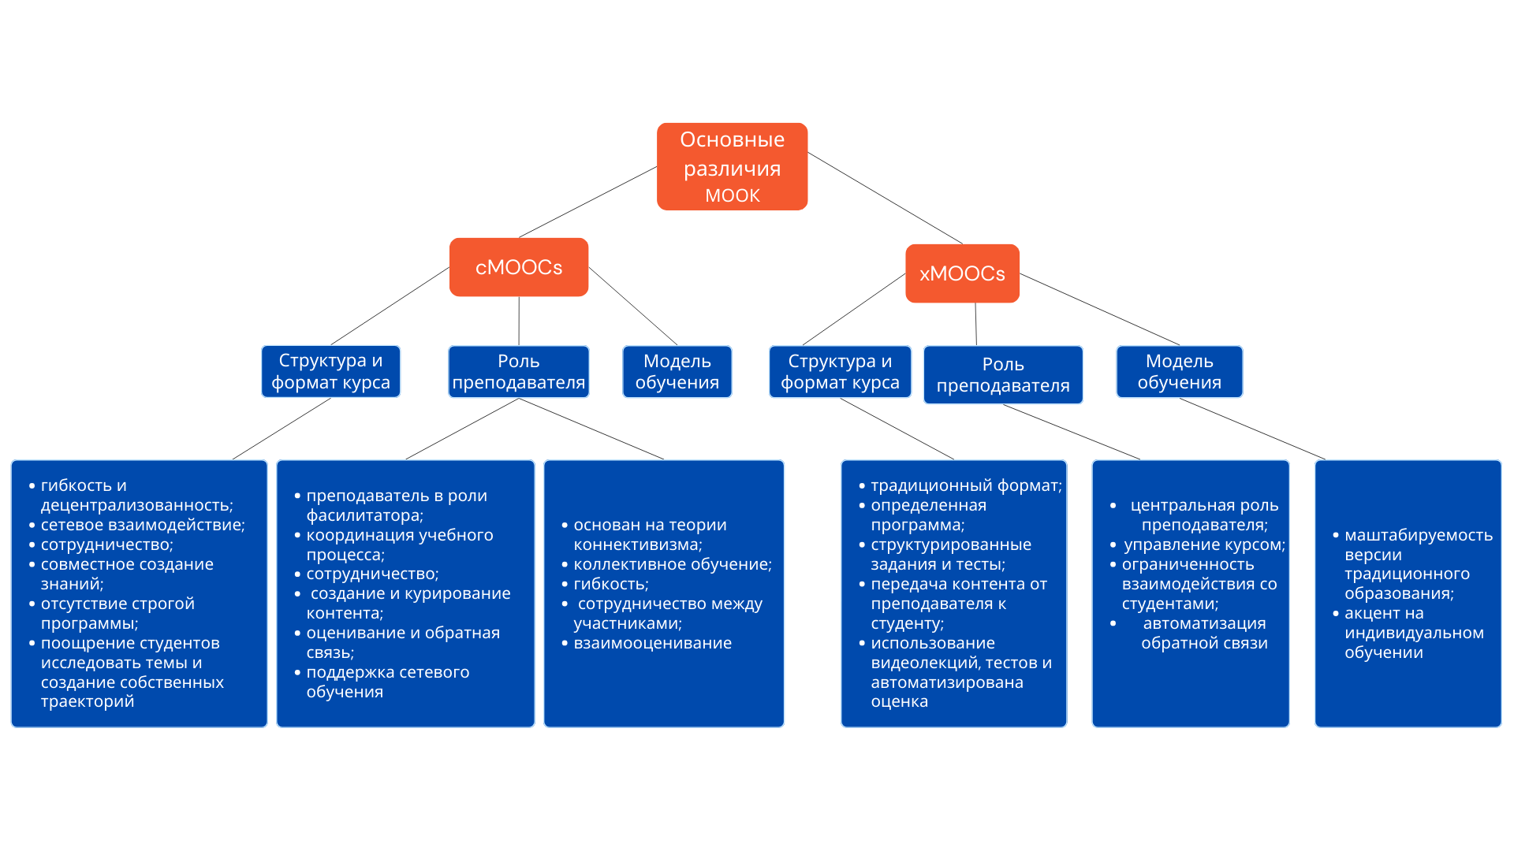

Рисунок 2 – Основные различия cMOOCs и xMOOCs

По мнению С.Ф. Сидек массовые открытые онлайн курсы представляют собой современную технологию организации смешанного обучения, включающую интерактивное участие пользователей с использованием интернет-технологий [49, р. 909-914]. Эти курсы быстро развиваются и привлекают широкую аудиторию, внедряя современные педагогические подходы. Важным моментом является анализ практической пользы МООК в обучении иностранным языкам в технических вузах, где языковые дисциплины не являются профильными.
Е. Лакнер, М. Копп и М. Эбнер рассматривают массовые открытые онлайн курсы (МООК) как все более популярное явление в сфере электронного образования. По их мнению, использование МООК в образовании обладает значительным потенциалом, что привлекает широкое внимание общественности [50].
Они также установили, что МООК являются наиболее изученной модальностью электронного обучения. Будущее онлайн обучения должно основываться на принципах доступности и равенства, уделяя особое внимание развитию цифровых навыков. МООК – это развитие предыдущего опыта в области открытого образования и электронного обучения. Его предпосылки включают движение за открытые образовательные ресурсы и новаторские инициативы в области дистанционного образования с использованием цифровых технологий [50, р. 2-8].
В. Канг показал, что использование MOOК предполагает обучение в больших учебных группах, тогда как Small Private Online Course (SPOC) ориентирован на ограниченное количество участников и предъявляет специфические требования уровню владения ESP (English for Specific Purposes). В отличие от МООК, SPOC предлагает персонализированный подход и обеспечивает более тесное взаимодействие, целенаправленную поддержку и детальную обратную связь между преподавателем и студентами. Они часто используются в смешанном обучении (blended learning), сочетая традиционные очные занятия с включением онлайн элементов, видеолекций, дискуссий и других цифровых инструментов для активного вовлечения студентов. Сочетание MOOК и SPOCs способствует развитию и инновациям в преподавании профессионального иностранного языка, поддерживая равновесие между массовостью онлайн-обучения и индивидуальным подходом, характерным для малых групп [51].
По мнению Н. Датсуна, мотивация студентов и их удовлетворенность образовательным процессом была повышена с помощью SPOCs в европейских университетах. Также автор подчеркивает, что SPOC используются для менее мотивированных студентов, нежели для участников MOOК [52].
С. Валли, А. Дьякон, Дж. Смолл, Л. Черневич утверждают, что МООК занимают «промежуточное» пространство между традиционными формальными курсами или онлайн-учебниками, предоставляя возможность множеству людей участвовать в различных формах социального взаимодействия. Они также рассматривают, как вовлеченность студентов в МООК может быть организована с помощью трех педагогических измерений: присутствие преподавателя, социальное обучение и обучение сверстников [53].
М. Барак, А. Ватеда и Х. Хайк выделили следующие особенности МООК: 1) схожие цели участников MOOК независимо от языка обучения; 2) внутренняя мотивация и самоопределение; 3) взаимодействие в больших и малых группах в процессе изучения иностранного языка для профессиональных целей [54].
На данный момент в Китае, как отмечает в своем исследовании Да Лю, доминирует традиционный подход к преподаванию профессионального иностранного языка. Автор предлагает использовать новую модель преподавания на примере английского языка, сочетая обучение профессиональному иностранному языку с массовыми открытыми онлайн-курсами и перевернутым классом (flipped classroom). Суть заключается в том, что студенты перед занятием самостоятельно или вместе с другими студентами дополнительно изучают основные понятия, связанные с новой темой, используя электронные учебные материалы, подготовленные преподавателем, а на занятии идет применение новых знаний. Особая роль отводится преподавателю как организатору учебного процесса и заключается в передаче знаний в познавательно-исследовательской деятельности [55].
В.В. Гришкун анализирует уникальные организационно-педагогические характеристики российских открытых образовательных ресурсов и массовых открытых дистанционных (онлайн) курсов, а также обосновывает важность этого направления в современном развитии отечественной системы образования. По его мнению, массовые открытые онлайн курсы способствуют развитию самостоятельности и мотивации студентов при освоении цифровых навыков, необходимых для успешной профессиональной деятельности. Вместе с тем, широкое распространение таких курсов, содержащих обширные материалы лекций, учебные задания и тесты, а также качественные компьютерные демонстрации учебного материала, неизбежно приведет к формированию новой образовательной парадигмы, в которой информационные и дистанционные технологии будут максимально задействованы, а также будет создано единое глобальное информационно-образовательное пространство [56].
По мнению М. Фонтана и В. Леффа, увеличение предложения MOOК в интернете привело к необходимости более глубокого изучения их динамики, педагогики и структуры, чтобы оценить возможность их эффективного использования в преподавании иностранных языков. Ученые проанализировали два курса MOOК по двум иностранным языкам. Рассмотрев полученные результаты, авторы рекомендуют использовать более конкретные критерии для определения творческих способностей студентов при выполнении заданий [57].
Индийский ученый С.А. Тамарана подчеркивает роль МООК в изучении иностранных языков и рассматривает аудиторию как огромный виртуальный класс. Он считает, что совершенствование четырех видов речевой деятельности, как письмо и аудирование, расширение словарного запаса, общение со своими сверстниками со всего мира делают MOOК привлекательной инновационной технологией в индийском высшем образовании [58].
А. Лоуренс рассматривает преподавание профессиональных иностранных языков в азиатских университетах совместно со специалистами технических дисциплин для более эффективного преподавания и оценки курса. По мнению автора, курсы МООК имеют явные преимущества перед традиционными курсами по конкретным дисциплинам. В связи с этим, ESPMOOC увеличивают потребность в преподавателях английского языка для поддержки студентов в их обучении [59].
Лю Ю-цзе отмечает, что внедрение ESP-обучения затруднено по многим причинам. Для начала он предлагает создать специальную команду преподавателей ESP. Подчеркивается, что преподаватель ESP должен быть компетентным, уметь передавать академические знания, объяснять академические термины и анализировать практические случаи на английском языке. Сначала автор рекомендует повысить уровень базового иностранного языка и только после этого студенты смогут освоить дисциплину ESP. Создание ESPMOOC станет реальным способом удовлетворения потребностей студентов в знании профессионального иностранного языка [60].
Ряд научных работ О.Н. Стогниевой [61-63] посвящен комплексному исследованию преподавания дисциплины «Английский для специальных целей». Исследователь приходит к выводу, что результаты включения иноязычных МООК в учебную программу дисциплины «Английский для специальных целей» приводят к улучшению показателей усвоения материала по сравнению с традиционным обучением.
К основным показателям усвоения «Английский для специальных целей» студентами инженерных образовательных программ Е.А. Коган относит понимание сложных текстов, чтение, аудирование, умение пересказать текст, поделиться впечатлениями, написать рецензию и научную статью [64]. Исследование показывает, что интеграция МООК в качестве вузовского компонента в дисциплину «Английский для специальных целей» может эффективно использоваться для одновременного изучения профессиональных дисциплин и английского языка при условии, что программа курса учитывает этот компонент.
По мнению А.А. Дерюгиной, использование МООК на платформе Coursera в преподавании профессионального английского языка может значительно повысить мотивацию студентов к обучению. По ее мнению, MOOК – это технология, ориентированная на будущее, которая является мощным инструментом для оптимизации и совершенствования процесса профессиональной подготовки будущих инженеров [65].
Таким образом, в научной литературе преимущественно освещаются вопросы преподавания МООК по дисциплине «Иностранный язык». Однако недостаточно данных, касающихся использования МООК в преподавании профессионально-ориентированного иностранного языка для инженерных образовательных программ, что создает необходимость дальнейшего исследования в этой области.
Недостаток научных данных подчеркивает актуальность изучения потенциала МООК в развитии навыков профессионального иноязычного общения у студентов инженерных образовательных программ, а также разработки методик для эффективного применения этих курсов в образовательных программах вузов.
При интеграции МООК в процесс обучения профессиональному иноязычному общению значительно повышается эффективность формирования межкультурной профессиональной компетенции у студентов инженерных образовательных программ. Ключевым фактором успешного внедрения онлайн обучения в подготовке будущих инженеров по иностранному языку является позитивное отношение студентов к современным образовательным технологиям, а также их готовность применять новые методы и формы обучения [66].
При внедрении МООК в процесс обучения профессиональному иноязычному общению можно выделить несколько направлений работы, которые помогут эффективно организовать учебный процесс и улучшить профессиональные языковые навыки студентов:
- групповая самостоятельная работа, где студенты в составе группы изучают определенный МООК, рекомендованный преподавателем в качестве самостоятельной работы. Преподаватель выступает в роли наблюдателя, отслеживая прогресс группы, и может принимать участие как равноправный участник, оставляя комментарии и предложения по материалам. Студенты обсуждают лекции, мнения других участников курса, используя новую лексику и терминологию;
- индивидуальная самостоятельная работа, где каждый студент выбирает свой собственный МООК в зависимости от профессиональных интересов или языковых потребностей и работает с ним самостоятельно. Такой подход способствует развитию индивидуальных образовательных траекторий и учебной автономии, что положительно сказывается на учебных результатах. Студенты учатся самостоятельно организовывать свое время и выбирать наиболее подходящие им ресурсы;
- использование МООК в качестве дополнительного материала, где студенты используют онлайн курсы для углубления знаний по отдельным темам. Преподаватель координирует процесс, предлагая студентам соответствующие МООК для более глубокого понимания определенных тем, связанных с профессиональным иноязычным общением;
- использование МООК для проектной работы, где студенты могут применять знания, полученные через МООК, для выполнения проектов по профессиональным темам, связанных с их специальностью и навыками общения на иностранном языке. Преподаватель задает проектные задания, основанные на материалах МООК, и студенты применяют знания, моделируя ситуации из своей будущей работы;
- внедрение элементов МООК в традиционные занятия, где преподаватель может использовать отдельные материалы из МООК, такие как видеолекции, тесты, интерактивные занятия для более активного вовлечения студентов, что помогает сделать традиционные занятия более динамичными и интерактивными, повышая мотивацию студентов с предоставлением доступа к актуальным профессиональным знаниям и стандартам;
- использование flipped classroom (перевернутого класса) с МООК, где студенты заранее изучают теоретические материалы через МООК и на занятии активно практикуются обсуждают и решают задачи, изученные дома. Преподаватель организует практическую работу в классе, помогает разобраться в сложных темах, отвечает на вопросы студентов и предлагает примеры для закрепления на практике.
Данные направления позволяют разнообразить процесс обучения, развивает навыки самостоятельного изучения материала, улучшает взаимодействие с преподавателем и в группе, а также повышает мотивацию студентов и делает процесс обучения гибким.
Согласно мнению зарубежных и отечественных ученых, можно выделить основные преимущества МООК в обучении иностранным языкам, что делают его мощным инструментом для развития навыков профессионального иноязычного общения в современном образовательном процессе [66, p. 21-26; 67-74]:
– открывают доступ к глобальному образованию;
– предоставляют доступ о новейших научных достижениях и расширяют профессиональные знания студентов;
– дают возможность прослушивать лекции и интервью с ведущими профессорами мировых университетов;
– приобщают к широкому сообществу людей, увлеченных изучаемой темой;
– помогают развивать новые навыки и умения, улучшая уровень академических достижений (успешное завершение курса значительно повышает мотивацию студентов к дальнейшему обучению);
– способствуют межкультурному общению;
– развивают критическое мышление и аналитические способности;
– обогащают словарный запас и совершенствуют навыки аудирования, чтения и письма;
– включают интерактивные задания и дают обратную связь;
– способствуют развитию учебной самостоятельности студентов;
– предоставляют возможность обучения в удобное для них время, включая также использование мобильных приложений.
Тем не менее, многие исследователи согласны с тем, что система массового открытого образования (МООК) во многом уступает традиционному обучению и имеет следующие недостатки: высокий уровень отсева студентов, не завершивших курс из-за отсутствия личного контакта и гибкости сроков, поэтому студенты могут терять мотивацию и оставлять незавершенные курсы; дефицит персонализированного взаимодействия, где одним из главных недостатков является отсутствие связи между студентами и преподавателями, в связи загруженностью последних из-за большого количества участников курса; ограниченная аккредитация, так как многие университеты не признают МООК в качестве курса с присвоением зачетных единиц; ограниченные методы оценки, поскольку большинство курсов используют автоматизированные тесты, которые не позволяют оценить навыки устной и письменной речи; трудности интеграции в учебный процесс, потому что преподавателям бывает сложно интегрировать МООК в существующие учебные программы, так как не все курсы соответствуют содержанию дисциплин; проблемы технической поддержки, где преподавателям для разработки и использования онлайн курсов необходимо не только освоить новые навыки, такие как работа с видеосъемкой, но и усовершенствовать уже имеющиеся. МООК предъявляют высокие требования к умению создавать и обрабатывать образовательный контент, а техническая подготовка онлайн курса требует больше времени, а также дополнительных знаний и навыков [66, p. 21-26; 74, p. 176-201].
В Казахстане знание иностранных языков, особенно английского, расширяет кругозор будущего специалиста и способствует его многогранному развитию, открывает дополнительные перспективы интеллектуального, профессионального и карьерного роста, способствует стремлению к толерантности и широкому видению мира [75].
В связи с этим важное значение приобретает развитие образовательных инициатив, направленных на совершенствование языковых и профессиональных навыков студентов. Одним из таких проектов в Казахстане является Национальная платформа открытого образования (НПОО), которая служит инструментом для обеспечения доступности и повышения качества знаний.
Национальная платформа открытого образования была основана в 2016 году ведущими вузами Казахстана. На сегодняшний день партнерами НПОО являются 25 вузов Казахстана. Данная платформа направлена на создание и продвижение открытого обучения как нового элемента, способствующего повышению доступности и качества знаний в системе высшего образования. Платформа открытого образования предлагает онлайн курсы по основным дисциплинам бакалавриата, которые изучаются в казахстанских университетах [76].
Целью НПОО является содействие формированию и распространению доступного открытого обучения в качестве новаторского метода образования. Этот подход способствует привлечению студентов к учебному процессу, обеспечивает создание благоприятной обучающей среды на нескольких уровнях, развивает самостоятельность и исследовательские навыки студентов [77].
В этом контексте Национальная платформа открытого образования Казахстана рассматривается как ключевой инструмент внедрения компетентностного подхода, ориентированного на подготовку высококвалифицированных специалистов, способных адаптироваться к требованиям современного рынка труда. По мнению ряда казахстанских исследователей [45, p. 871-880], успешный выпускник вуза должен обладать не только профессиональными знаниями, но и развитыми коммуникативными навыками, критическим мышлением, способностью работать в команде, soft skills и эмпатией, что значительно повышает его конкурентоспособность в глобальной профессиональной среде.
Следующим значительным шагом стало создание «Открытого университета Казахстана» (OPENU.KZ). Это образовательная платформа, представляющая свободный доступ к онлайн курсам от ведущих университетов и преподавателей страны для всех желающих без ограничений. Проект направлен на повышение интеллектуального уровня населения через предоставление качественных бесплатных онлайн курсов и расширение доступа к онлайн образованию с помощью цифровых технологий [79].
В Казахстане вузы реализуют МООК на собственных или сторонних онлайн платформах, утвержденных образовательными учреждениями. Лидирующим университетом по созданию МООК является КазНУ им. аль-Фараби, который разработал свою платформу на базе системы Open edX MOOCs – http://open.kaznu.kz.
В январе 2023 года министр науки и высшего образования РК Саясат Нурбек и представитель Coursera Джефф Маджианкалдой договорились о локализации международных курсов для казахстанских студентов. По словам Саясат Нурбек, «Курсы Coursera станут доступны для 20000 студентов из 25 региональных вузов Казахстана. В течение следующих трех лет доступ к платформе Coursera планируется предоставить для 100000 казахстанских студентов и пользователей». В дополнение к платформе Coursera, вузы также получат доступ к цифровым библиотекам, что расширит возможности студентов для самостоятельного обучения и исследований. Все это направлено на развитие цифровых навыков студентов и преподавателей для успешного внедрения модели Цифрового университета и повышения конкурентоспособности казахстанских вузов на мировом уровне [79].
Анализ отечественного и зарубежного опыта применения массовых открытых онлайн курсов в обучении профессиональному иноязычному общению подтверждает, что МООК является неотъемлемой частью в современной образовательной системе, включая обучение профессиональной коммуникации на иностранном языке. В Казахстане МООК активно используется вузами, однако существует острая потребность в их дальнейшем развитии и совершенствовании. В то же время количество разработанных МООК по профессиональному иностранному языку остается крайне ограниченным, что затрудняет их полноценное использование в данной области. Зарубежная практика демонстрирует позитивные результаты от внедрения МООК, но одновременно указывает на определенные проблемы и недостатки, которые необходимо учитывать.
В целом, МООК обладают значительным потенциалом для эффективного обучения профессиональному иноязычному общению, но требуют более глубокого исследования и расширенного внедрения для достижения максимальных результатов. Дальнейшее развитие и интеграция МООК в образовательные программы помогут в подготовке специалистов технического профиля, владеющих иностранным языком.

1.4 Особенности обучения профессиональному иноязычному общению посредством МООК
В условиях цифровой эпохи успешная профессиональная подготовка специалистов инженерного профиля предполагает формирование не только предметно-технических знаний и умений, но и способности адаптироваться к быстро меняющимся технологическим условиям, решать комплексные инженерные задачи и эффективно взаимодействовать в многоуровневой информационно-коммуникационной среде. Современные исследования в области профессионального и карьерного развития подтверждают, что вклад узкоспециализированных технических навыков (hard skills) в профессиональный успех инженеров является ограниченным по сравнению с ролью универсальных и коммуникативных умений. Так, по данным исследований Гарвардского университета и Стэндфордского исследовательского института, hard skills обеспечивают лишь около 15% профессиональной успешности, тогда как до 85% ее достижения определяется развитием soft skills. В материалах Всемирного экономического форума среди ключевых компетенций XXI века выделяются навыки, имеющие непосредственное значение для инженерной деятельности в международной и цифровой среде, включая эмоциональный интеллект, коммуникативные и управленческие способности, гибкость мышления, стрессоустойчивость, креативность и способность к поиску альтернативных инженерных решений [80,81].
Указанные требования к профессиональной подготовке инженеров непосредственно отражаются на содержании и организации обучения профессиональному иноязычному общению, которое выступает одним из ключевых средств формирования коммуникативных и межкультурных умений в условиях глобализированной профессиональной среды. В этом контексте выделенные ключевые особенности и сущностные характеристики профессионального иноязычного общения позволяют уточнить его содержание и функциональное назначение и тем самым конкретизировать особенности обучения профессиональному иноязычному общению студентов инженерных образовательных программ. В соответствии с авторским определением, профессиональное иноязычное общение представляет собой целенаправленную коммуникативную деятельность специалистов технического профиля, реализуемую в профессиональной и межкультурной среде и направленную на решение профессионально значимых задач. Такое понимание данного феномена предполагает, что обучение иностранному языку должно быть ориентировано не на усвоение языковых знаний как самоцели, а на формирование профессионально-коммуникативных умений, адекватных условиям современной инженерной деятельности.
Соответственно, опираясь на выявленные сущностные характеристики иноязычного общения, включающие целенаправленную профессиональную обоснованность, деятельностно-коммуникативную природу, межкультурную детерминированность, нормативно-регламентированный характер, интегративность содержания, стратегическую и адаптивную направленность, а также цифровую и мультимодальную обусловленность и анализ опыта использования МООК, представляется возможным систематизировать особенности обучения профессиональному иноязычному общению студентов инженерных образовательных программ с использованием цифрового образовательного ресурса как МООК:
- Функционально-коммуникативный характер профессионального иноязычного общения определяет необходимость ориентации обучения иностранному языку на выполнение профессионально значимых коммуникативных действий. В соответствии с данной особенностью обучение профессиональному иноязычному общению студентов инженерных образовательных программ предполагает моделирование типовых языковых ситуаций инженерной деятельности, через чтение аутентичных технических текстов, инструкций, спецификаций и стандартов, которое предполагает осмысленное владение профессиональной иноязычной лексикой и ее применение при подготовке профессионально ориентированных эссе и презентаций. Следовательно, функционально-коммуникативная особенность обучения обеспечивает формирование умений трансформировать и интерпретировать техническую информацию в зависимости от профессионального контекста.
- Стандартизированность и структурированность профессионального иноязычного общения определяет необходимость формирования у обучающихся умениям следовать принятым профессиональным шаблонам представления информации. В этой связи обучение профессиональному иноязычному общению студентов инженерных образовательных программ должно быть направлено на систематическое освоение стандартизированной терминологии и унифицированных речевых клише, которое осуществляется посредством анализа типовых образцов технических документов, деловой переписки в электронном документообороте и выполнение заданий на структурирование информации. Тем самым, обучение стандартизированности и структурированности профессионального иноязычного общения направлено на снижение риска коммуникативных искажений (исключения двусмысленности), что способствует единству технической документации и профессионального взаимодействия.
- Мультимодальность и активное использование визуальных средств в обучении профессиональному иноязычному общению обусловливают необходимость формирования у студентов инженерных образовательных программ умений интегрировать вербальные и невербальные способы передачи профессионально значимой информации. Поэтому обучение профессиональному иноязычному общению должно быть направлено на формирование у обучающихся умений интерпретировать визуальную инженерную информацию (чертежи, графики, диаграммы, таблицы, 3D-модели), при которой визуальные объекты выступают не иллюстрацией, а исходным источником смысла, требующим иноязычного осмысления и комментария, а также переводить данную информацию в связное и логически выстроенное иноязычное высказывание посредством выполнения заданий на описание, интерпретацию и объяснение инженерных процессов и результатов, представленных в графиках, схемах, таблицах и моделях, а также через устное и письменное комментирование визуальных материалов в ходе профессионально ориентированных дискуссий и презентаций. Исходя из этого, мультимодальность выступает дидактическим средством, обеспечивающих развитие способности использовать иностранный язык как инструмент интерпретации, пояснения и обоснования инженерных решений.
- Цифровая коммуникация в международной технической среде обуславливает необходимость обучения профессиональному иноязычному общению в условиях, приближенных к реальным форматам профессионального взаимодействия инженеров. Поэтому образовательный процесс целесообразно организовывать на основе работы обучающихся в малых группах над мини проектами с использованием цифровых инструментов (облачных документов, виртуальных досок), а также через групповую разработку цифровых продуктов на иностранном языке, так как инструкции, технические описания и краткие отчёты. Работа осуществляется в совместных онлайн-документах с фиксацией этапов обсуждения, внесённых правок и принятых решений. Обучение направлено на формирование умений строить иноязычное высказывание с учетом особенностей цифрового коммуникации, коммуникативной цели, формата сообщения и требований профессиональной этики онлайн-взаимодействия. Следовательно, учет особенностей цифровой коммуникации в международной технической среде при обучении профессиональному иноязычному общению обеспечивает формирование у будущих инженеров готовности эффективно применять иностранный язык в реальных условиях в условиях международного профессионального сотрудничества.
- Использование английского языка как иностранного в качестве lingua franca в инженерной среде определяет специфику обучения профессиональному иноязычному общению как процесса, ориентированного на формирование функционального и стандартизированного языкового поведения. Обучение профессиональному иноязычному общению с учетом функционирования английского языка как lingua franca в инженерной среде целесообразно реализовывать через организацию проектных заданий, моделирующих условия международной командной работы. В рамках учебных занятий используются групповые проекты, обсуждения технических задач и ситуационные задания, в которых обучающиеся взаимодействуют на английском языке с учетом разноуровневой языковой подготовки участников. Акцент в обучении делается на формировании умений использовать нейтральный профессиональный стиль, точную инженерную терминологию и логически однозначные формулировки, избегая идиоматических выражений, культурно маркированной лексики и многозначных конструкций, а также развитию стратегий упрощения, переформулирования и уточнения высказываний в процессе совместного решения инженерных задач. Так, учет функционирования английского языка как lingua franca в обучении ESP способствует формированию готовности будущих инженеров к эффективному и нормативно корректному профессиональному иноязычному взаимодействию в международной инженерной среде.
- Преодоление коммуникативных барьеров и обеспечение взаимопонимания в профессиональном иноязычном общении определяют стратегиям коммуникативного уточнения и контроля понимания. В учебный процесс включаются задания, направленные на выявление и устранение смысловой неоднозначности в технических сообщениях, ролевые упражнения с намеренно неполной или неточной информацией, а также коммуникативные кейсы, требующие подтверждения интерпретации технических данных. Эффективными формами работы являются парные и групповые задания с распределением коммуникативных ролей, анализ коммуникативных сбоев и их последующая корректировка, а также рефлексивное обсуждение используемых стратегий взаимопонимания. Применение данных форм работы обеспечивает формирование у обучающихся устойчивых умений предотвращения коммуникативных барьеров и поддержания точности профессионального иноязычного взаимодействия в инженерном контексте.
- Гибкость и адаптивность стиля межкультурного общения определяют необходимость формирования у обучающихся умений варьировать коммуникативное поведение в зависимости от культурных норм и ценностей, а также с учетом принятых в международной среде норм и моделей профессионального взаимодействия. Данная особенность реализуется через формирование умений осознанно выбирать и изменять стиль профессионального взаимодействия в зависимости от культурно обусловленных норм общения. Задания ориентированы не на уточнение содержания сообщения, а на анализ культурных различий в коммуникативных предпочтениях, связанных с уровнем формальности, допустимыми способами выражения согласия и несогласия, распределением инициативы и подходами к принятию решений в профессиональной среде. На занятиях используют кейсы, в которых одна и таже инженерная задача решается в культурах с различными подходами к распределению ответственности и инициативы. В ролевых упражнениях каждому участнику задается определённый культурный профиль (уровень прямоты, отношение к конфликту, ориентация на иерархию), а задачей становится достижение профессионального результата путем изменения стиля общения, а не содержание сообщения. Применение указанных форм работы обеспечивает формирование у студентов инженерных образовательных программ способности гибко адаптировать стиль профессионального иноязычного общения к межкультурному контексту, что является принципиально важным условиям эффективности международного инженерного взаимодействия, что является принципиально важным условием эффективности международного инженерного взаимодействия и определяет целесообразность использования смешанных и цифровых форм обучения, включая массовые открытые онлайн-ресурсы.
Таким образом, особенности обучения профессиональному иноязычному общению представляют собой целостную систему, логически вытекающую из сущностных характеристик, структурных компонентов и авторского определения «профессионального иноязычного общения» и МООК ориентированную на формирование готовности студентов инженерных направлений к реальному профессиональному иноязычному взаимодействию в современной инженерной области.
В этой связи формирование указанных умений и навыков в современных условиях непосредственно связано с процессами цифровизации образования, которая выступает не только технологическим феноменом, но и необходимым условием обновления методологии обучения, ориентированной на развитие профессионально-коммуникативных умений студентов [82]. Цифровизация образовательной среды расширяет дидактические возможности обучения иностранным языкам, но одновременно требует пересмотра подходов к организации учебного процесса. Существенным аспектом данного процесса становится обеспечение свободного доступа обучающихся к качественным цифровым образовательным ресурсам, разработанным высокорейтинговыми университетами и отвечающим требованиям современной профессиональной подготовки.
Одним из цифровых ресурсов, в наибольшей степени соответствующих обозначенным особенностям обучения профессиональному иноязычному общению в условиях цифровой трансформации, являются массовые открытые онлайн-ресурсы, содержащие инструменты, способствующие развитию и самореализации обучающихся [83]. МООК рассматриваются как образовательное решение, трансформирующее традиционные модели преподавания за счет создания технологически насыщенной образовательной среды, включающей структурированные тематические модели, интерактивные задания и элементы геймификации, направленные на повышение эффективности и оптимизацию учебного процесса. Активное развитие цифровых образовательных платформ в XXI веке обеспечивает реализацию альтернативных форм обучения и адаптацию учебного контента к индивидуальным образовательным потребностям обучающихся, что позволяет рассматривать МООК как значимый фактор трансформации педагогических подходов, методов и систем оценивания в условиях цифровой образовательной среды.
С позиции обучения профессиональному иноязычному общению МООК представляют особую ценность как цифровой ресурс, обеспечивающий расширение доступа к обучению и создание условия для применения иностранного языка в профессионально ориентированном контексте.
Использование интерактивных форм работы т цифровых коммуникационных инструментов способствует формированию у обучающихся коммуникативных и межкультурных умений, позволяющих использовать иностранный язык не изолировано, а в реальных ситуациях профессионального взаимодействия, включая деловое общение и командную работу в международной среде.
Для преподавателей, осуществляющих обучение профессиональному иноязычному общению, МООК могут рассматриваться как дидактический инструмент [84], обладающий рядом значимых характеристик, включая массовый охват обучающихся в онлайн-формате, возможности открытого доступа, гибкость организации учебного процесса, обеспечивающую вариативность темпа и индивидуальных образовательных траекторий, а также трансформацию роли преподавателя в тьютора профессионального ориентированного общения. Целевая направленность таких курсов на формирование профессионально-коммуникативных умений и адаптивность содержания к специфике профессиональной деятельности и уровню языковой подготовки студентов создают предпосылки для их эффективной интеграции в образовательный процесс.
Вместе с тем расширение практики использования МООК в системе высшего образования актуализирует необходимость их соотнесения с традиционными формами обучения и определения границ их дидактических возможностей. В этой связи, как отмечает Юань Ли [85], между академическими занятиями в университетах, ориентированными на подготовку будущих специалистов, и МООК, рассчитанными на широкую аудиторию «свободных слушателей», сохраняется определенное разделение. МООК не могут в полной мере заменить университетское обучение, однако они существенно расширяют доступ к образованию и создают дополнительные возможности для обучающихся с высоким уровнем академической мотивации. В перспективе развитие цифровых технологий и новых образовательных моделей может привести к трансформации традиционных механизмов высшего образования и профессиональной подготовки специалистов.
Массовые открытые онлайн-курсы реализуются на интерактивных образовательных платформах, которые целесообразно рассматривать не как самостоятельный объект исследования, а как технологическую среду реализации дидактических решений, значимых для обучения профессиональному иноязычному общению. С педагогической точки зрения определяющее значение имеют не институциональные или организационные характеристики платформ, а их функциональные возможности, включающие модульную структуру курсов, мультимодальность учебного контента, интерактивные задания, элементы взаимного оценивания и асинхронные формы коммуникации [86-89]. Указанные характеристики создают условия для формирования профессионально–коммуникативных умений, прежде всего в сфере рецептивных и письменных видов речевой деятельности, а также для развития навыков самостоятельной учебной деятельности и учебной автономии обучающихся.
Обозначенные дидактические возможности массовых открытых онлайн-курсов выступают значимым ресурсом обучения профессиональному иноязычному общению будущих инженеров. Интеграция аутентичного профессионально ориентированного контента, комплексное развитие всех четырех видов речевой деятельности, реализация принципа практико-ориентированности, развитие учебной автономии студентов, а также обеспечение оперативной обратной связи коллаборативного взаимодействия создают условия для формирования профессионально-коммуникативных умений в соответствии с требованиями современной инженерной подготовки. Использование МООК позволяет приблизить образовательный процесс к реальным условиям международного профессионального взаимодействия, расширить спектр коммуникативных задач и повысить вовлеченность обучающихся. Указанные положения находят отражение в анализе содержания массовых открытых онлайн-курсов, представленного в таблице 5.

Таблица 5 – Дидактические возможности МООК в обучении профессиональному иноязычному общению студентов инженерных образовательных программ

Название курса | Платформа | Профессиональная направленность | Формируемые профессионально-коммуникативные умения | Дидактические возможности в обучении профессиональному иноязычному общению
1 | 2 | 3 | 4 | 5
English for Career Development | Coursera | Профессиональная коммуникация общего профиля | Деловая письменная коммуникация, самопрезентация, интервьюирование | Формирование универсальных компонентов профессиональной иноязычной коммуникации, развитие навыков самопрезентации и автономной учебной деятельности
English for Science, Technology, Engine ering, and Mathe matics (STEM) | Coursera | STEM-направления общего профиля | Чтение и понимание технических текстов, освоение терминологии | Развитие рецептивных умений работы с научно-техническими текстами и формирование базовой терминологической компетенции
English for Business and Entrepreneurship | Coursera | Бизнес-коммуникация | Письменное деловое общение, презентационные навыки | Освоение стратегий письменного и устного профессионального общения, развитие аргументации и презентации идей
English for STEM: Understanding Technology Vocabulary | Future Learn | Технологические и инженерные дисциплины | Расширение профессионального словаря, рецептивные языковые умения | Расширение профессионально ориентированного лексического запаса, языковая поддержка профильных инженерных дисциплин
English for STEM: Understanding Engineering  Vocabulary | Future Learn | Инженерная подготовка | Освоение профессиональной терминологии, языковая поддержка профильных дисциплин | Формирование терминологической базы инженерного дискурса и развитие навыков понимания профессионально ориентированных текстов
1 | 2 | 3 | 4 | 5
Professional Communication: Business Writing and Storytelling | edX | Профессиональная коммуникация | Структурирование текстов, аргументация, письменная речь | Развитие навыков письменной профессиональной коммуникации, логического изложения и аргументации
English & Work: Basic Job Interview Skills | edX | Подготовка к профессиональному взаимодействию | Устная самопрезентация, стратегии прохождения интервью | Формирование коммуникативных умений в типовых ситуациях профессионального взаимодействия

Проведённый анализ массовых открытых онлайн-курсов, представленных на ведущих образовательных платформах, показал, что МООК обладают значимым дидактическим потенциалом в обучении профессиональному иноязычному общению студентов инженерных образовательных программ. К числу ключевых дидактических возможностей МООК относится формирование профессиональных иноязычных коммуникативных умений и навыков, развитие терминологической базы инженерного дискурса на основе аутентичного контента, структурированная организация учебного материала и обеспечение условий для автономной и управляемой самостоятельной учебной деятельности обучающихся, что, в свою очередь, способствует повышению учебной мотивации и индивидуализации обучения. Вместе с тем анализ выявил, что дидактические возможности существующих МООК реализуются преимущественно в универсальном или обобщённом профессиональном контексте и не в полной мере учитывают отраслевую специфику инженерной подготовки, а также особенности формирования продуктивных и интерактивных видов речевой деятельности. Ограниченность профессионально- коммуникативных сценариев и слабая интеграция курсов в институциональный образовательный процесс технического вуза обусловливают необходимость разработки специализированного массового открытого онлайн-курса, ориентированного на целенаправленное формирование профессионального иноязычного общения будущих инженеров с учётом требований конкретной образовательной программы и специфики инженерной деятельности.
Совокупность выявленных ограничений позволяет констатировать наличие противоречия между возрастающими требованиями к уровню профессионального иноязычного общения будущих инженеров и ограниченными возможностями существующих МООК в части учета отраслевой специфики инженерной деятельности. Это противоречие актуализирует требования к разработке специализированных массовых открытых онлайн-курсов, ориентированных на моделирование профессионально-коммуникативных ситуаций инженерной среды, развитие функционально- коммуникативных умений и интеграцию цифровых форм обучения в образовательный процесс технического вуза.
Таким образом, использование МООК в обучении профессиональному иноязычному общению следует рассматривать как дидактический инструмент, эффективность которого определяется не самим фактом применения цифровых технологий, а степенью их соответствия профессиональным потребностям обучающихся и задачам инженерного образования. Полученные выводы создают теоретико-методологические основания для разработки специализированных онлайн-курсов, направленных на подготовку студентов инженерных направлений к реальному профессиональному иноязычному взаимодействию.
Реализация выявленных теоретико-дидактических положений и учет специфики профессионального иноязычного общения студентов инженерных образовательных программ обусловили разработку специализированного продукта, ориентированного на формирование готовности обучающихся к профессиональному взаимодействию в международной инженерной среде.
В рамках настоящего исследования данное положение было реализовано через создание массового открытого онлайн-курса «Professional English for Metallurgy Students», разработанного для образовательной программы 6В07204 «Металлургия» №8504 от 15.12.2020 (Приложение В) и размещенного на цифровой образовательной платформе Карагандинского технического университета имени Абылкаса Сагинова в виртуальной обучающей среды Moodle. Курс находится в свободном доступе, не требует обязательной регистрации пользователя в качестве студента университета [97], что подтверждает его соответствие определению UNESCO-UNEVOC [98] и положениям отчета Европейской комиссии [99] и обеспечивает возможность его освоения независимо от места проживания и принадлежности к организации образования.
Указанный курс, представленный на рисунке 3, направлен на интеграцию отраслевой специфики, профессионально- коммуникативных сценариев и требований современной инженерной деятельности в процесс обучения профессиональному иноязычному общению.

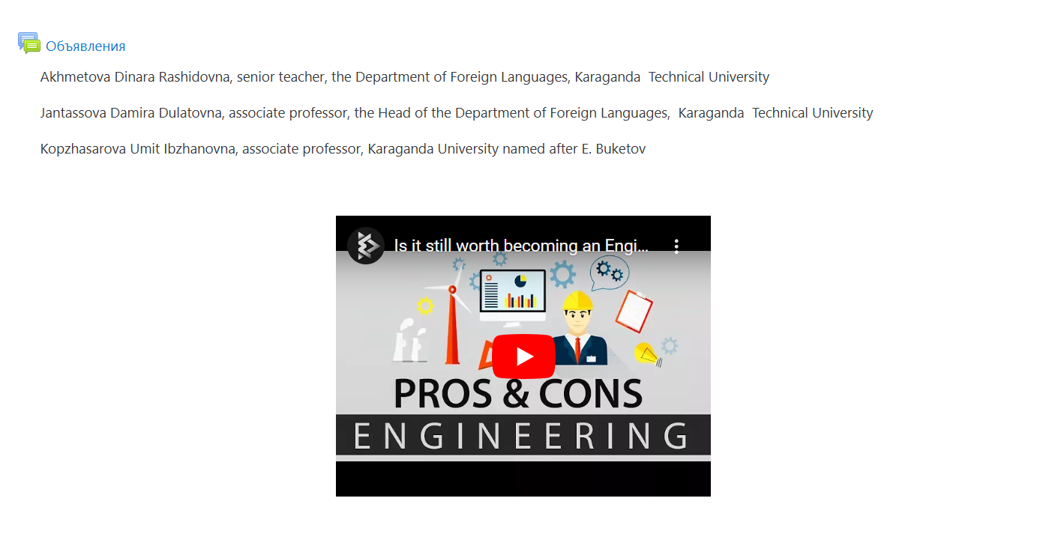
Рисунок 3 – Введение МООК «Professional English for Metallurgy Students»

Данный МООК рассматривается как дидактически обоснованный инструмент обучения профессиональному иностранному языку, обеспечивающий интеграцию теоретических и практико-ориентированных аспектов языковой подготовки. Содержание курса направлено на развитие всех четырех видов речевой деятельности – чтения, письма, говорения и аудирования – в контексте профессионального иноязычного общения. Онлайн-курс «Professional English for Metallurgy Students» структурирован в виде пяти тематических разделов, каждый из которых ориентирован на формирование и развитие профессионально-коммуникативных умений студентов-металлургов. Разработанный МООК включает вводный модуль, видеолекции, раскрывающие основные металлургические процессы, онлайн-ресурсы для самостоятельного освоения профессиональной лексики, интерактивные упражнения, направленные на закрепление грамматического материала, а также промежуточные и итоговые формы контроля и задания для организации профессионально ориентированных дискуссий (рисунок 4).
В процессе освоения онлайн-курса задействуются различные виды речевой деятельности. Рецептивные виды речевой деятельности включают чтение профессионально ориентированных текстов, направленное на усвоение новой лексики, расширение словарного запаса и углублённое понимание специализированной тематики, а также аудирование, способствующее формированию навыков концептуального восприятия и анализа информации. Развитие говорения как продуктивного вида речевой деятельности осуществляется преимущественно в рамках офлайн-занятий, что обусловлено спецификой формирования устной профессиональной речи и соответствует логике смешанного обучения. Устные дискуссия по изучаемым темам, организуемые преподавателем по завершении каждого тематического модуля, обеспечивают закрепление полученных знаний и развитие умений их применения в профессионально ориентированном контексте (рисунок 5).

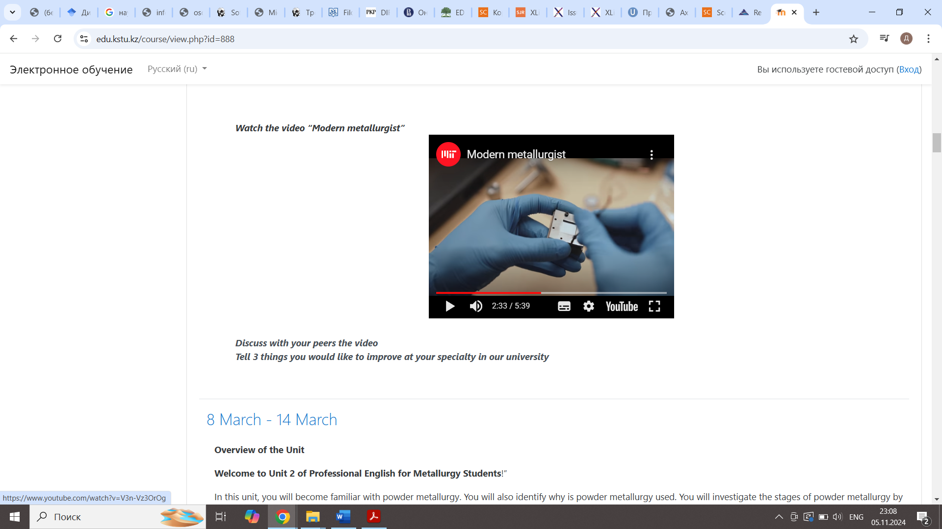

Рисунок 4 – фрагмент видеолекции МООК «Professional English for Metallurgy Students»

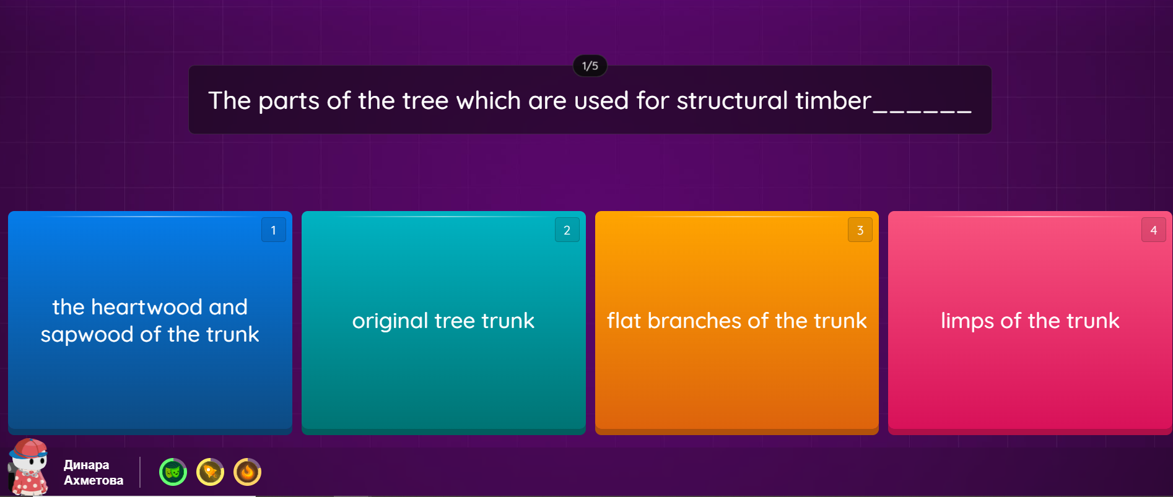

Рисунок 5 – Изучение профессиональной лексики МООК «Professional English for Metallurgy Students»

В отличие от большинства существующих МООК, представленных на ведущих образовательных платформах и ориентированных на обобщённые модели обучения, разработанный онлайн-курс «Professional English for Metallurgy Students» (рисунок 6) фокусируется на формировании профессионального иноязычного общения в узкоспециализированной технической и инженерной сфере. Указанный МООК может рассматриваться как пример разработки специализированного образовательного курса, структура и содержательная направленности которого создают методологические предпосылки для проектирования новых образовательных продукт, ориентированных на формирование профессионально- коммуникативных умений и навыков с учётом актуальных требований рынка труда.

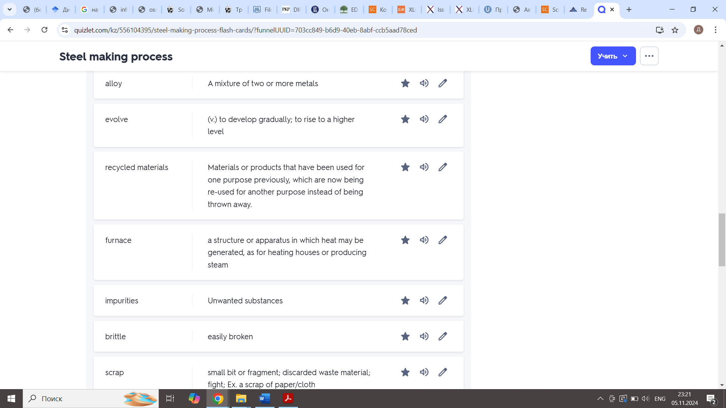

Рисунок 6 – Интерактивные задания для изучения профессиональной лексики
МООК «Professional English for Metallurgy Students»

Разработка и апробация авторского массового открытого онлайн-курса позволили обобщить полученный опыт и сформулировать ряд методических рекомендаций, направленных на повышение эффективности обучения профессиональному иноязычному общению студентов инженерных направлений.
Во-первых, эффективным направлением является развитие партнёрства между техническими университетами и профессиональными сообществами в рамках разработки и реализации специализированных МООК. Привлечение экспертов и преподавателе, обладающих опытом преподавания технических дисциплин на иностранном языке, позволяет обеспечить профессиональную направленность содержания курсов. В структуру таких МООК целесообразно включать анализ и обсуждение технической документации, практико-ориентированные задания с учетом инженерной тематики, а также кейсы, направленные на решение профессиональных задач в иноязычном контексте.
Во-вторых, значительным дидактическим потенциалом обладает использование современных цифровых технологий и виртуальных стимуляций. Применение технологии виртуальной (VR) и дополненной реальности (AR) в обучении профессиональному иноязычному общению позволяет моделировать инженерные процессы и производственные ситуации, способствуя формированию практических навыков, освоению профессиональной терминологии и развитию умений устной и письменной коммуникации в условиях, приближенных к реальной профессиональной среде.
В-третьих, перспективным направлением является разработка специализированных МООК для отдельных инженерных отраслей (машиностроение, энергетика, биотехнологии, электроника и др.), что обеспечивает более глубокую профессионализацию языковой подготовки за счёт узкоотраслевой терминологии и моделирования аутентичных профессиональных сценариев. Задания в рамках таких курсов могут включать анализ технических характеристик, проектную деятельность и работу с профессиональной документацией, способствуя развитию как профессионально-коммуникативных умений, так и soft skills.
В-четвертых, важным условием повышения эффективности обучения является персонализация образовательного процесса, предполагающая возможность выбора обучающимися МООК в соответствии с их профессиональными интересами и образовательными целями, что способствует повышению учебной мотивации и осознанного включения в профессиональную деятельность.
В-пятых, формат МООК обеспечивает условия для развития автономности обучающихся и гибкости организации обучения, позволяя студентам самостоятельно выбирать темп и время освоения учебного материала, что способствует формированию навыков самоорганизации и самостоятельного поиска профессионально ориентированной информации на иностранном языке.
В-шестых, при проектировании МООК целесообразно учитывать индивидуальные стили обучения обучающихся, обеспечивая вариативность представления учебного материала. Использование визуальных, аудиальных т интерактивных средств обучения, а также структурированных аналитических заданий позволяет учитывать особенности восприятия информации и повышать эффективность усвоения материала.
В-седьмых, реализация смешанного формата обучения способствует рациональному перераспределению видов речевой деятельности, при котором рецептивные виды (чтение и аудирование) частично переносятся в онлайн-среду, освобождая время аудиторных занятий для выполнения практико-ориентированных заданий и развития продуктивных видов речевой деятельности.
Представленные методические рекомендации конкретизируют особенности обучения профессиональному иноязычному общению студентов инженерных направлений в условиях цифровизации и демонстрируют возможности их практической реализации посредством МООК.
Использование цифровых образовательных ресурсов в обучении профессиональному иноязычному общению способствует формированию профессиональной иноязычной компетенции студентов инженерных направлений. К числу их ключевых дидактических характеристик относятся доступность, мобильность, интерактивность, вариативность подачи материал, возможность многократного обращения к аутентичным источникам и индивидуализация обучения. Онлайн-формат также способствует развитию самодисциплины обучающихся, поддерживает инклюзивность и снижает уровень учебного стресса.
Таким образом, интеграция МООК в рамках смешанного обучения позволяет сохранить объем аудиторных занятий, дополнив их онлайн-компонентом, что способствует повышению мотивации и вовлеченности обучающихся. Практика использования МООК в образовательном процессе технических вузов и результаты проведенного исследования свидетельствуют о положительном отношении студентов и преподавателей к данному формату, а также, а его потенциале в развитии критического мышления, повышении эффективности усвоения учебного материала и уровня владения профессиональным иностранным языком.

Выводы по первому разделу
В данном разделе проанализированы методологические основания обучения профессиональному иноязычному общению в современной образовательной системе. Особое внимание уделено интеграции проблемно-ориентированного, проектно-ориентированного, личностно-ориентированного и деятельностного подходов, реализуемых в рамках практико-ориентированной организации учебного процесса, а также применению творческих методов решения профессионально значимых задач, включая создание учебно-речевых ситуаций и ролевых игр, моделирующих условия производственной среды. Использование указанных подходов и методов способствует повышению мотивации студентов и активизации профессионального иноязычного общения с использованием терминологической лексики в условиях межкультурного взаимодействия.
В ходе теоретического анализа выявлены сущностные характеристики профессионального иноязычного общения (целенаправленная профессиональная обусловленность, деятельностно-коммуникативная природа, межкультурная детерминированность, нормативно-регламентированный характер, интегративность содержания, стратегическая и адаптивная направленность, цифровая мультимодальная обусловленность), на основе которых определены структурные компоненты (лингвистико-профессиональный, коммуникативно-деятельностный, межкультурно-адаптивный, нормативно-регулятивный, стратегико-прагматический и цифрово-коммуникативный).
Исходя из совокупности выделенных сущностных характеристик и структурных компонентов, профессиональное иноязычное общение понимается как целенаправленная коммуникативная деятельность специалистов технического профиля, представляющая собой процесс обмена профессионально значимой информацией на иностранном языке в нормативно и функционально заданных условиях профессиональной деятельности, с целью решения производственных задач в пространстве межкультурного взаимодействия.
Данное определение отражает специфику современного профессионального контекста, в котором владение языком становится не просто средством общения, а инструментом эффективной профессиональной реализации. В этой связи ключевые особенности профессионального иноязычного общения, такие как функционально-коммуникативные умения в профессионально-техническом общении, стандартизированность и структурированность общения, мультимодальность и использование визуальных средств, цифровая коммуникация в международной технической среде, lingua franca в инженерной среде, преодоление коммуникативных барьеров и обеспечение взаимопонимания, гибкость и адаптивность стиля межкультурного общения формируют основу эффективного взаимодействия специалистов технического профиля в международной профессиональной среде. Учитывая современные требования к профессиональной мобильности и глобальной вовлеченности, формирование этих навыков становится неотъемлемой частью подготовки кадров в инженерной сфере.
Реализация обозначенных требований к профессиональному иноязычному общению в образовательном процессе актуализирует анализ дидактических возможностей онлайн ресурсов, в том числе массовых открытых онлайн курсов, как средств их формирования, который позволил выявить особенности их использования для развития профессионального иноязычного общения студентов технических вузов.
Выявлено, что к числу ключевых дидактических возможностей онлайн ресурсов и МООК относятся структурированная организация учебного материала, использование аутентичного профессионально ориентированного контента, поэтапное формирование языковых умений и навыков, а также создание условий для автономной и управляемой самостоятельной учебной деятельности обучающихся. Указанные возможности обеспечивают индивидуализацию обучения и повышают его практико-ориентированную направленность в контексте профессиональной подготовки студентов инженерных направлений.
Анализ показал, что использование современных цифровых технологий способствует повышению эффективности обучения иностранному языку, активизации речевой деятельности студентов, росту учебной мотивации и формированию ключевых языковых и коммуникативных компетенций. Вместе с тем выявлено, что большинство существующих массовых открытых онлайн курсов ориентировано на универсальные языковые цели и в недостаточной степени учитывает отраслевую специфику инженерной подготовки, что обусловило необходимость разработки специализированного МООК, направленного на формирование профессионального общения студентов технических вузов.
2 ЭКСПЕРИМЕНТАЛЬНАЯ РАБОТА ПО ФОРМИРОВАНИЮ ПРОЦЕССА ОБУЧЕНИЯ ПРОФЕССИОНАЛЬНОМУ ИНОЯЗЫЧНОМУ ОБЩЕНИЮ СТУДЕНТОВ ИНЖЕНЕРНЫХ ОБРАЗОВАТЕЛЬНЫХ ПРОГРАММ

2.1 Модель процесса обучения профессиональному иноязычному общению на основе использования МООК
В данном параграфе мы представляем дидактическую модель процесса обучения студентов инженерных образовательных программ профессиональному иноязычному общению с использованием МООК, которая рассматривается как комплексная система. Моделирование в нашем исследовании направлено на раскрытие структуры и взаимосвязей основных элементов, в частности, на построение процесса обучения профессиональному иноязычному общению студентов инженерных образовательных программ с использованием онлайн ресурсов на примере МООК. Это предоставляет возможность сопоставить поставленные цели и конечные результаты.
При теоретическом формировании модели мы опираемся на исследования ученых, занимающихся вопросами моделирования и педагогического дизайна в образовательном процессе. Опыт стран, активно внедривших педагогических дизайн в образование, таких как Австралия, Великобритания и США демонстрирует, что это способствовало превращению их образовательных систем в более эффективные, конкурентоспособные и ориентированные на студентов, включая обучение в цифровой среде [100-102].
Термин «педагогический дизайн» в английском языке имеет несколько синонимов: «instructional design» (разработка учебных материалов), «learning design» (проектирование учебного процесса), «learning environment design» (проектирование учебной среды), «learning activities design» (проектирование учебной деятельности). Это сложное понятие, которое может восприниматься по-разному и трактоваться как процесс, дисциплина, наука, модель, технология обучения. Поскольку «педагогический дизайн» заимствован из английского языка, целесообразно сначала обратиться к тому, как зарубежные исследователи определяют данный термин [103].
По формулировке Н.М. Сила, Т. Лехманна и других, «педагогический дизайн – это научная дисциплина, в первую очередь связанная с выработкой подробных и точных предписаний для разработки, реализации, оценки и поддержки ситуаций, направленных на инициирование и фасилитацию процессов обучения в предметных областях» [104].
По утверждению А.Ю. Уварова, «педагогический дизайн – это систематическое использование знаний об эффективной учебной работе в процессе проектирования, разработки, оценки и использования учебных материалов» [105].
Е.М. Рожнева уточнила понятие «педагогический дизайн»: «Педагогический дизайн – это феномен, рассматриваемый как объект и процесс: объект – это структура и содержание методического материала, обеспечивающая достижения конкретной цели обучения; процесс – это разработка педагогической технологии, позволяющей на основе проектирования выбора средств обучения разработать учебный материал для совершенствования учебной деятельности студентов» [106].
Педагогический дизайн опирается на принципы цифровой педагогики, особенности обучения в цифровой среде, специфику использования цифровых инструментов и теории восприятия медиа. Он также базируется на общих теориях обучения, понимании работы когнитивных процессов во время учебного процесса и теориях интеграции цифровых технологий в образовательный процесс. Педагогический дизайн активно применялся в ведущих университетах мира для организации перехода к смешанному обучению, трансформации образовательных программ с учетом целевой модели выпускника и внедрения новых цифровых инструментов в учебный процесс [107].
По утверждению Е.Б. Вагнера [108], педагогический дизайн может быть рассмотрен как процесс, наука, дисциплина и реальность (рисунок 7).

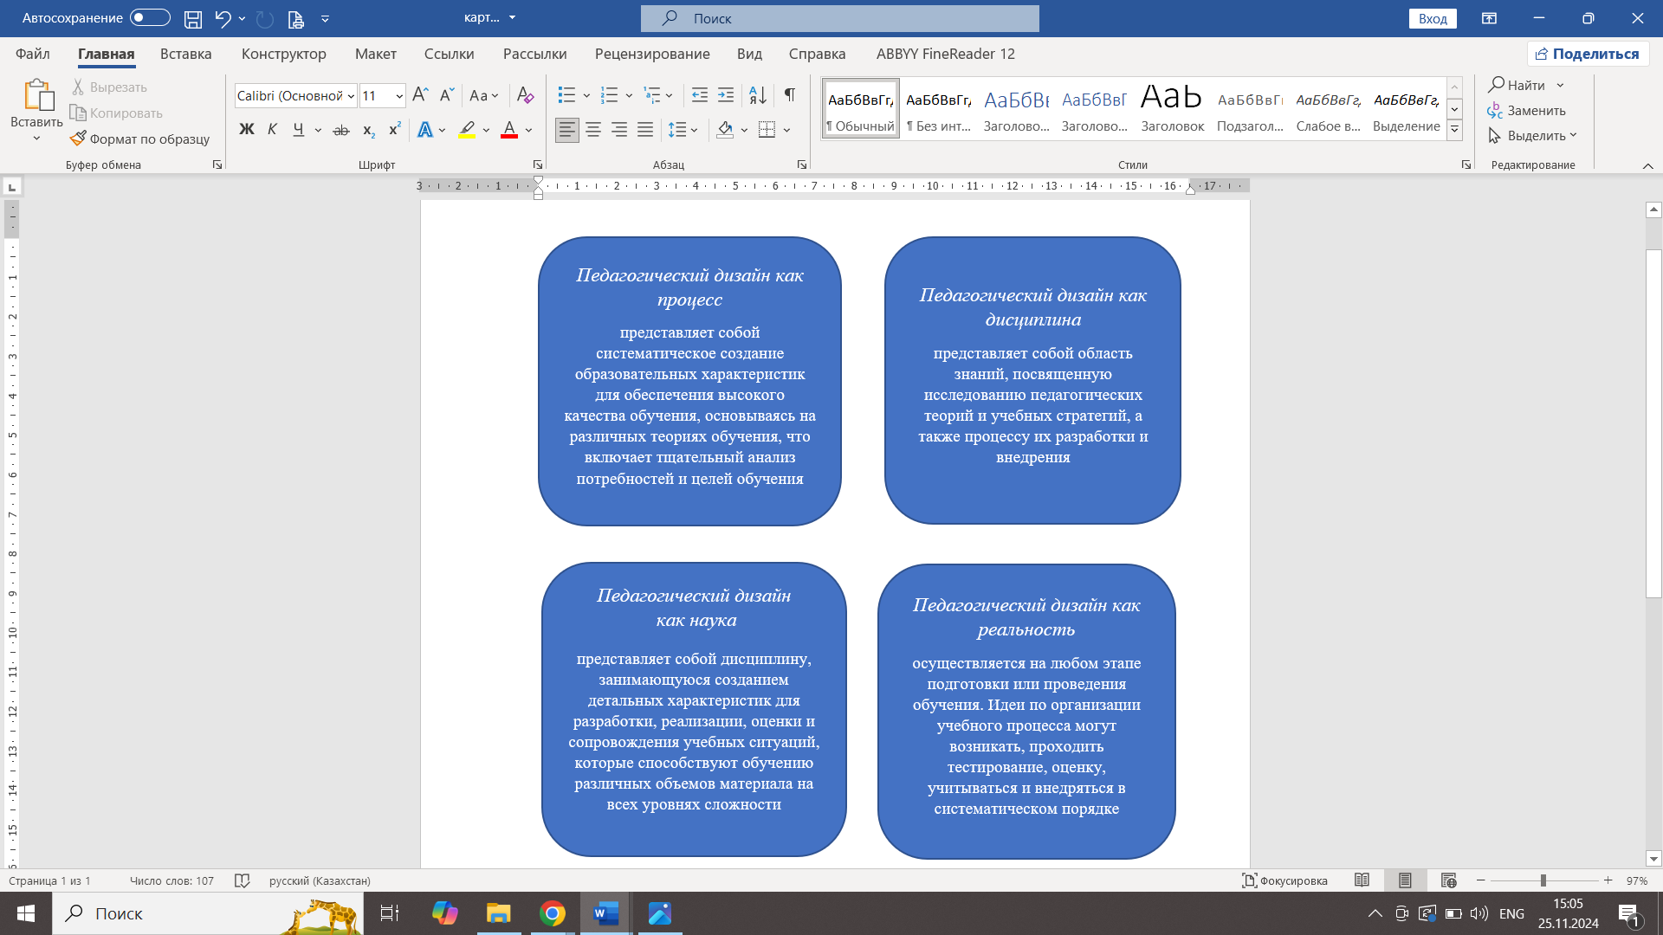

Рисунок 7 – Педагогический дизайн по Е.Б. Вагнеру

Педагогический дизайн тесно связан с различными образовательными моделями, предложенными за последние десятилетия, что подтверждается обзором научно-педагогической литературы [100, р. 852-858; 101; 102; 103, р.205-218; 104, р. 519-521].
Впервые данная модель была представлена в Университете Флориды. где получила свое название от первых букв ее основных этапов (Analysis, Design, Development, Implementation, Evaluation). Представленная модель была разработана для нужд армии США и впоследствии адаптирована для образовательных потребностей в создании моделей для педагогического дизайна. Модель ADDIE представляет собой последовательную стандартную модель [108], включающую пять этапов, которые выполняются один за другим в установленном порядке (рисунок 8).

На этапе «Анализ» важно уточнить исходные условия и определить желаемые результаты обучения. Данный этап включает следующие шаги: определение проблемы и пробелов в обучении (learning gaps), анализ причин ошибок, которые требуется устранить, и установление ожидаемого результата. Необходимо провести исследование целевой аудитории, выяснив ее текущие знания и навыки, уровень подготовки, предыдущий опыт обучения, а также ее установки и ценности в рамках программы и учебного процесса в целом. Далее следует углубиться в тему, определить задачи, которые предстоит решить, шаги решения этих задач и необходимые для этого навыки.

а
На этапе «Проектирование» определяются учебные цели, формируются задачи обучения, выбирается теоретический материал, необходимый для их выполнения, подбираются подходящие стратегии преподавания и формат обучения. Затем разрабатывается мотивационная стратегия, а также методы оценки достижения целей. Все элементы объединяются в единую учебную программу.

б
На этапе «Разработка» создаются учебные материалы, включая задания, тексты, тесты, подбираются видеоматериалы и разрабатываются сценарии и другие необходимые ресурсы.

в
На этапе «Реализация» осуществляется подготовка цифровой платформы и проводится сам онлайн-курс.

г
На этапе «Оценка» проводится оценка курса и анализируется, насколько успешно были достигнуты учебные результаты

д

а – 1 этап – анализ.; б – 2 этап – проектирование.; в – 3 этап – разработка.; г – 4 этап – реализация; д – 5 этап – оценка

Рисунок 8 – Модель ADDIE

Примечание – Составлено по источнику [109, р. 75]

Одной из наиболее известных и широко используемых моделей является модель ADDIE, применяемая многими методистами для разработки образовательных программ. Эта модель, интегрированная в педагогический дизайн, представляет собой рациональный подход, описывающий четкий и последовательный процесс обучения. Она включает в себя пять ключевых этапов: анализ, проектирование, разработку, внедрение и оценку. Данная модель обеспечивает логичный и понятный порядок действий, позволяя методистам и преподавателям подходить к созданию эффективных образовательных программ системно. Каждый этап модели дополняет предыдущий, создавая цельную цепочку, которая помогает выявить потребности обучения, спланировать подходящие стратегии, разработать учебные материалы, внедрить их на практике и провести оценку для улучшения будущих образовательных программ.
Указанная модель более формальная и структурированная. Каждый ее этап зависит от завершения предыдущего, что делает ее менее гибкой в отношении изменений в процессе разработки. Оценка происходит в конце цикла после реализации обучающей программы, что может сделать процесс изменения и улучшения более сложным, трудоемким и длительным.
К примеру, другая популярная модель последовательного приближения SAM (Successive Approximation Model), разработанная Майклом Алленом в 2012 году была создана в качестве эффективной альтернативы модели ADDIE [110]. По сравнению с другими моделями SAM сокращает время между первоначальной концепцией и окончательным вариантом программы. SAM не зависит от отрасли, аудитории, контента или масштаба ее внедрения [111, 112].

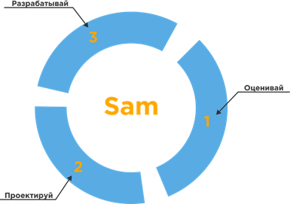

Рисунок 9 – Модель SAM

Примечание – Составлено по источнику [112, р. 75]

Основной упор в SAM сделан на достижение быстрых результатов: процесс разработки учебного контента разбит на короткие этапы, которые итеративно (многократно) повторяются, при этом каждая итерация приносит улучшение и новые качества разрабатываемого образовательного продукта. После каждой итерации появляется обновленная и улучшенная версия образовательного продукта, которая затем подвергается дополнительной детализации и совершенствованию. Важным аспектом каждой итерации является сбор дополнительной и необходимой информации. Исследования показали, что использование методов SAM заключается в разработке контента онлайн обучения, что дает эффективную среду обучения по сравнению с традиционными методами [113].
Преимущества модели SAM, по сравнению широко используемой моделью ADDIE заключаются в ее гибкости и оперативности при разработке образовательных программ. В отличие от строго последовательного пятиэтапного процесса ADDIE, модель SAM предполагает итеративный подход, позволяя улучшать курс на каждом последующем этапе, а не стремиться к его идеальному созданию с первого раза. Это не только сокращает время и финансовые затраты на разработку онлайн курсов, но и делает процесс адаптивным к изменениям и требованиям образовательной среды.
Одним из ключевых преимуществ SAM является возможность тестирования курса на реальных участниках еще на этапе разработки, что позволяет оперативно получать обратную связь и выявлять сильные и слабые стороны программы. Такой подход помогает формировать результативные образовательные программы на ранних этапах их реализации. Кроме того, SAM обеспечивает постоянную корректировку и совершенствование УМК (силлабуса, методических рекомендаций по практическим занятиям, материалов для самостоятельной работы студента под руководством преподавателя, итогового контроля) на основе открытой обратной связи. Это способствует созданию более вовлекающей образовательной среды и оптимальной структуры курса.
Внедрение новых подходов с использованием SAM может привести к созданию более увлекающей обучающей среды и определению оптимальной структуры курса. SAM представляет собой более «короткий путь» в области образовательного проектирования, который позволяет проводить проектирование и разработку через многократные попытки создания успешного конечного образовательного продукта. Это существенно сокращает время разработки новых учебных программ [100, р. 852-858].
Модель обучения профессиональному иноязычному общению с использованием МООК основана на студентоцентрированном подходе, который интегрирует различные методики и стратегии для эффективного формирования профессиональной иноязычной компетенции специалиста технического профиля. Для ее реализации предпочтительнее использовать именно модель SAM, поскольку она позволяет оперативно вносить изменения и совершенствовать курс на каждом этапе разработки. В отличие от линейной и последовательной модели ADDIE, SAM обеспечивает большую адаптивность, что особенно важно в условиях быстрого развития цифровых технологий и изменяющихся требований к образовательному процессу. Это делает SAM оптимальным инструментом для создания онлайн-курсов, требующих регулярных обновлений и корректировок для повышения эффективности обучения [100, p. 852-858].
Наша модель основывается на студентоцентрированном обучении, которое повышает качество образования студентов и является одной из важных задач высших учебных заведений, поскольку успешность в этом аспекте деятельности вуза обеспечивает будущему выпускнику конкурентноспособность. Студентоцентрированное обучение представляет собой метод образования, ориентированный на организацию взаимодействия между участниками образовательного процесса с целью создания условий для самообразования, самостоятельности и самореализации в области профессиональной деятельности. В рамках этого подхода происходит переход от роли преподавателя к роли тьютора. Суть студентоцентрированного обучения заключается в формировании студента в качестве компетентного специалиста. В результате образовательного процесса происходит взаимодействие между студентом и преподавателем, что увеличивает личностное развитие обучающегося не только в процессе обучения, но и при контроле его результатов преподавателем [25; 113].
Формирование навыков профессионального иноязычного общения у студентов инженерных образовательных программ с помощью онлайн-ресурсов опирается на студентоцентрированное обучение и включает использование следующих образовательных подходов:
– проблемно-ориентированный подход, где студенты изучают материалы и решают задачи, связанные с реальными ситуациями на производстве, что позволяет им применять знания на практике и развивать критическое мышление;
– проектно-ориентированный подход, где студенты работают над конкретными проектами, что способствует развитию творческих навыков, коммуникации и практического опыта, а также используют метод обсуждения и коллективного решения проблем, где происходит обмен мнениями и совместное решение задач, что позволяет развивать аналитические и коммуникативные навыки;
– личностно-ориентированный подход, как и индивидуальный подход, может быть интегрирован для более глубокого понимания особенностей каждого студента, где учитывается уникальный стиль, а также его индивидуальный темп усвоения материала, что может включать в себя персонализированные задания и методы оценивания. Эти подходы учитывают эмоциональные, социальные и психологические аспекты в обучении студентов;
– деятельностный подход, где основной акцент делается на решении задач, которые оптимизированы для достижения конкретных целей, от пассивного восприятия знаний к активному участию в образовательном процессе. При таком подходе деятельность становится ключевым и определяющим аспектом обучения.
Эти подходы могут комбинироваться в зависимости от конкретных целей образовательного процесса и особенностей группы студентов.
Перейдем непосредственно к разработке модели обучения профессиональному иноязычному общению с использованием МООК. Все этапы модели взаимосвязаны и взаимообусловлены, обеспечивая достижение желаемого результата для формирования и совершенствования личности студента будущего специалиста в рамках иноязычной подготовки в вузе.
В структуре предлагаемой модели можно выделить последовательные блоки, которые взаимосвязаны между собой: анализ, критериально-диагностический, контент, практическая реализация и рефлексивно-оценочный. На первом этапе «Анализ» рассматриваются следующие компоненты: анализ потребности обучающихся, целеполагание по Блуму, методология реализации, дидактические принципы.
На стадии «Анализ потребности» рассматривается, в первую очередь, оценка исходного уровня сформированности иноязычной компетенции у студентов инженерных образовательных программ, используя мобильный онлайн тест «British council English Score» [114]. Данный тест был выбран, в соответствии с Общеевропейской шкалой языковых компетенций (CEFR), который проверяет уровень владения языком (А1 – С1) по основным видам речевой деятельности: аудирование, устной речи, письма и чтения. Тест English Score можно сдать в любое время и в любом месте, результат будет доступен в течение 24 часов согласно CEFR. Данный тест был составлен экспертами, используя последние технологии искусственного интеллекта [115]. На следующей стадии «Анализа потребности» необходимо идентифицировать потребности в профессиональном общении. В процессе обучения профессиональному иноязычному общению, особенно для студентов инженерных образовательных программ, необходимо провести анализ следующих аспектов: терминологию по конкретной отрасли (специализированный словарный запас); профессиональные навыки общения (умение составлять и читать технические документы (технические отчеты, спецификации и инструкции); навыки устного общения в профессиональных ситуациях (презентации, переговоры, обсуждения); электронное и письменное общение (умение вести деловую переписку, умение писать технические тексты, включая отчеты и коммерческие предложения); взаимодействие в рабочих группах (успешно взаимодействовать с коллегами, иметь навыки эффективного обсуждения и решения технических вопросов в коллективе); межкультурное общение (понимание особенностей культуры, принятых в профессиональной среде коллектива, иметь навыки межкультурного общения для успешной работы с коллегами из разных культур).
На стадии «Анализа потребности» нашей модели необходимо определить темы, разработать и усовершенствовать учебные материалы по выявленным потребностям для необходимых инженерных образовательных программ, разработать интерактивные онлайн задания для эффективной программы обучения профессиональному иноязычному общению на инженерных образовательных программах.
В разработанной дидактической модели обучения профессиональному иноязычному общению с использованием МООК каждый структурный блок рассматривается как этап целенаправленного развития учебной деятельности обучающихся. Для обеспечения последовательного формирования навыков профессионального иноязычного общения. Содержание и организация каждого блока модели соотносятся с уровнями таксономии Блума [116], а также с конкретными действиями обучающихся и типами заданий, реализуемыми в цифровой образовательной среде, позволяет не только задать логическую траекторию перехода от усвоения базовых знаний к их практическому применению и творческому использованию. Но и обеспечить достижение измеримых образовательных результатов. В таблице 6 представлена проекция модели обучения в соответствии с уровнями таксономии Блума и учетом формируемых умений, учебных действий и типов заданий в среде МООК.

Таблица 6 – Проекция модели обучения профессиональному иноязычному общению с использованием МООК в соответствии с уровнями таксономии Блума

Уровни таксономии Блума | Блок модели | Формируемые умения профессионального иноязычного общения | Типы заданий в среде МООК
1 | 2 | 3 | 4
Запоминание, понимание (когнитивная ориентация) | Аналитический | Осознание целей обучения и структуры курса; понимание требований профессионального иноязычного общения; первичное сомоопределение в учебной траектории | Ознакомление с целями и логикой МООК, вводные видеоматериалы, ориентировочные задания (ознакомление с целями, структурой МООК)
Понимание, первичная оценка | Критериально-диагностический | Соотнесение собственного уровня владения иностранным языком с заданными критериями; развитие навыков самооценки и осознанной постановки учебных целей | Диагностические онлайн-тесты (English Score), рабочие листы с автоматической обратной связью
Запоминание, понимание  (языковое содержание) | Контентный | Формирование базовых лексико-грамматических умений и умения построения профессионально иноязычных высказываний | Видеолекции, глоссарии, интерактивные упражнения, лексико-грамматические тесты на понимание содержания
Применение, анализ | Практической реализации | Применение иностранного языка для решения профессиональных коммуникативных задач; анализ речевых стратегий в профессиональном контексте | Практико-ориентированные задания, кейс стади, симуляции профессиональных
Продолжение таблицы 6
1 | 2 | 3 | 4
 |  |  | ситуаций, task-based and peer review задания
Оценка, создание | Рефлексивно-оценочный | Критическая оценка результатов собственной учебной деятельности; создание профессионально ориентированных иноязычных продуктов | Итоговые проекты, аналитические эссе, презентации

Таким образом, как видно из таблицы 6, представленная модель формирования профессионального иноязычного общения реализуется поэтапно и соотносится с уровнями таксономии Блума, обеспечивая последовательный переход учебной деятельности обучающихся от запоминания и понимания к применению, анализу, оценке и созданию. Аналитический блок, соответствующий уровням запоминания и понимания, выполняет ориентировочно-смысловую функцию и направлен на осмысление целей обучения, структуры МООК и требований профессионального иноязычного общения, не предполагая анализа языковых средств как когнитивной операции более высокого уровня. Критериально-диагностический блок ориентирован на соотнесение обучающимися собственного уровня иноязычной подготовки с заданными критериями и осознанную постановку учебных целей; контентный блок направлен на формирование базовых лексико-грамматических навыков и способности к построению иноязычного высказывания в соответствующем профессиональном коммуникативном контексте; блок практической реализации обеспечивает применение иностранного языка для решения задач профессионального общения на иностранном языке и анализ речевых стратегий; рефлексивно-оценочный блок направлен на критическую оценку результатов учебной деятельности и создание иноязычных продуктов профессиональной направленности. Это делает представленную ниже модель обучения профессиональному иноязычному общению с использованием МООК более целостной и ориентированной на системное достижение учебных целей (рисунок 9).
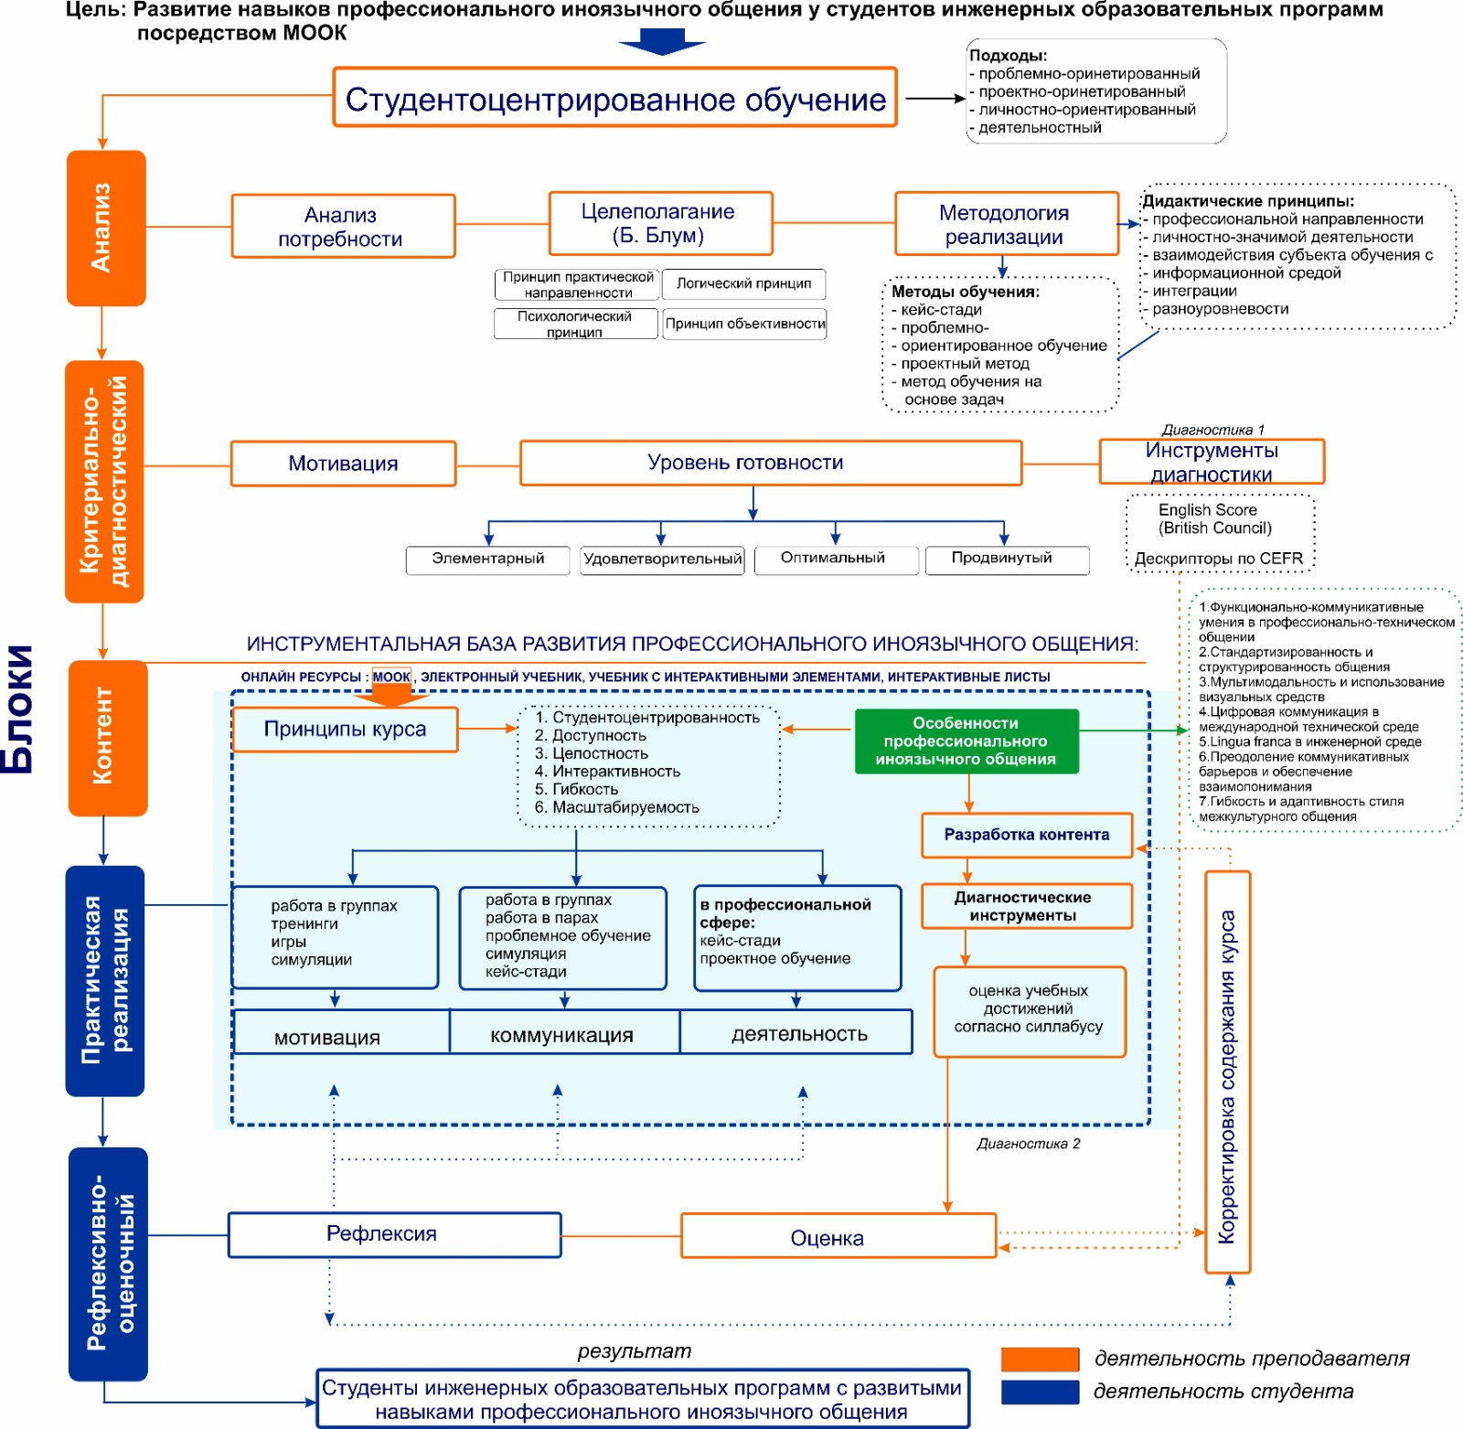

Рисунок 9 – Модель обучения профессиональному иноязычному общению с использованием МООК

Кроме того, последовательное развитие когнитивных способностей и навыков, учитывая осознание этого процесса, способствует повышению эффективности обучения при изучении профессионального иностранного языка. Исследование результатов, суммирование информации и обсуждение совершенных ошибок, учитывая различные мыслительные процессы, становятся неотъемлемой частью процесса обучения. Это необходимо для того, чтобы обучаемые могли самостоятельно корректировать свое понимание совершенных действий [117, p. 4-340].
На стадии «Методология реализации» нашей модели мы определяем методы, которые эффективно работают при обучении профессиональному иностранному языку с помощью онлайн ресурсов.
Методы активного обучения направлены на то, чтобы стимулировать студентов к активному мышлению и решению задач. Они могут включать различные формы работы: дискуссии в парах или малых группах, активные семинары, презентации, проектное обучение, моделирование деловых ситуаций и метод кейсов. В контексте практико-ориентированного обучения студенты могут пробовать себя в ролях, имитирующих профессиональную инженерную деятельность, таких как конструирование, моделирование и анализ ситуаций, а также решение практических задач. Активное обучение способствует стимулированию интереса студентов к достижению целей обучения в рамках программы и развитию навыков, которые будут полезны им на протяжении всей жизни [117, 118].
Одним из эффективных методов в преподавании профессионального иностранного языка является кейс-стади (case-study method). Этот метод предполагает представление студентам проблемных ситуаций (кейсов), которые часто встречаются в реальной профессиональной практике и требуют специализированных знаний, умений и навыков для их разрешения. Студенты работают над этими кейсами в группах или парами, используя языковые навыки и учитывая различные условия и факторы и приходят к конкретным решениям. В процессе решения кейсов студенты не только практикуются в использовании иностранного языка для коммуникации, но и актуализируют свои профессиональные знания. Так как у кейсов может быть несколько вариантов решения, студенты сами вырабатывают свои собственные подходы, что способствует глубокому пониманию и усвоению материала. В рамках решения кейсов им также предстоит провести всесторонний анализ ситуации, принять необходимые меры, такие как, например, проверка достоверности информации и обсуждение стратегий с руководством, а также подготовить соответствующую документацию и поддержать дальнейшее взаимодействие с заказчиком. По завершении этого процесса они представляют свои решения [119].
Проблемный метод (problem-solving method) обучения входит в число активных методов и соответствует современным психолого-педагогическим теориям и практике. Он основывается на принципе проблемности, который предполагает использование объективных противоречий в изучаемом материале для стимулирования поиска знаний и развития обучаемых. При этом применяются методы педагогического руководства, способствующие управлению интеллектуальной деятельностью и развитию студентов, включая развитие их потребностей, интересов и мышления [119, с. 94].
Данный метод, ориентированный на студентов, активно используется в онлайн-обучении с целью развития критического мышления, формированию инициативности и самостоятельности мышления, способности к рефлексии и улучшения навыков межкультурного общения у студентов. При поиске необходимой информации студенту необходимо умение эффективно ориентироваться в обширном потоке информации, анализировать, обрабатывать, структурировать и представлять ее. Этот метод успешно способствует развитию навыков самостоятельной работы с информацией.
Применение проблемного метода обучения оказывает значительное влияние на изучение профессионального иностранного языка и развитие профессионального иноязычного общения.
Преимущества проблемного метода:
– развитие критического мышления, где студенты учатся анализировать ситуации, выявлять ключевые проблемы, сопоставлять возможные решения и обосновывать свой выбор, что помогает развивать навыки анализа и синтеза, важные для профессионального общения;
– развитие коммуникативных навыков, которые помогают студентам практиковать языковые навыки через дискуссии, обмен идеями и разработку коллективных решений;
– проблемное обучение поощряет студентов к самостоятельному поиску информации и принятию решений, укрепляя языковую базу, где студенты используют профессиональную лексику и грамматические структуры необходимые для их профессиональной деятельности;
– интеграция навыков XXI века: работа в команде, использование цифровых инструментов, междисциплинарное мышление, креативность, необходимые для успешного функционирования в современном профессиональном мире [120].
Следовательно, применение проблемного метода в изучении профессионального иностранного языка формирует интерес к учебному материалу, дает возможности для творческого взаимодействия между преподавателем и студентом.
Применение проектного метода (project-based method) существенно улучшает эффективность обучения на занятиях по профессиональному иностранному языку. Этот метод делает учебный процесс не только информативным в контексте приобретения новых знаний и развития иноязычных навыков, но и увлекательным и полезным для студентов. Они получают возможность раскрыть свой творческий потенциал, проявить навыки исследования и организации, а также проявить фантазию, активность и самостоятельность. Более того, метод проектов предоставляет возможность создания условий, схожих с реальными ситуациями обучения, что способствует приобретению необходимых компетенций для успешного выполнения профессиональных задач.
Появление информационных и коммуникационных технологий и их внедрение в образовательный процесс нашего общества привели к развитию нового метода применения метода проектов – метода веб-проектов. Его основные принципы остаются традиционными, однако отличие заключается в способе их организации, который определяется особенностями технологической среды. В рамках этого метода Интернет используется как средство коммуникации, источник информации для поиска материалов, программное обеспечение для создания проекта, а также площадка для публикации результатов. Преподаватели отмечают, что использование веб-проектов в преподавании способствует созданию реальной языковой среды и стимулирует мотивацию студентов для работы над содержанием проекта [121, 122].
Исследования подтверждают, что метод проектного обучения эффективен для интеграции академических, социальных и языковых навыков через решение реальных проблем и ситуаций на занятиях по профессиональному иностранному языку [123]. В рамках данного метода студенты активно участвуют в групповой работе и формируют собственное понимание для решения реальных задач. Кроме того, Дж. Томас [124] отмечает пять ключевых критериев метода проектного обучения:
– центральный элемент учебной программы, а не ее вспомогательная часть;
– фокус на вопросах и проблемах, которые побуждают студентов изучать основные концепции и принципы дисциплины;
– возможность проведения студентами самостоятельных исследований;
– инициатива в реализации проектов принадлежит самим студентам;
– решение реальных ситуаций.
Для максимального извлечения пользы при использовании метода проектного обучения преподаватель должен четко определить обучающие цели, связанные с языком, тематикой, задачами, а также учитывать индивидуальные способности и методы обучения студентов профессиональному иностранному языку. При внедрении проектов в учебный процесс важно активно включать мнения и предпочтения студентов на всех этапах проекта, предоставляя им возможность влиять на его структуру и развивая у них чувство принадлежности к учебному процессу. Особое внимание следует уделить тщательной и всесторонней разработке проекта, чтобы каждый его этап был осмысленным и предоставил студентам яркий контекстный опыт. При этом важно не только включать навыки XXI века, но также активно работать над языковыми целями и практикой.
Изучение профессионального иностранного языка с использованием метода обучения на основе задач (task-based learning method), представляет собой подход, в котором основное внимание уделяется не форме, а значению. В процессе использования этого метода студенты выполняют ряд коммуникативных задач как в устной форме, выражая свои собственные идеи, так и в письменной форме, в контексте занятия. Дж. Уллис подчеркивает, что «в рамках метода обучения на основе задач задания и тексты сочетаются, чтобы предоставить студентам возможность практиковать и применять изучаемый язык в реальных профессиональных ситуациях, а также использовать его самостоятельно» [125].
По мнению П.К. Кубильо и С.А. Бренеса [126], прежде чем интегрировать обучение, основанное на задачах, в контекст ESP, преподаватели должны учитывать следующие рекомендации:
– включать разнообразные языковые навыки в рамках метода;
– использовать аутентичные материалы (устные или письменные) для создания учебного материала;
– предоставить студентам понятную и информативную информацию;
– не адаптировать аутентичные материалы, чтобы сохранить их уровень сложности;
– помогать студентам решать задачи в их собственном темпе;
– учитывать базовые знания студентов по изучаемой теме;
– поддерживать высокий уровень мотивации студентов;
– определить целевые задачи на этапе потребностей при создании общих и конкретных целей курса ESP;
– определить педагогические задачи, соответствующие деятельности, которую должны выполнять студенты на занятии;
– обеспечить корректную работу студентов;
– относиться к ошибкам студентов конструктивно и выражайте свое мнение по их исправлению [126, p. 24].
Тщательное и грамотное применение перечисленных методов преподавания профессионального иностранного языка позволяет сделать учебный процесс интересным и эффективным для студентов. Это способствует повышению уровня их активности, гибкому усвоению знаний, развитию критического мышления и формированию способности к творческому применению иностранного языка для нахождения нестандартных решений в профессиональной деятельности.
Для обоснованного выбора принципов обучения важно учитывать их закономерности и применять метаметодический подход, который предполагает смотреть на выбор принципов обучения через призму широкого круга наук, таких как философия, культурология, антропология и социология. Это поможет обновить и расширить образовательное поле, что особенно важно в контексте растущего объема информации, который студентам необходимо усвоить в ограниченные сроки [127].
В.И. Загвязинский в своей классификации, который выделяет следующие ключевые принципы: развивающее и воспитывающее обучение, фундаментальность образования с уклоном в профессиональную сферу, стимулирование положительной мотивации, научность и практическую применимость. Данные принципы отражают комплексный подход к обучению, включающий как конкретные, так и абстрактные, рациональные и эмоциональные аспекты, направленные на подготовку студентов к активной и успешной жизни в современном обществе [128]. Аналогичные изменения происходят в методике обучения иностранным языкам, что связано с развитием и изменениями в парадигме обучения.
Применение дидактических принципов, таких как профессиональная направленность (связь учебного материала с профессиональными задачами и сферой деятельности студентов), личностно-значимая деятельность (акцент на индивидуальные интересы и потребности студентов, что усиливает их вовлеченность в учебный процесс), взаимодействие субъекта обучения с информационной средой (активное использование онлайн ресурсов и цифровых технологий в процессе обучения), интеграция и разноуровневость (создание связей между различными учебными предметами и уровнями обучения для комплексного формирования компетенций) соответствуют вышеупомянутым подходам и методам, используемым при разработке дидактической модели обучения профессиональному иноязычному общению с использованием МООК.
С точки зрения принципа профессиональной направленности, учебный материал разрабатывается с учетом специфики технической области, которую изучают студенты. Аутентичные иноязычные тексты, аудиозаписи и видео должны тщательно подбираться и быть связаны с техническими терминами, производственными процессами и практическими задачами. Задания структурируются вокруг тем и ситуаций, которые студенты встретят в своей профессиональной жизни, такие как обсуждение проектов, проведение презентаций и написание технических отчетов. Также студенты могут участвовать в ролевых играх или симуляциях, в которых они имитируют профессиональные ситуации и взаимодействуют на иностранном языке. Это помогает им развивать навыки общения в технической среде [129, 130].
Принцип личностно значимой деятельности подразумевает, что содержание иноязычного обучения должно отражать интересы студентов, которые проявляются постепенно в ходе выполнения проблемно-проектной работы. В процессе такого обучения студентам необходимо научиться находить и использовать информационные ресурсы, необходимые для выполнения проектных задач. Студенты имеют возможность подбирать материалы, соответствующие их индивидуальным потребностями, интересам и уровню владения языком. Учет их предпочтений при выборе учебного контента способствует повышению мотивации, активному вовлечению в процесс обучения и раскрытию потенциала студентов. В процессе решения проектных задач они поэтапно осваивают новые знания и навыки, которые затем передают другим членам группы, обогащая общий опыт и взаимодействие.
Принцип взаимодействия субъекта обучения с информационной средой определяет процесс творческого взаимодействия студентов с информационными ресурсами. Изучение опыта организации проектной деятельности с использованием интернета в контексте формирования профессиональной иноязычной компетенции выпускников нелингвистических факультетов показало, что главной целью является развитие информационной компетенции [131]. Это включает в себя поиск, обработку и оценку информации для решения проблемы. Также образы становятся новым языком в сфере современных информационных технологий, переворачивая представление о процессе обучения. Заменяя текст образами, новые технологии революционизируют образовательную сферу. Это объясняется тем, что образы оказывают более мощное воздействие на человеческие чувства и эмоции, чем текст, что способствует более эффективному усвоению информации. Визуализация информации в виде образов позволяет более эффективно выявлять связи между идеями и прослеживать тенденции развития. Этот подход приручает к всестороннему анализу явлений и процессов, способствуя формированию более глобального видения жизни, что является крайне важным в современном мире [132, 133].
В соответствии с этим принципом изучение иностранного языка может быть реализовано через следующие направления:
- совместную проектную деятельность;
- дистанционное обучение или смешанное обучение;
- платформы для создания симуляций иноязычного профессионального общения;
- онлайн-ресурсы аутентичных материалов, ориентированных на профессиональную сферу и др.
Принцип интеграции предполагает объединение и систематизацию различных компонентов системы профессиональной иноязычной подготовки в единое целостное и логически связное образовательное пространство. Этот подход требует выявления педагогических условий, инструментов и методов обучения, которые способствуют целостности учебного процесса. В современных условиях важную роль играет организация такого процесса в информационно-образовательной среде, где интеграция достигается за счет использования цифровых технологий, онлайн-платформ, аналитики обучения и междисциплинарного подхода. Причем аналитика обучения играет ключевую роль в объединении компонентов образовательного процесса и создании более персонализированного и эффективного обучения [134, 135].
Перечислим следующие способы реализации принципа интеграции на занятиях по профессиональному иностранному языку:
1. Интеграция языка и профессиональных навыков: учебные материалы и задания разрабатываются таким образом, чтобы студенты могли не только улучшить свои языковые навыки, но и применить их в контексте своей будущей профессиональной деятельности.
2. Интеграция различных языковых навыков: обучение включает в себя развитие четырех видов речевой деятельности, объединяя их в единый учебный процесс.
3. Интеграция с использованием онлайн ресурсов: на занятиях по профессиональному иностранному языку преподаватели создают интерактивные рабочие листы (interactive worksheets), используют видео, онлайн-платформы, графические материалы и инфографики для облегчения понимания абстрактных понятий, а также применяют игры, упражнения и викторины, чтобы учебный процесс был интерактивным и привлекательным для обучающихся.
Принцип разноуровневости предполагает учет разного уровня языковой подготовки студентов и их уровня владения современными информационными технологиями. Согласно определению Н.А. Зверевой, «разноуровневое обучение – это методика организации учебного процесса, при которой предполагается различный уровень усвоения учебного материала студентами». Это означает, что глубина и сложность изучаемого материала может различаться в зависимости от уровня подготовки студентов. Перед преподавателем стоит непростая задача: усовершенствовать языковой уровень каждого студента в группе. Для этого он должен выявить их первоначальный уровень владения языком, подобрать соответствующий материал, разработать эффективный учебный план и использовать разнообразные методы обучения для вовлечения в образовательный процесс. Такой подход позволяет каждому студенту осваивать учебный материал на индивидуально подходящем уровне, соответствующим его способностям и особенностям личности [136].
Принцип разноуровневости при обучении ESP предполагает учет индивидуальных потребностей и уровней языковой подготовки студентов в соответствии с их профессиональными целями и областью специализации. Этот принцип может быть использован как:
1. Индивидуальный подход: Преподаватель адаптирует учебный материал и методы обучения под конкретные потребности и уровень подготовки каждого студента. Это может включать в себя проведение индивидуальных консультаций, составление индивидуальных учебных планов и предоставление дополнительных онлайн материалов для самостоятельного изучения.
2. Групповые занятия с учетом уровня подготовки: в рамках групповых занятий студенты могут быть разделены на подгруппы в соответствии с их уровнем владения языком и спецификой их профессиональной области. Это позволяет преподавателю более эффективно работать с каждой группой, учитывая их специфические потребности.
3. Использование дифференцированных заданий: преподаватель может предложить разноуровневые задания, которые соответствуют разным уровням языковой подготовки студентов в группе. Например, для студентов с более низким уровнем могут быть предложены задания на более простые темы или с дополнительной поддержкой.
4. Использование дополнительных ресурсов: преподаватель может предложить дополнительные материалы и онлайн ресурсы для студентов, которым требуется дополнительная подготовка. Это могут быть учебники, онлайн-рабочие листы, аудио и видеоматериалы, которые помогут студентам улучшить свои иноязычные коммуникативные навыки.
5. Оценка и обратная связь: Преподаватель дает каждому студенту персонализированную обратную связь по выполненным заданиям и улучшению произношения, помогая выявить сильные стороны, определить области, требующие доработки и наметить пути для дальнейшего совершенствования языковых навыков.
Принцип разноуровневости в обучении ESP позволяет создать индивидуализированную и адаптивную обучающую среду, которая соответствует потребностям и целям каждого студента, а также способствует более эффективному освоению специфического языка для профессиональных целей.
На втором этапе «Критериально-диагностического» блока рассматриваются следующие компоненты: мотивация, уровень готовности студентов (элементарный, удовлетворительный, оптимальный, продвинутый), инструменты диагностики (диагностика 1, test English Score, British Council).
Для успешного решения методических задач преподавателю необходимо формировать у студентов мотивацию к изучению иностранного языка. Это включает изменение их отношения к языку через развитие интереса к культуре, традициям и обычаям, расширению кругозора студентов, развитию межкультурной коммуникации, речевой культуры, личностной ориентации и раскрытию творческого потенциала [137].
Использование современных технологий и подходов, а также формирование внешней мотивации, например, акцент на карьерный рост, участие в международных стажировках и проектах, способны значительно повысить интерес студентов к изучению профессионального иностранного языка. Стимулирование обсуждений на профессиональные темы и внимание на практическую ценность языка помогут студентам активно вовлекаться в учебный процесс и достигать значимых результатов.
Для эффективного планирования учебного процесса важно учитывать уровень готовности студентов от элементарного до продвинутого, согласно нашей модели. С этой целью мы применили тест «English Score», разработанный Британским Советом на основе Европейской шкалы языковых компетенций. Тест позволяет оценить ключевые аспекты владения языком, включая аудирование, чтение, письмо и устную речь. Результаты диагностики дают возможность определить текущий уровень знаний студентов, что позволяет преподавателям разрабатывать индивидуализированные образовательные планы, и не только повысить мотивацию студентов, но и создать условия для целенаправленного развития их профессиональной иноязычной компетенции.
Полученные результаты диагностики, основанные на тесте «English Score», позволяют распределить студентов по уровням готовности, что обеспечит целостное и постепенное развитие их профессиональной иноязычной компетенции (рисунок 10).

Оцениваются базовые знания и навыки, необходимые для начала обучения. Это уровень, на котором закладываются основы понимания языка, ключевой лексики и грамматики. Для таких студентов важно разработать программы, акцентирующие внимание на формирование базовой языковой компетенции и постепенном погружении в профессиональную лексику.
Элементарный уровень
Удовлетворительный уровень
Оптимальный уровень
Продвинутый
уровень
Определяется способность студента выполнять базовые коммуникативные задачи и понимать простые тексты. На этом этапе обучение направлено на развитие навыков, необходимых для общения в стандартных ситуациях, связанных с профессиональной сферой, и работы с несложными материалами.
Оценивается способность студента эффективно общаться на профессиональные темы и понимать сложные тексты. На данном уровне важно сосредоточиться на развитии профессионального словарного запаса, углублении навыков чтения и анализа специализированной литературы, а также на тренировке устной и письменной речи в профессиональном контексте.
Диагностируется высокий уровень владения языком, при котором студент может свободно общаться на сложные темы и работать с профессиональной информацией. Для таких студентов акцент делается на отработке специализированных навыков, таких как проведение презентаций, написание научных статей или участие в деловых переговорах.

Рисунок 10 – Распределение студентов по уровням готовности
Применение результатов инструментов диагностики, таких как «English Score» дает возможность классифицировать по уровням готовности (элементарный, удовлетворительный, оптимальный, продвинутый). Это позволяет выстраивать эффективные образовательные программы, которые способствуют постепенному и целостному развитию профессиональной иноязычной компетенции. Учитывая важность мотивации в учебной процессе, нами были предложены следующие рекомендации, направленные на стимулирование интереса студентов к изучению профессионального иностранного языка: индивидуализация обучения и установление целей; выбор заданий и материалов, соответствующих уровню готовности студента; формирование уверенности через оценку прогресса; создание мотивационно значимого контекста обучения; обратная связь и развитие саморефлексии.
Таким образом, для формирования навыков профессионального иноязычного общения у студентов технического профиля с различным уровнем языковой подготовки необходимо применять подходы: личностно-ориентированный, проблемно-ориентированный, проектно-ориентированный, деятельностный с учетом индивидуальных особенностей студентов и организацией учебного процесса согласно принципам разноуровневости, профессиональной направленности, личностно-значимой деятельности, интеграции и взаимодействия субъекта обучения с информационной средой.
На третьем этапе «Контент» блока уделяется внимание инструментальной базе, необходимой для развития профессионального иноязычного общения. Эта база включает разнообразные онлайн ресурсы, МООК, электронный учебник, учебник с интерактивными элементами, интерактивные листы. В качестве примера мы выбрали МООК (рисунке 11) разработка и содержание, которого основываются на следующих принципах.

Студентоцентрированность
обучение ориентировано на потребности и интересы студентов, что позволяет адаптировать курс к индивидуальным целям и уровню подготовки обучающихся
Студенты получают возможность вы бирать темп обучения и формат взаи модействия, что способствует самос тоятельному освоению материала
Доступность

Курс разработан для широкого круга обучающихся, независимо от их местоположения и технических возможностей
Курс расположен на онлайн-платформах, которые предоставляют студентам свободный доступ к материалам 24/7

Рисунок 11 – Принципы обучения МООК, лист 1
Активное взаимодействие студентов с материалами курса, а также друг с другом через форумы и чаты создают динамичную учебную среду, где не только изучаются материалы курса, но и активно применяются знания на практике.
Целостность
Содержание курса выстроено логично и систематично, охватывая все ключевые аспекты профессио нального иноязычного общения
Структура учебного процесса взаимосвязана, что обеспечивает комплексное освоение знаний и навыков
Интерактивность
Интерактивные задания курса способствуют активному вовлечению студентов в учебный процесс, развивая профессиональные языковые навыки, критическое мышление и умение применять знания в реальных рабочих ситуациях, делает обучение практико-ориентированным
Гибкость
Гибкость в выборе графика обучения и сочетание форматов позволяют адапти ровать процесс обучения под личные цели студента. Такая персонализация мотивирует студентов и видят его практическую пользу
В случае необходимости содержание курса может быть оперативно скорректировано в зависимости от обратной связи или изменений в силлабусе
Масштабируемость
Курс разработан для одновременного использования большим числом обучающихся, сохраняя качество образовательного процесса
Возможность расширения курса за счет добавления новых модулей, задач или интерактивных элементов

Рисунок 11, лист 2

Содержание МООК ориентировано на формирование профессионального иноязычного общения, которое востребовано на рынке труда и предполагает регулярное обновление для соответствия требованиям современного профессионального иноязычного образования. В случае необходимости корректировки содержания курса преподаватель может оперативно внести изменения, основываясь на обратной связи студентов, не прерывая процесс обучения. К тому же преподаватели могут обновлять МООК модульно, не затрагивая всю структуру курса.
Следовательно, использование МООК, основанного на вышеперечисленных принципах, позволяет создать эффективный инструмент для развития профессионального иноязычного общения студентов, обеспечивая их активное вовлечение и всестороннее развитие.
Следующий этап блок «Практическая реализация» включает в себя разнообразные формы учебной деятельности (работа в группах, тренинги, симуляции, проблемное обучение, кейс-стади и проектное обучение), ориентированные на развитие профессионального иноязычного общения студентов. Эти виды деятельности органично интегрируются в структуру МООК, которые предоставляют широкие возможности для мотивации студентов, развития их индивидуальных коммуникационных способностей и активного вовлечения в образовательный процесс. Например:
– работа в группах оказывает большое влияние на обучение профессиональному иноязычному общению, предоставляя студентам инструменты для взаимодействия в онлайн и оффлайн форматах. Совместное выполнение проектов, участие в обсуждениях на форумах и организация видеоконференций создают условия для активного обмена опытом и коллективного решения профессиональных задач на иностранном языке. Такие формы работы способствуют развитию навыков командного взаимодействия, умения договариваться, аргументировать свою позицию и эффективно сотрудничать с другими участниками образовательного процесса. Данный вид учебной деятельности приближает процесс обучения к реальным условиям профессиональной среды, где иностранный язык используется как средство коммуникации в команде, что укрепляет как лингвистические, так и социальные компетенции студентов;
– тренинги играют важную роль в обучении профессиональному иноязычному общению, предоставляя студентам возможность выполнять интерактивные задания, такие как ролевые игры и профессиональные кейсы. Эти задания могут проводиться как в реальном времени, так и в формате самостоятельной работы, что обеспечивает гибкость обучения. Ролевые игры моделируют реальные профессиональные ситуации: деловые переговоры и презентации, в частности кейсы помогают студентам применять полученные знания для решения конкретных задач. Это, в свою очередь, способствует развитию ключевых навыков общения, умение ясно излагать мысли в устной и письменной формах;
– игры и симуляции делают процесс обучения более увлекательным и динамичным, что способствует повышению вовлеченности студентов. Такой формат не только активизирует учебную деятельность, но и создает условия для практического применения иностранного языка в профессиональном контексте. Студенты получают возможность отрабатывать навыки взаимодействия, аргументации и принятия решений, укрепляя их уверенность в использовании языка, что особенно актуально для поколения Z, которое предпочитает интерактивные и цифровые формы обучения;
– кейс-стади представляет собой метод обучения, основанный на анализе реальных или гипотетических ситуаций из профессиональной деятельности. В процессе работы с кейсами студенты изучают предложенные ситуации, выявляют ключевые проблемы и разрабатывают решения, что требует от них аналитического мышления, способности структурировать информацию и умения формулировать выводы;
– проектное и проблемное обучения включает ключевые элементы: центральная тема, определяющая задачи проекта, доступ к инструментам исследования и анализа информации (онлайн ресурсы), а также взаимодействие и сотрудничество между студентами. Завершается проект созданием финального продукта, например, веб-страницы, презентации или отчета, который демонстрирует результаты работы. Проектное обучение способствует развитию устной и письменной коммуникации в профессиональном контексте, помогая студентам обогатить свой словарный запас, включая термины, связанные с их профессиональной сферой. Работа над реальными задачами и создание продуктов, которые можно представить другим, повышают мотивацию студентов и делают процесс обучения более осмысленным.
Эффективность таких форм обучения обеспечивается за счет гармоничного сочетания стратегии преподавания и учебной деятельности студентов. Основной целью обучения является формирование коммуникативной компетенции, включающей навыки непосредственного (говорение, аудирование) и опосредованного общения (чтение, письмо). Особое внимание уделяется развитию устной речи, которая является наиболее сложной для студентов и требует значительных усилий со стороны как преподавателя, так и обучающегося [138]. В контексте профессионального иноязычного общения обучение направлено на подготовку студентов к эффективной коммуникации в профессиональной среде, что делает развитие коммуникативных навыков ключевым элементом образовательного процесса.
Все перечисленные практические методы обучения способствуют активному вовлечению студентов в образовательный процесс, стимулируют их мотивацию и способствуют развитию профессионального иноязычного общения [139].
На заключительном этапе «Рефлективно-оценочного» блока основное внимание уделяется процессу рефлексии студентов, который предполагает осмысление их индивидуальных навыков профессионального иноязычного общения, проявляющихся в процессе их учебной активности и достигнутых результатов [140].
Процесс оценивания на рассматриваемом этапе данного блока осуществляется на основании Диагностики 2, где оценка учебных достижений выставляется согласно силлабусу по дескрипторам CEFR. Такой подход позволяет объективно оценить сформированность ключевых языковых навыков, а также отразить прогресс студентов по сравнению с результатами Диагностики 1. Итоговая оценка не только фиксирует достигнутый уровень владения языком, но и демонстрирует степень готовности студентов к успешному профессиональному иноязычному общению в реальной профессиональной среде. Результаты оценки подтверждают успешность внедрения модели обучения, которая позволяет студентам инженерных образовательных программ развивать необходимые навыки для уверенного использования иностранного языка в профессиональной коммуникации.
Таким образом, выпускники демонстрируют способность решать практические задачи, взаимодействовать в межкультурной среде и применять полученные знания для выполнения профессиональных функций, что повышает их конкурентоспособность на рынке труда.
При этом модель ориентирована на постоянное развитие и улучшение качества образовательного процесса, что позволяет ей эффективно соответствовать потребностям и требованиям современного образования и рынка труда.

2.2 Экспериментальная проверка эффективности модели обучения профессиональному иноязычному общению с использованием МООК
Участниками экспериментального исследования стали 127 студента третьего курса Карагандинского технического университета имени Абылкаса Сагинова, которое длилось на протяжении 15 недель второго семестра 2020-2021 учебного года. Участники прошли входной тест на определение начального и конечного уровня владения иностранным языком. Языковой уровень участников эксперимента был зафиксирован в начале и по завершении изучения курса «Профессионально-ориентированный иностранный язык» с помощью международного онлайн-теста «British Council English Score» [114]. Данный формат теста был выбран нами в качестве основного, т.к. он соответствует Общеевропейской шкале языковых компетенций (CEFR), позволяющей проверить уровень владения 4 видами речевой деятельности: аудирование, устная речь, письмо и чтение [115, р. 9]. Результаты теста помогают определить точную и достоверную оценку языковых навыков студентов, которые можно использовать для дальнейшего обучения и развития их профессиональной иноязычной компетенции.
В рамках содержательного компонента разработанной модели мы использовали: проектный, проблемно-ориентированный, метод обучения на основе задач, кейс-стади методы, которые помогали нам эффективно обучать с использованием МООК и развивать критическое мышление, навыки исследования и анализа, языковые навыки, в частности профессиональное иноязычное общение, а также умение студентов работать в команде.
Были сформированы две группы - экспериментальная (ЭГ) 65 человек и контрольная (КГ) 62 человека: студенты ЭГ изучали дисциплину «Профессионально-ориентированный иностранный язык» во время карантина COVID-19 в Казахстане с использованием разработанного MOOК в соответствии с Типовой программой и силлабусом на образовательной платформе MOODLE, а для студентов КГ данный инструментарий не применялся. Все остальные условия были одинаковыми: количество часов в университете, учебное пособие, «Английский для студентов-металлургов» (автор Алехина) и определение уровня английского языка по результатам предварительного тестирования в обеих группах. Состав контрольной группы в количестве 62 человек представлен студентами 3 курса образовательной программы «Металлургия» (при выборке с шагом через три). Состав экспериментальной группы в количестве 65 человек также представлен студентами 3 курса образовательной программы «Металлургия», обучающимися в четырех академических группах (до 15 человек в языковой группе).
Данные, полученные в результате тестирования, были закодированы для обработки в программе IBM SPSS Statistics 25 с целью расчета значимых критериев эффективности по аспекту Грамматика (grammar):
- точность, умение правильно использовать грамматические структуры;
- сложность, умение использовать разнообразные грамматические конструкции;
- последовательность, умение последовательно использовать грамматические правила в устной и письменной речи.
Критерии эффективности по аспекту Лексика (vocabulary):
- широта словарного запаса подразумевает объем используемой профессиональной лексики, включая знание слов и разных тематических и профессионально-ориентированных областей;
- точность указывает на способность выбирать и использовать слова с учетом контекста, в том числе и профессионального;
- разнообразие показывает умение использовать синонимы и разнообразные выражения для избежания повторения.
Критерии эффективности по аспекту Аудирование (listening):
- понимание основного смысла указывает на способность улавливать основную идею текста, в том числе и профессионального;
- детальное понимание указывают на способность понять и запомнить детали (имена, даты, факты);
- интерпретация и выводы указывает на способность делать выводы на основе услышанного и интерпретировать подтекст, в том числе и профессиональный.
Критерии эффективности по аспекту Чтение (reading):
- понимание основного содержания текста подразумевает способность понять основную идею текста, в том числе и профессионального;
- детальное понимание предполагает умение находить и интерпретировать конкретные детали в тексте;
- интерпретация текста предполагает способность делать выводы и интерпретировать информацию в любом тексте.
Данные критерии эффективности по содержательному компоненту нашей модели были представлены по следующим группирующим переменным «Grammar», «Vocabulary», «Listening», «Reading»: 1К – контрольная группа входное тестирование, 2К – контрольная группа итоговое тестирование, 1Э – экспериментальная группа входное тестирование, 2Э – экспериментальная группа итоговое тестирование.
Анализ динамики развития навыков речевой деятельности по переменным «Reading», «Listening», «Grammar» и «Vocabulary», применяемых в международном онлайн-тесте «British Council English Score» в рамках модели обучения профессиональному иноязычному общению с использованием МООК в учебном процессе представлены в таблицах 7, 8 и т.д.
Распределение уровней по переменной «Reading» на стадии констатирующего эксперимента контрольной и экспериментальной групп показывают практически одинаковые значения на всех языковых уровнях (таблица 7).

Таблица 7 – Распределение уровней по переменной «Reading» на стадии констатирующего эксперимента

Название уровней | Чтение (Reading 1 К) |  | Чтение (Reading 1 Э)
Название уровней | коли  чество студентов  (в начале экспе римента) | количество студентов в %, которые имеют дан ный уровень  (в конце эксперимента) | коли чество студентов  (в начале экспе римента) | количество студентов в %, которые имеют дан ный уровень  (в конце эксперимента)
Нулевой/Pre-beginner | 4 | 13,9 | 5 | 7,7
Новичок/Beginner | 15 | 18,8 | 15 | 23,1
Элементарный/Elementary | 20 | 24,9 | 22 | 33,8
Ниже среднего/Pre-Intermediate | 15 | 18,8 | 14 | 21,5
Средний/Intermediate | 6 | 14,1 | 6 | 9,2
Выше среднего/Upper-Intermediate | 2 | 9,5 | 2 | 3,1
Продвинутый/Advanced | - | - | 1 | 1,5
Всего студентов | 62 | 100,0 | 65 | 100

Распределение уровней по переменной «Reading» на стадии формирующего эксперимента контрольной и экспериментальной групп показывают изменения в пользу увеличения студентов на уровнях Pre-Intermediate, Intermediate, Upper-Intermediate и переход студентов из уровня Pre-beginner в уровень Beginner на один уровень вверх. Однако есть и тенденция снижения количества студентов на уровне Elementary, это может объясняться внешними обстоятельствами, не зависящими от студентов, например, (личными, семейными) или снижением мотивации, повышением уровня сложности изучаемого материала, увеличением учебной нагрузки, снижением мотивации и другими факторами, как видно из таблицы 8.

Таблица 8 – Распределение уровней по переменной «Reading» на стадии формирующего эксперимента

Название уровней | Чтение (Reading 2 К) |  | Чтение (Reading 2 Э)
Название уровней | коли чество студентов  (в начале экспе римента) | количество студентов в %, которые имеют дан ный уровень  (в конце эксперимента) | коли чество студентов  (в начале экспе римента) | количество студентов в %, которые имеют дан ный уровень  (в конце эксперимента)
Нулевой/Pre-beginner | 2 | 9,5 | 0 | 0,0
Новичок/Beginner | 11 | 16,4 | 3 | 4,6
Элементарный/Elementary | 17 | 20,2 | 14 | 21,5
Ниже среднего/Pre-Intermediate | 19 | 22,5 | 22 | 33,8
Средний/Intermediate | 10 | 15,1 | 21 | 32,3
Выше среднего/Upper-Intermediate | 2 | 9,5 | 5 | 7,7
Продвинутый/Advanced | 1 | 6,8 | 0 | 0,0
Всего студентов | 62 | 100 | 65 | 100

Полученные результаты по изменению уровней по переменной «Reading» представлены в диаграмме на рисунке 13.

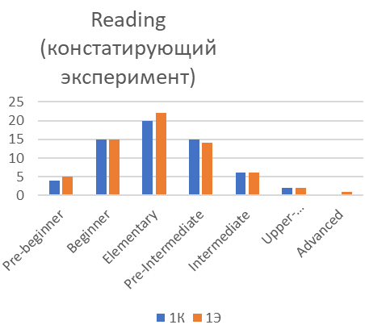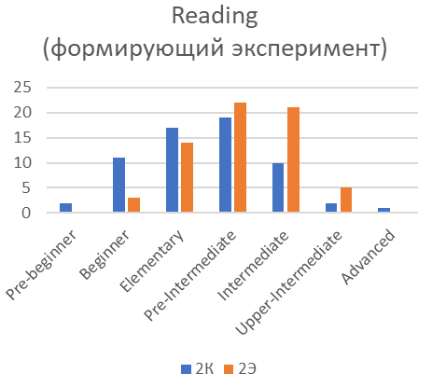
а б

Рисунок 13 – Динамика изменений уровней по переменной «Reading» в КГ и ЭГ

Мы видим значительное улучшение навыков чтения у студентов экспериментальной группы уровней Pre-intermediate, Intermediate, Upper-intermediate. На этапе формирующего эксперимента процент студентов, имеющих уровень Pre-beginner, отсутствует, в то время как на этапе констатирующего этот процент выявлен. Это свидетельствует о переходе обучающихся с одного уровня на другой. Движение студентов из начального уровня в предпороговый, пороговый и продвинутый уровни происходит благодаря онлайн-ресурсам и доступу к разнообразным аутентичным источникам, чтению дополнительных материалов по специальности, что приводит к более быстрому обучению чтению профессиональной литературы.
Распределение уровней по переменной «Listening» на стадии констатирующего эксперимента контрольной и экспериментальной групп показывают приблизительно одинаковые значения на уровнях Elementary, Pre-Intermediate, Intermediate. Количество студентов на уровнях Pre-beginner и Beginner имеют незначительную разницу в показателях, а на уровне Upper-Intermediate в экспериментальной группе вообще отсутствуют такие студенты (таблица 9).

Таблица 9 – Распределение уровней по переменной «Listening» на стадии констатирующего эксперимента

Название уровней | Аудирование (Listening 1 К) |  | Аудирование (Listening 1 Э)
Название уровней | коли чество студентов  (в начале экспери мента) | количество студентов в %, которые имеют данный уровень  (в начале эксперимента) | количество студентов  (в начале экспери мента) | количество студентов в %, которые имеют дан ный уровень  (в начале экспе римента)
Нулевой/Pre-beginner | 11 | 17,7 | 9 | 13,8
Новичок/Beginner | 13 | 21,0 | 17 | 26,2
Элементарный/Elementary | 21 | 33,9 | 22 | 33,8
Ниже среднего/Pre-Intermediate | 12 | 19,4 | 13 | 20,0
Средний/Intermediate | 4 | 6,5 | 4 | 6,2
Выше среднего/Upper-Intermediate | 1 | 1,6 | - | -
Всего студентов | 62 | 100 | 65 | 100

Отсутствие студентов на уровне Pre-beginner и снижение количества студентов на уровне Beginner на этапе формирующего эксперимента говорит нам о том, что задания на аудирование были эффективны при использовании МООК и онлайн ресурсов при обучении профессиональному иностранному языку и студенты, которые были на данных уровнях, продемонстрировали прогресс и перешли на более высокий уровень. Особенно это видно на уровнях Pre-Intermediate, Intermediate, где переход студентов на уровень выше вырос приблизительно на 12% видны из таблицы 10.

Таблица 10 – Распределение уровней по переменной «Reading» на стадии формирующего эксперимента

Название уровней | Аудирование (Listening 2 К) |  | Аудирование (Listening 2 Э)
Название уровней | количество студентов  (в конце эксперимента) | количество студентов в процентах %, которые имеют дан ный уровень  (в конце эксперимента) | количество студентов  (в конце эксперимента) | количество студентов в процентах %, которые имеют дан ный уровень  (в конце эксперимента)
Нулевой/Pre-beginner | 9 | 14,5 | 0 | 0,0
Новичок/Beginner | 12 | 19,4 | 9 | 13,8
Элементарный/Elementary | 21 | 33,9 | 20 | 30,8
Ниже среднего/Pre-Intermediate | 15 | 24,2 | 23 | 35,4
Средний/Intermediate | 3 | 4,8 | 11 | 16,9
Выше среднего/Upper-Intermediate | 2 | 3,2 | 2 | 3,1
Всего студентов | 62 | 100 | 65 | 100

Полученные результаты по изменению уровней по переменной «Listening» представлены в диаграмме на рисунке 14.

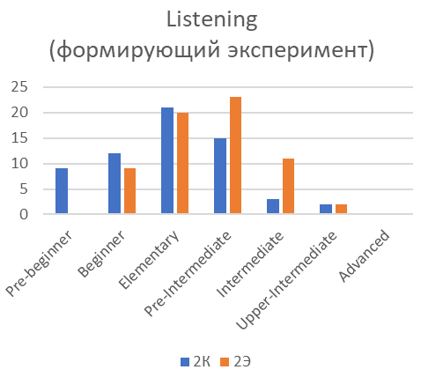
а б

Рисунок 14 – Динамика изменений уровней по переменной «Listening» в КГ и ЭГ

Улучшение навыка «аудирования» у студентов в экспериментальной группе на стадии формирующего эксперимента наблюдается на каждом уровне, в отличие от контрольной группы, что характеризуется персонализацией обучения, где активно применяются адаптивные технологии, которые используют алгоритмы, которые адаптируют содержание материала под индивидуальные потребности и позволяют быстрее усваивать материал повышать тем самым языковой уровень. Также студенты могут учиться в собственном темпе, слушая повторно и восполняя пробелы в заданиях по аудированию.
Распределение уровней по переменной «Grammar» на стадии констатирующего эксперимента контрольной и экспериментальной групп показывают относительно одинаковые значения на уровнях Pre-beginner, Beginner, Intermediate и Upper-Intermediate. Количество студентов на уровнях Elementary и Pre-Intermediate имеют незначительную разницу в показателях, а на уровне Advanced на стадии констатирующего эксперимента в контрольной и экспериментальной группах отсутствуют студенты с таким уровнем, как показано в таблице 11.

Таблица 11 – Распределение уровней по переменной «Grammar» на стадии констатирующего эксперимента

Название уровней | Грамматика (Grammar 1 К) |  | Грамматика (Grammar 1 Э)
Название уровней | количество студентов  (в начале эксперимента) | количество студентов в %, которые имеют дан ный уровень  (в начале эксперимента) | количество студентов  (в начале эксперимента) | количество студентов в %, которые имеют дан ный уровень  (в начале эксперимента)
Нулевой/Pre-beginner | 5 | 8,1 | 6 | 9,2
Новичок/Beginner | 11 | 17,7 | 11 | 16,9
Элементарный/Elementary | 16 | 25,8 | 21 | 32,3
Ниже среднего/Pre-Intermediate | 20 | 32,3 | 16 | 24,6
Средний/Intermediate | 7 | 11,3 | 8 | 12,3
Выше среднего/Upper-Intermediate | 3 | 4,8 | 3 | 4,6
Всего студентов | 62 | 100 | 65 | 100

Распределение уровней по переменной «Grammar» на стадии формирующего эксперимента контрольной и экспериментальной групп показывают отсутствие студентов на уровне Pre-beginner, также снижение количества студентов на уровнях Beginner и Elementary, причем на уровне Pre-Intermediate количество студентов увеличивается на 9,2%, а на уровне Intermediate количество студентов поднялось на 10,2% соответственно. На уровне Advanced в экспериментальной группе формирующего эксперимента, были зафиксированы обучающиеся с этим уровнем, тогда как на констатирующем этапе эксперимента представители данного уровня отсутствовали как в контрольной, так и в экспериментальной группах (таблица 12).

Таблица 12 – Распределение уровней по переменной «Grammar» на стадии формирующего эксперимента

Название уровней | Грамматика (Grammar 2 К) |  | Грамматика (Grammar 2 Э)
Название уровней | количество студентов  (в начале экспери мента) | количество студентов в %, которые имеют дан ный уровень  (в начале экс перимента) | количество студентов  (в начале эксперимента) | количество студентов в %, которые имеют дан ный уровень  (в начале экс перимента)
Нулевой/Pre-beginner | 3 | 4,8 | 0 | 0,0
Новичок/Beginner | 11 | 17,7 | 10 | 15,4
Элементарный/Elementary | 15 | 24,2 | 9 | 13,8
Ниже среднего/Pre-Intermediate | 20 | 32,3 | 27 | 41,5
Средний/Intermediate | 7 | 11,3 | 14 | 21,5
Выше среднего/Upper-Intermediate | 6 | 9,7 | 4 | 6,2
Продвинутый/Advanced | 0 | 0 | 1 | 1,5
Всего студентов | 62 | 100 | 65 | 100

Полученные результаты по изменению уровней по переменной «Grammar» представлены в диаграмме на рисунке 15.

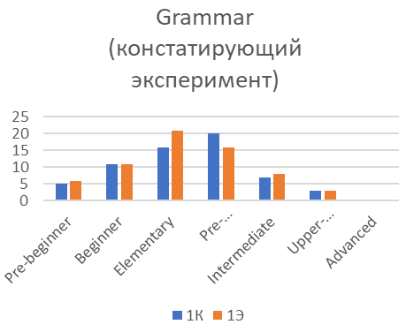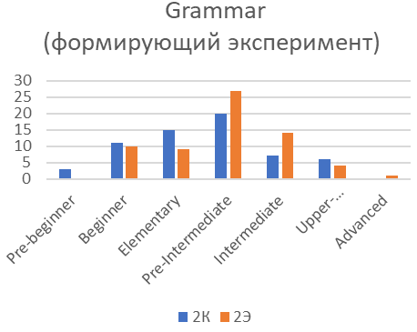
а б

Рисунок 15 – Динамика изменений уровней по переменной «Grammar» в КГ и ЭГ

Улучшение навыка «Grammar» у студентов в экспериментальной группе на стадии формирующего эксперимента наблюдается на каждом уровне, в отличие от контрольной группы, что характерно для интерактивного обучения, где предлагаются различные форматы обучения: интерактивные упражнения, тесты, немедленная обратная связь в виде автоматизированных заданий и объяснений, что позволяет студентам быстро идентифицировать и исправлять ошибки.
Распределение уровней по переменной «Vocabulary» на стадии констатирующего эксперимента контрольной и экспериментальной групп показывают относительно одинаковые значения на всех уровнях. Количество студентов на уровне Pre-Intermediate имеет незначительную разницу в показателях, а на уровне Advanced на стадии констатирующего эксперимента в контрольной и экспериментальной группах отсутствуют студенты с таким уровнем. Данные представлены в таблице 13.

Таблица 13 – Распределение уровней по переменной «Grammar» на стадии констатирующего эксперимента

Название уровней | Лексика (Vocabulary 1 К) |  | Лексика (Vocabulary 1 Э)
Название уровней | количество студентов  (в начале эксперимента) | количество студентов в %, которые имеют дан ный уровень  (в начале эксперимента) | количество студентов  (в начале экспери мента) | количество студентов в %, которые имеют данный уровень  (в начале эксперимента)
Нулевой/Pre-beginner) | 8 | 12,9 | 7 | 11,3
Новичок/Beginner | 8 | 12,9 | 12 | 19,4
Элементарный/Elementary | 11 | 17,7 | 10 | 16,1
Ниже среднего/Pre-Intermediate | 26 | 41,9 | 23 | 37,1
Средний/Intermediate | 8 | 12,9 | 9 | 14,5
Выше среднего/Upper-Intermediate | 1 | 1,6 | 1 | 1,6
Всего студентов | 62 | 100 | 65 | 100

Распределение уровней по переменной «Vocabulary» на стадии формирующего эксперимента контрольной и экспериментальной групп показывает отсутствие студентов на уровне Pre-beginner, также значительное снижение количества студентов на уровне Beginner, причем на уровне Pre-Intermediate количество студентов увеличивается на 23,1%, а на уровне Intermediate количество студентов поднялось на 20% соответственно. На 3,8% увеличилось количество студентов на уровне Advanced в экспериментальной группе формирующего эксперимента, причем они отсутствовали на констатирующем этапе эксперимента как в контрольной, так и в экспериментальной группах. Данные представлены в таблице 14.

Таблица 14 – Распределение уровней по переменной «Vocabulary» на стадии формирующего эксперимента

Название уровней | Лексика (Vocabulary 2 К) |  | Лексика (Vocabulary 2Э)
Название уровней | количество студентов  (в конце экспери мента) | количество студентов в %, которые имеют данный уровень  (в конце эксперимента) | количество студентов  (в конце эксперимента) | количество студентов в %, которые имеют дан ный уровень  (в конце экс перимента)
Нулевой/Pre-beginner | 2 | 1,5 | - | -
Новичок/Beginner | 12 | 9,2 | 1 | 1,5
Элементарный/Elementary | 11 | 8,5 | 13 | 20,0
Ниже среднего/Pre-Intermediate | 20 | 15,4 | 25 | 38,5
Средний/Intermediate | 14 | 10,8 | 20 | 30,8
Выше среднего/Upper-Intermediate | 5 | 3,8 | 3 | 4,6
Продвинутый/Advanced | 1 | 0,8 | 3 | 4,6
Всего студентов | 62 | 100 | 65 | 100

Полученные результаты по изменению уровней по переменной «Vocabulary» представлены в диаграмме на рисунке 16.

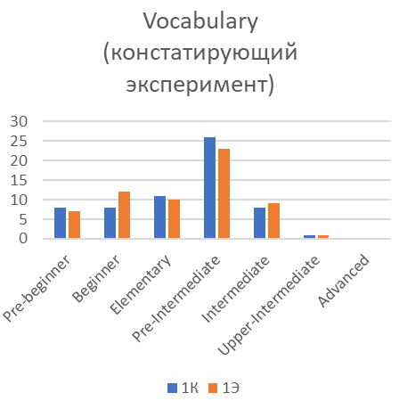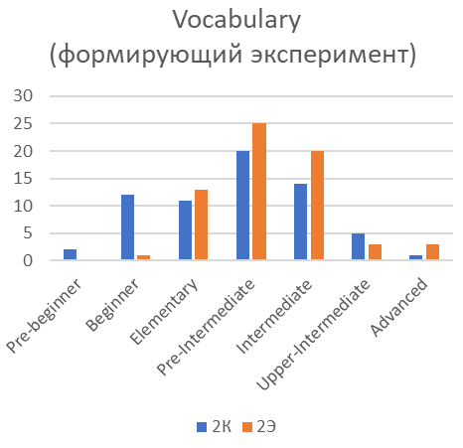
а б

Рисунок 16 – Динамика изменений уровней по переменной «Vocabulary» в КГ и ЭГ

Улучшение лексики по переменной «Vocabulary» у студентов в экспериментальной группе на стадии формирующего эксперимента наблюдается на каждом уровне, в отличие от контрольной группы. Работа в данной группе характеризуется изучением терминологии в рамках реальных профессиональных сценариев и ситуаций, что способствует лучшему пониманию и запоминанию лексики, а также получение регулярной обратной связи от преподавателей и однокурсников на форумах, что позволяет своевременно корректировать и уточнять понимание и использование профессиональных терминов.
Таким образом, обучение с использованием МООК по всем видам речевой деятельности показывает свою эффективность в том, что в разноуровневых группах позволяет студентам двигаться в индивидуальном темпе. Это способствует улучшению результатов и переходу с одного языкового уровня на более высокий уровень.
Однако, для оценки эффективности разработанного инструментария требуется анализ результатов на основе статистического критерия. Выявление критерия, для применения проведено на основе проверки нормальности распределения полученных данных. Проверка нормальности распределения Колмогорова-Смирнова (p≤0,2) и Шапиро-Уилка (p≤0,5), который показал, что распределение отличается от нормального. Поэтому для сравнения двух зависимых выборок в различные периоды нами был использован непараметрический критерий Вилкоксона (Т; Wilcoxon signed-rank T test), позволяющий проверить гипотезу о том, что значения двух совокупностей, из которых извлечены сравниваемые зависимые выборки, отличаются друг от друга [141]. Существуют различия в контрольной и экспериментальной группах на стадиях формирующего и констатирующего эксперимента.
Проведенный анализ критериев знаковых рангов Вилкоксона показал отсутствие отрицательных рангов в экспериментальной группе по группирующей переменной «Grammar», как указано в таблице 15.

Таблица 15 – Анализ критериев знаковых рангов по переменной «Grammar»

Ранги |  | Количество студентов | Средний ранг | Сумма рангов
grammar2Э - grammar1Э | Отрицательные ранги | 0ª | 0,00 | 0,00
grammar2Э - grammar1Э | Положительные ранги | 31^{b} | 16,00 | 496,00
grammar2Э - grammar1Э | Совпадающие наблюдения | 34^{c} | - | -
grammar2Э - grammar1Э | Всего | 65 | - | -
a. grammar2Э < grammar1Э
b. grammar2Э > grammar1Э
c. grammar2Э = grammar1Э

Количество отрицательных значений по группирующей переменной «Grammar» равно нулю, при этом значение положительных рангов достигает 31. Это означает, что не наблюдается отрицательного результата в контрольной группе после применения инструментария по параметру «грамматика».
При этом для 34 участников ЭГ результат не изменился.
Для определения существующих различий между стадиями эксперимента и влияния разработанного инструментария в рамках модели оценим асимптоматическую значимость (таблица 16).

Таблица 16 – Оценка асимптоматической значимости по переменной «Grammar»

Ранги | grammar2Э - grammar1Э
Z | -5,044^{b}
Асимп. знач. (двухсторонняя) | 0,000
a. Критерий знаковых рангов Вилкоксона
b. На основе отрицательных рангов.

На основе значения асимптоматической значимости (двухсторонняя) ≤0,05, делаем вывод о наличии различий между группами, подтверждающее влияние разработанного педагогического инструментария МООК на развитие навыков грамматики в рамках содержательного компонента модели. Таким образом, зафиксированы различия на стадии констатирующего и формирующего эксперимента в экспериментальной группе, доказывающие эффективность применения разработанного МООК.
Анализ критерия Вилкоксона для контрольной группы также показал существование различий, однако при этом зафиксировано наличие отрицательных рангов на стадии формирующего эксперимента, что дополнительно подтверждает влияние разработанного инструментария на развитие навыков грамматики.
По группирующей переменной «Vocabulary» зафиксированное количество отрицательных рангов составляет – 2 (результат ниже предыдущего), положительных – 49, это означает, что результат констатирующего эксперимента в экспериментальной группе выше, чем на стадии формирующего эксперимента, для 14 наблюдений результат остался неизменным в таблице 17.

Таблица 17 – Анализ критериев знаковых рангов по переменной «Vocabulary»

Ранги |  | N | Средний ранг | Сумма рангов
vocabulary2Э - vocabulary1Э | Отрицательные ранги | 2ª | 15,00 | 30,00
vocabulary2Э - vocabulary1Э | Положительные ранги | 49^{b} | 26,45 | 1296,00
vocabulary2Э - vocabulary1Э | Совпадающие наблюдения | 14^{c} | - | -
vocabulary2Э - vocabulary1Э | Всего | 65 | - | -
a. vocabulary2Э < vocabulary1Э
b. vocabulary2Э > vocabulary1Э
c. vocabulary2Э = vocabulary1Э

Анализ значения асимптоматической значимости (двухсторонняя) меньше 0,05, что также подтверждает наличии влияния разработанного педагогического инструментария (МООК) на развитие активного профессионального словаря в рамках содержательного компонента модели (таблица 18).

Таблица 18 – Оценка асимптоматической значимости по переменной «Vocabulary»

Ранги | vocabulary2Э - vocabulary1Э
Z | -6,125^{b}
Асимп. знач. (двухсторонняя) | 0,000
a. Критерий знаковых рангов Вилкоксона
b. На основе отрицательных рангов.

При этом количество отрицательных рангов в контрольной группе значительно выше.
Анализ группирующей переменной «Reading» показывает значительный перевес положительных рангов – 48 над отрицательными – 1 (результат ниже предыдущего), что в значительной степени больше, чем в контрольной группе (таблица 19).

Таблица 19 – Анализ критериев знаковых рангов по переменной «Reading»

Ранги |  | N | Средний ранг | Сумма рангов
reading2Э – reading1Э | Отрицательные ранги | 1ª | 15,00 | 15,00
reading2Э – reading1Э | Положительные ранги | 48^{b} | 25,21 | 1210,00
reading2Э – reading1Э | Совпадающие наблюдения | 16^{c}
reading2Э – reading1Э | Всего | 65
a. reading2Э < reading1Э
b. reading2Э > reading1Э
c. reading2Э = reading1Э

Значение асимптоматической значимости (двухсторонняя) также составляет меньше 0,05, что является подтверждением эффективности педагогического инструментария МООК на развитие навыков чтения в рамках содержательного компонента модели (таблица 20).

Таблица 20 – Оценка асимптоматической значимости по переменной «Reading»

Статистические критерииª
Ранги | reading2Э – reading1Э
Z | -6,131^{b}
Асимп. Знач. (двухсторонняя) | 0,000
a. Критерий знаковых рангов Вилкоксона
b. На основе отрицательных рангов.

По переменной «Listening» зафиксировано высокое количество положительных рангов на фоне значения отрицательных рангов – 1, а положительных – 50. Это означает, что результат констатирующего эксперимента в экспериментальной группе выше, чем на стадии формирующего эксперимента (таблица 21).

Таблица 21 – Анализ критериев знаковых рангов по переменной «Listening»

Ранги |  | N | средний ранг | сумма рангов
listening2Э – listening1Э | Отрицательные ранги | 1ª | 22,50 | 22,50
listening2Э – listening1Э | Положительные ранги | 50^{b} | 26,07 | 1303,50
listening2Э – listening1Э | Совпадающие наблюдения | 14^{c}
listening2Э – listening1Э | Всего | 65
a. listening2Э < listening1Э
b. listening2Э > listening1Э
c. listening2Э = listening1Э

Значение асимптоматической значимости (двухсторонняя) для развития навыков активного слушания также меньше 0,05, что является подтверждением эффективности педагогического инструментария (МООК), представленного в таблице 22.

Таблица 22 ‒ Оценка асимптоматической значимости по переменной «Listening»

Статистические критерииª
‒ | listening2Э - listening1Э
Z | -6,537^{b}
Асимп. знач. (двухсторонняя) | 0,000
a. Критерий знаковых рангов Вилкоксона
b. На основе отрицательных рангов.

Таким образом, согласно проведенному статистическому анализу, подтверждена эффективность разработанного педагогического инструментария в рамках содержательного компонента модели.
Исходя из этого, включение технического (профессионального) компонента в дисциплину иностранного языка как обязательной составляющей образовательных программ КарТУ стало основой для разработки учебника «Professional English for STEM students» (под грифом РУМС), который соответствует требованиям профессионально-ориентированного обучения и обеспечивает интеграцию языковой подготовки в профессиональную сферу (Приложение Г).
Данный учебник предназначен для применения в качестве основного или дополнительного пособия на занятиях английского языка (General English). Издание содержит современные цифровые инструменты: QR-коды для мгновенного доступа к онлайн ресурсам, а также искусственный интеллект, который обеспечивает генерацию и воспроизведение аудиоматериалов, соответствующих профессиональной тематике текстов. Основная цель данного учебника – овладение профессиональной терминологией и уверенное употребление ее в профессиональном иноязычном общении с иностранными специалистами [142].
Содержание учебника обеспечивает практику как продуктивных, так и рецептивных речевых навыков. Учебник состоит из четырех разделов: Science, Technology, Engineering and Mathematics, включающих двадцать юнитов с аутентичными профессионально-направленными текстами, разработанными лексическими упражнениями согласно разделам учебника, разнообразные problem-solving задания и кейс-стади для обсуждения и говорения, глоссарий и грамматический справочник для отработки грамматики и навыков письма согласно коммуникативной методике.
Часть теста (Speaking) оценивалась нами отдельно, так как оценка навыков говорения в тесте British Score начинается только с уровня Pre-Intermediate. Критерии оценивания устной речи складываются согласно соответствию Общеевропейской шкале языковых компетенций (CEFR), а так как отсутствует единый тест, который охватывал бы все аспекты профессионального иноязычного общения, работодатели часто выбирают тесты, наиболее подходящие для их конкретных нужд. Такие тесты, как IELTS (International English Language Testing System) for General Training, TELC (The European Language Certificates), BEC (Business English Certificates), TOEIC (Test of English for International Communication), широко признаны и используются в международной практике для оценки соответствующих языковых навыков в профессиональном контексте [143]. Выбор конкретного теста зависит от требований работодателя или специфики профессиональной деятельности. Однако оценка навыков устной речи в этих международных тестах обычно проводится согласно критериям оценивания устной речи (Speaking) по CEFR. Цель, структура и особенности данных тестов описана в таблице 23.

Таблица 23 ‒ Примеры международных тестов для оценки соответствующих языковых навыков в профессиональном контексте

Название теста | Цель теста | Структура теста | Особенности теста
1 | 2 | 3 | 4
IELTS (International English Language Testing System) for General Training (для общей подготовки) | оценка языковых навыков для обучения и работы в англоязычных странах | состоит из 4 частей: Listening, Reading, Writing, Speaking | IELTS for General Training фокусиру ется на общем англи йском языке, он так же оценивает навы ки, важные для про фессионального общения
TELC (The European Language Certificates) | определение уровня владения языком для профессиональных целей | доступен на нес кольких языках и уровнях, вклю чая тесты, ориен тированные на профессиональ ные навыки | тесты TELC аккреди тованы в соответ ствии Общеевропей ской шкалой языко вой компетенции (CEFR)
BEC (Business English Certificates) | оценка навыков делового английского | состоит из трех уровней: Prelimi nary, Vantage и Higher каждый из которых вклю чает чтение, пись мо, аудирование и говорение | сертификаты BEC признаются работо дателями и образова тельными учрежде ниями по всему миру
TOEIC (Test of English for International Communication) | оценка навыков английского языка, используемых в международной рабочей среде | тест состоит из двух основных частей: Listening и Reading Test (аудирование и чтение), и Spea king и Writing Test (говорение и письмо) | TOEIC специально разработан для оценки языковых навыков, необходи мых в бизнес-контексте и других профессиональных сферах

Для определения уровня по переменной «Speaking» для участников эксперимента был проведен устный опрос на входе и по завершении изучения курса «Профессионально-ориентированный иностранный язык», благодаря которому преподаватель смог определить языковой уровень участников в контрольной и экспериментальной группах. Согласно результатам международного онлайн-теста «British Council English Score», считается, что студенты, не набравшие 199 баллов на этапе констатирующего эксперимента, находятся на уровне Pre-Beginner, Beginner и Elementary (A1). Объектами наблюдения были студенты, участвующие в опытно-педагогической работе.
Главным преимуществом метода педагогического наблюдения является то, что он проводится одновременно с изучением дисциплины ПОИЯ и это позволяет преподавателю оценивать студентов в естественной среде и в ходе реальных взаимодействий [144]. Также данный метод помогает выявить не только уровень владения языком, но и уверенность студента, его коммуникативные стратегии и спонтанность в общении. При использовании метода педагогического наблюдения преподаватель может использовать методы и критерии для педагогического наблюдении; описанные в таблице 24.

Таблица 24 ‒ Методы и критерии педагогического наблюдения

Методы  педагогического наблюдения | Критерии  педагогического наблюдения
Ситуационные упражнения (задайте студентам ролевые игры или симулированные ситуации, свя занные с их профессиональной сферой, чтобы наб людать, как студенты используют язык на практике) | Беглость речи (насколько свободно студент говорит без значительных пауз и запинок)
Групповые дискуссии (организуйте обсуждения по профессиональной теме, чтобы оценить, как студенты взаимодействуют друг с другом, включая использование языка для выражения мнений, аргументации и участия в диалоге) | Произношение (является ли произношение ясным и легко понятным для слушателей)
Оценка динамики (обратите внимание на такие аспекты, как уверенность, естественность речи, ис пользование невербальных средств коммуникации, таких как зрительный контакт и жесты) | Интерактивность (способен ли студент поддерживать и развивать диалог)

Методика критериального оценивания подразумевает использование четко определенных стандартов для измерения навыков устной речи. Дескрипторы CEFR предоставляют собой стандартизированные критерии для оценки устной речи на разных уровнях, где каждый уровень CEFR от уровней А1 до С2, описывает что студент должен уметь делать в реальных коммуникативных ситуациях [145].
Содержание дисциплины «Профессионально-ориентированный иностранный язык» предусматривает формирование у студентов навыков профессионального иноязычного общения (Speaking) в конкретных профессиональных, деловых сферах и ситуациях с учетом особенностей профессионального мышления. Также в соответствии с силлабусом на момент изучения дисциплины ПОИЯ студенты должны соответствовать уровню базовой стандартности В2 (Upper-Intermediate) (Приложения Б).
Нами были составлены вопросы для оценивания студентов контрольной и экспериментальной групп по критерию «Speaking» на этапе констатирующего и формирующего экспериментов. Все студенты были закодированы, студенты не набравшие 199 баллов, что соответствует уровням Pre-Beginner, Beginner и Elementary (A1), не могут пройти часть теста «Speaking», по условиям международного онлайн-теста «British Council English Score». Поэтому на заседании кафедры ИЯ Карагандинского технического университета имени Абылкаса Сагинова №3 от 08.10.2021 утверждена система оценивания согласно дескрипторам CEFR по критерию «Speaking». Вопросы были сформулированы таким образом, чтобы охватить различные аспекты профессионального иноязычного общения. Перечисленные вопросы могут быть адаптированы с учетом специфики конкретной области (специальности) и уровня подготовки студента (таблица 25).

Таблица 25 ‒ Вопросы для оценивания студентов КГ и ЭГ по критерию «Speaking»

Тематика профессионального иноязычного общения | Вопросы для оценивания «Speaking»
1 | 2
О профессии и задачах | Можете ли вы описать свою будущую профессию? Что входит в ваши основные обязанности?
О профессии и задачах | Какими навыками, по вашему мнению, вы должны владеть в вашей будущей профессиональной деятельности?
О профессиональных ситуациях | Как бы вы объяснили техническую проблему (например, поломку оборудования), партнеру, который не является экспертом в этой области ?
О профессиональных ситуациях | Как бы вы реагировали на критику от коллег или руководителя?
О профессиональной термино логии | Какие специализированные термины вы используете в своей области?
О профессиональной термино логии | Можете ли вы объяснить значение нескольких ключевых терминов, часто используемых в вашей профессиональной сфере?
О взаимодействии и коммуникации | Как бы вы представили свою компанию (или проект) международному партнеру?
О взаимодействии и коммуникации | Как вы предпочитаете получать и давать обратную связь в профессиональной среде?
О практическом применении | Приведите пример успешного кейса, над которым вы работали и опишите вашу роль?
О практическом применении | Как вы справляетесь со стрессом и сроками выполнения задач при сдаче проекта?
О будущем развитии | Какие профессиональные цели вы ставите перед собой на ближайшие пять лет?
О будущем развитии | Как изучение иностранного языка помогает вам в достижении этих целей?

Данные вопросы также помогут преподавателю оценить и увидеть изменения по аспекту «Speaking», улучшения в умении думать и выражать свои мысли на иностранном языке в контексте профессиональных ситуаций на стадии формирующего эксперимента.
Критерии, по которым преподаватель оценивает навыки говорения (speaking) студента и определяет его уровень владения устной речью опираются на тест British Council English Score и на дескрипторы Общеевропейской шкалы оценки знания иностранных языков (CEFR). В таблице 26 перечислены критерии для оценки говорения.

Таблица 26 ‒ Критерии для оценки говорения по аспекту «Speaking»

Критерий | Описание критерия
1 | 2
Беглость и связность  (Fluency and Coherence) | Свободное выражение мыслей, где оценивается способность говорить без частых пауз и запинок, обеспечивая плавный поток речи.  Логическая организация речи, умение строить логически связанные предложения и использовать правильно союзы и вводные слова для объединения идей.  Темп речи, где оценивается естественный темп речи, без ускорения или замедления
Произношение (Pronunciation) | Ясность произношения, учитывается насколько студент отчетливо и понятно произносит слова, чтобы его легко можно было понять.  Интонация и ударение, принимается в расчет использование правильной интонации и акцентирования, что способствует
Произношение (Pronunciation) | улучшению понимания и учитывается насколько естественность речи студента.  Фонетическая точность показывает настолько студент умеет правильно произносить звуки и слова без серьезных ошибок, влияющих на понимание речи студента
Грамматическая точность и сложность (Grammatical Accuracy and Complexity) | Использование грамматических конструкций используется для оценки правильности и разнообразия используемых грамматических структур, включая времена, согласование, форма слов и многое другое.  Сложность речи учитывает способность использовать более сложные грамматические структуры, (к примеру, условные предложения, пассивный залог) для выражения сложных идей.  Ошибки и их влияние, имеется ввиду оценка их количества и серьезности грамматической ошибки и их влияние на понимание речи
Лексический ресурс (Lexical Resource) | Разнообразие словарного запаса показывает способность использовать широкий спектр лексики, в том числе и профессиональной, подходящий к различным профессиональным контекстам и темам.  Уместность лексики, в том числе и профессиональной оценивается преподавателем, насколько точно и уместно студент выбирает слова для выражения своих мыслей.
Продолжение таблицы 26
1 | 2
 | Использование идиоматических выражений и фразеологизмов, которые указывают на продвинутое владением языком
Интерактивность и коммуникация (Interactive Communication) | Взаимодействие с собеседником, способность студента активно участвовать в диалоге, а также умение задавать вопросы и реагировать на реплики собеседника.  Спонтанность, готовность и способность студента к спонтанной речи без предварительной подготовки.  Коммуникативные стратегии, таких как перефразирование, уточнение и повторение для преодоления языковых затруднений

Каждый из этих критериев оценивается по шкале, соответствующей уровням CEFR, от А1 (начальный уровень) до С2 (совершенный уровень владения языком). Итоговая оценка складывается из совокупности баллов по каждому критерию, что позволяет точно определить уровень владения устной профессиональной речью и выделить области, требующие улучшения.
Результаты проведенного тестирования представлены в таблице 27.

Таблица 27 ‒ Количество студентов, прошедших на другой уровень на этапе констатирующего и формирующего эксперимента

Количество студентов с языко вым уровнем на этапе конста тирующего эксперимента | Языковой уровень студента на этапе форми рующего эксперимента | Количество студентов, перешедших на другой уровень
1 | 2 | 3
Pre-intermediate A2  (15 студентов) | Pre-intermediate A2  (9 студентов) | Intermediate B1  (6 студентов)
Intermediate B1  (6 студентов) | Intermediate B1  (9 студентов) | Upper- Intermediate B2  (3 студента)
Upper- Intermediate B2  (1 студент) | Upper- Intermediate B2 (3 студента) | Advanced C1  (3 студента)
Advanced C1  (1 студент) | Advanced C1  (3 студента) | Proficiency C2  (3 студента)

Было подсчитано количество студентов на этапе констатирующего и формирующего экспериментов и количество студентов, перешедших с одного языкового уровня на уровень выше. Данные, полученные с помощью методики критериального оценивания и педагогического наблюдения, представлены на рисунке 17 графически.

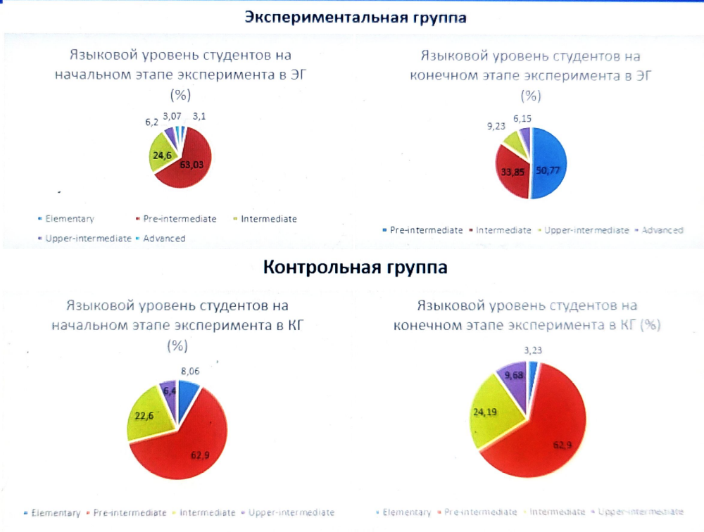

Рисунок 17 – Динамика изменений уровней по переменной «Speaking» в ЭГ и КГ группах

Таким образом, на основе вышеперечисленных критериев оценки говорения и других видов речевой деятельности можно сделать выводы, что использование МООК и онлайн ресурсов оказывает значительное влияние на эффективность обучения:
– наблюдается развитие четырех видов речевой деятельности. Благодаря интерактивности, доступности и использования разнообразных онлайн ресурсов и МООК улучшается восприятие и усвоение материала, что ведет к более глубокому понимания языка, в том числе и профессионального;
– присутствует персонализация обучения:
Благодаря использованию МООК и онлайн ресурсов студенты работают с своем темпе, выполняют упражнения, соответствующие его языковому уровню, что является лучшей мотивацией и более активным вовлечением в учебный процесс;
– наличие обратной связи и оценки:
Многие онлайн ресурсы и задания в МООК включают в себя элементы автоматической проверки и предоставляют обратную связь, что позволяет студентам быстро идентифицировать и исправить ошибки, тем самым улучшая свои языковые навыки.

Выводы по второму разделу
Спроектированная дидактическая модель обучения профессиональному иноязычному общению с использованием МООК основана на студентоцентрированном подходе и реализована при помощи технологии SAM, что позволило вносить необходимые изменения на каждом этапе разработки. Разработанная модель основана на проблемно-ориентированном, проектно-ориентированном, личностно-ориентированном и деятельностном подходах и включает пять взаимосвязанных последовательных блоков. Реализация принципов разработанной модели предполагает использование МООК в качестве интегрированного элемента учебного процесса. Интерактивность, доступность и вариативность контента МООК способствуют более осознанному восприятию учебного материала и обеспечивают углубленное освоение иностранного языка в профессиональном контексте.
Апробация модели проведена в рамках экспериментального исследования, участниками которого стали 127 студентов третьего курса Карагандинского технического университета имени Абылкаса Сагинова. Анализ количественных и качественных показателей формирующего эксперимента выявил устойчивую положительную динамику развития профессионально значимых иноязычных умений студентов экспериментальной группы по всем видам речевой деятельности. Полученные результаты свидетельствуют о том, что реализация разработанной дидактической модели в условиях использования авторского МООК обеспечивает более высокую результативность процесса обучения профессиональному иноязычному общению по сравнению с традиционными формами обучения.
Существенным фактором результативности модели выступает персонализация обучения, реализуемая посредством МООК. Возможность работать в индивидуальном темпе, выполнение заданий, соотнесенных с уровнем языковой подготовки, а также выбор собственной образовательной траектории способствует повышению вовлеченности студентов в образовательный процесс и развитию их самостоятельности.
Важным компонентом эффективности модели является систематическая обратная связь и объективная оценка учебных достижений. Интеграция заданий с элементами автоматизированной проверки и оперативной обратной связи позволяет обучающимся своевременно выявлять и корректировать ошибки, отслеживать индивидуальный прогресс и целенаправленно совершенствовать профессиональные иноязычные навыки.
Таким образом, разработанная дидактическая модель может быть интегрирована в образовательный процесс вузов в системе иноязычной подготовки специалистов инженерного профиля. Полученные результаты вносят вклад в развитие методики профессиональному иноязычному общению посредством выявленных особенностей обучения профессиональному иноязычному общению студентов в технических вузах посредством МООК.

ЗАКЛЮЧЕНИЕ

Целью данной диссертационной работы являлась разработка и обоснование модели профессионального иноязычного общения у студентов инженерных образовательных программ с использованием массовых открытых онлайн курсов. В ходе проведенного исследования были успешно решены все поставленные задачи, подтверждена выдвинутая гипотеза и обоснованы ключевые положения, представленные для защиты.
Совокупность выявленных сущностных характеристик и соответствующих структурных компонентов позволяет рассматривать профессиональное иноязычное общение как целостную, функционально организованную систему профессионального взаимодействия. На этой основе в рамках нашего диссертационного исследования была уточнена сущность понятия «профессиональное иноязычное общение», определяемого как целенаправленная коммуникативная деятельность специалистов технического профиля, представляющая собой процесс обмена профессионально значимой информацией на иностранном языке в нормативно и функционально заданных условиях профессиональной деятельности, с целью решения производственных задач в пространстве межкультурного взаимодействия. Исходя из данной трактовки, профессиональное иноязычное общение инженеров рассматривается как сложная система взаимодействия, основанная на стандартизации, точности, мультимодальности и сформированной межкультурной компетентности.
Таким образом, результаты проведенного теоретического анализа подтверждают, что формирование профессионального иноязычного общения студентов инженерных образовательных программ требует целенаправленного использования дидактического потенциала массовых открытых онлайн курсов. Их применение обеспечивает структурированность и практико-ориентированную направленность обучения, индивидуализацию учебной деятельности и развитие профессионально значимых иноязычных умений и навыков. Одновременно выявленная недостаточная ориентированность большинства существующих МООК на отраслевую специфику инженерной подготовки обусловила необходимость разработки и внедрения специализированных МООК, направленных на формирование профессионального иноязычного общения будущих инженеров.
В рамках настоящего исследования данное положение было реализовано через создание массового открытого онлайн-курса «Professional English for Metallurgy Students», разработанного для образовательной программы 6В07204 «Металлургия» №8504 от 15.12.2020 (Приложение В) и размещенного на цифровой образовательной платформе Карагандинского технического университета имени Абылкаса Сагинова в рамках виртуальной обучающей среды Moodle, в открытом доступе, не требующем обязательной регистрации пользователя в качестве студента университета, что позволяет любому пользователю получить доступ к курсу независимо от места проживания и принадлежности к организации образования.
В ходе диссертационного исследования была спроектирована и теоретически обоснована дидактическая модель обучения профессиональному иноязычному общению студентов инженерных образовательных программ с использованием массовых открытых онлайн курсов. Модель основана на студентоцентрированном подходе и интегрирует проблемно-ориентированный, проектно-ориентированный, личностно-ориентированный и деятельностный подходы, обеспечивая поэтапное формирование профессионально значимых иноязычных умений и навыков. Структура модели включает взаимосвязанные блоки, направленные на диагностику языковой подготовки обучающихся, организацию учебной деятельности, использование интерактивных цифровых средств, а также рефлексию и оценку результатов обучения.
Экспериментальная проверка эффективности разработанной дидактической модели была проведена в условиях образовательного процесса технического вуза. Анализ количественных и качественных показателей формирующего эксперимента выявил устойчивую положительную динамику развития профессионально значимых иноязычных умений и навыков студентов экспериментальной группы по всем видам речевой деятельности. Полученные данные подтвердили результативность предложенной модели и доказали ее преимущество по сравнению с традиционными формами и методами иноязычной подготовки студентов инженерных образовательных программ.
Существенным фактором эффективности модели выступила персонализация обучения, реализуемая посредством использования МООК. Возможность освоения учебного материала в индивидуальном темпе, вариативность заданий с учетом уровня языковой подготовки, а также наличие автоматизированной системы контроля и оперативной обратной связи способствовали повышению учебной мотивации студентов, развитию их самостоятельности и целенаправленному формированию профессионального иноязычного общения.
Таким образом, цель диссертационного исследования достигнута, поставленные задачи решены, выдвинутая гипотеза подтверждена. Результаты исследования вносят вклад в развитие теории и методики обучения профессиональному иноязычному общению студентов технических вузов и имеют практическую значимость для системы высшего инженерного образования. Перспективы дальнейших исследований связаны с разработкой узкоспециализированных массовых открытых онлайн курсов для различных направлений инженерной подготовки, расширением возможностей персонализации обучения в системе иноязычной подготовки студентов технических вузов.

СПИСОК ИСПОЛЬЗОВАННЫХ ИСТОЧНИКОВ

- Президент Республики Казахстан К.Ж. Токаев. Единство народа и системные реформы – прочная основа процветания страны: послание народу Казахстана // https://www.akorda.kz/ru/poslanie. 01.09.2021.
- Постановление Правительства Республики Казахстан. Об утверждении Концепции развития высшего образования и науки в Республике Казахстан на 2023-2029 годы: утв. 28 марта 2023 года, №248 // https://adilet.zan.kz/rus/docs/P2300000248#z733. 10.11.2024.
- Постановление Правительства Республики Казахстан. Об утверждении Концепции цифровой трансформации, развития отрасли информационно-коммуникационных технологий и кибербезопасности на 2023-2029 годы: утв. от 28 марта 2023 года, №269 // https://adilet.zan.kz/rus/docs. 10.11.2024.
- Приказ Министра науки и высшего образования Республики Казахстан. Об утверждении государственных общеобязательных стандартов высшего и послевузовского образования: утв. 20 июля 2022 года, №2 // https://adilet.zan.kz/rus/docs/V2200028916. 10.11.2024.
- Выготский Л.С. Мышление и речь. – Изд. 5-е, испр. – М., 1999. – 352 с.
- Попова Т.П. Особенности процесса обучения студентов неязыкового вуза иноязычному научному дискурсу // Вестник Воронежского государственного университета. – 2014. – №3. – С. 119-123.
- Программа научно-инновационного профессионально-образовательного комплекса КазУМОиМЯ им. Абылай хана по иноязычно-дидактическому направлению / сост. А.А. Головчун, Д.М. Джусубалиева. – Алматы. – 2023. – 42 с.
- Ефименко С.В. Психологические особенности профессионально-ориентированного иноязычного общения // Известия ЮФУ. Технические науки. – 2014. – №1(150). – С. 239-246.
- Сальная Л.K. Модель обучения профессионально-ориентированному общению студентов неязыкового вуза: дис ... канд. пед. наук: 13.00.02. – Таганрог, 2007. – 193 с.
- Гайсина Л.Ф. Готовность студентов вуза к общению в мультикультурной среде и ее формирование: монография. – Оренбург, 2004. – 113 с.
- Jantassova, D.; Churchill, D.; Tentekbayeva, Z.; Aitbayeva, S. STEM Language Literacy Learning in Engineering Education in Kazakhstan. Educ. Sci. 2024, 14, 1352. https://doi.org/10.3390/ educsci14121352.
- Демьяненко М.А., Лейфа А.В. Иноязычное общение как основа профессиональной подготовки будущих инженеров в вузе // Педагогика и психология: перспективы развития: матер. всерос. науч.-практ. конф. – Чебоксары, 2021. – С. 39-42.
- Высоких Е.В. Влияние родной культуры на иноязычное общение студентов: психолого-педагогический анализ: дис. … канд. психол. наук: 19.00.07. – М., 1999. – 150 с.
- Макар Л.В. Обучение профессионально-ориентированному общению на английском языке студентов неязыкового вуза: дис. … канд. пед. наук: 13.00.02. – СПб., 2000. – 257 с.
- Huckin T., Olsen L. The Need for Professionally Oriented ESL Instruction in the United States // Tesol Quarterly. – 1984. – Vol. 18. – P. 273-294.
- Cojocaru M. Getting messages across: the integration of professional communication skills into ESP teaching // Professional Communication and Translation Studies. – 2022. – Vol. 6, Issue 1-2. – P. 145-150.
- Okoro E. Cross-Cultural Etiquette and Communication in Global Business: Toward a Strategic Framework for Managing Corporate Expansion // International Journal of Business and Management. – 2012. – Vol. 7, Issue 16. – P. 130.
- Категория вежливости и стиль коммуникации: учеб. пос. / под ред. Т.В. Ларина. – М.: Языки славянских культур, 2009. – 516 c.
- Hall E. Beyond culture. – NY.: Doubleday, 1976. – 320 p.
- Манукянц С.В. Организация самостоятельной работы студентов на электронном курсе по базовым экономическим дисциплинам // Современные проблемы теоретического образования: матер. всерос. науч.-метод. конф. – Йошкар-Ола, 2015. – C. 60-63.
- Уваров А.Ю. Модель цифровой школы и цифровая трансформация образования // Исследователь/Researcher. – 2019. – №1-2. – С. 22-37.
- Zawacki-Richter O., Bozkurt A., Alturki U. et al. What research says about MOOCs – An explorative content analysis // International Review of Research in Open and Distributed Learning. – 2019. – Vol. 20, Issue 3. – P. 1-20.
- McKnight K., O'Malley K., Ruzic R. et al. Teaching in a digital age: How educators use technology to improve student learning // Journal of Research on Technology in Education. – 2016. – Vol. 48, Issue 3. – P. 194-211.
- Розов И.А. Применение онлайн-ресурсов в обучении иностранным языкам // Педагогика и современность. – 2019. – №8(3). – С. 56-62.
- Копжасарова У.И., Ахметова Д.Р. Студенто-центрированный подход в обучении профессионально-ориентированному иностранному языку посредством массовых открытых онлайн курсов // https://studconf.com/conference/iii/linguistics/sub-67/260/. 10.11.2024.
- Smith J. Authentic Materials in Online Language Learning // Journal of Language Education. – 2020. – Vol. 12, Issue 2. – P. 105-113.
- Williams L., Davis R., Chen Y. Cost-effectiveness of Online Resources in Professional Language Education // Journal of Applied Linguistics. – 2022. – Vol. 19, Issue 4. – P. 219-235.
- Johnson K., Blake T. Personalized Learning through Online Language Platforms // Education and Technology Rev. – 2021. – Vol. 15, Issue 1. – P. 78-89.
- Возняк О.А., Шаяхметова Е.А. «Дистанционное обучение» или «дистанционные технологии»: современные требования к образованию // Право и государство. – 2017. – №3-4 (76-77). – С. 38-47.
- Кунанбаева С.С. Современное иноязычное образование: методология и теории. – Алматы, 2005. – 264 с.
- Полат Е.С. Дистанционное обучение. – М., 1998. – 192 с.
- Полат Е.С., Бухаркина М.Ю., Моисеева М.В. и др. Новые педагогические и информационные технологии в системе образования. – М.: Академия, 2002. – 272 с.
- Гетманская М.К., Баграмова Н.В. Принципы обучения иностранному языку как ведущий фактор процесса обучения // Интерактивная наука. – 2017. – №16. – С. 24-28.
- Мухаметжанова Г.С. Применение цифровых технологий в обучении иностранным языкам // Журнал Педагогических Исследований. – 2020. – №7(2). – С. 45-53.
- Джусубалиева Д.М. Роль цифровой образовательной среды в формировании иноязычных компетенций. // Вестник КазНПУ им. Абая. – 2021. – №4(72). – С. 70-75.
- Krajcso Z. Classification and quality criteria for Open Educational Resources in the field of foreign language learning // Journal of Language and Cultural Education. – 2016. – № 4 (1). С. 48-59.
- Серастанова Н.Н., Чопорова Н.И. Современные технологии преподавания иностранных языков в эпоху цифровизации образования // https://science-education.ru/ru/ article/view?id=30254. 11.11.2024.
- MacCabe A.F. These 8 Effective Strategies Will Improve Student Engagement in Your Online Courses // https://eimpartnerships.com. 11.11.2024.
- Effective Best Practices in an Online Classroom // https://onlinehighschool.stanford.edu/best-practices-online-classroom. 11.11.2024.
- Balancing Synchronous and Asynchronous Teaching: Effective Strategies for Enhancing Flexibility without Losing Student Engagement // https://otl.uoguelph.ca/remote-teaching-strategies/balancing-synchronous. 11.11.2024.
- Цель 4: Обеспечение всеохватного и справедливого качественного образования и поощрение возможности обучения на протяжении всей жизни для всех // https://www.un.org/sustainabledevelopment/ru/education/. 11.11.2024.
- Docebo: Elearning market trends and forecast 2017-2021 // https://www.docebo.com/resource/elearning-market-trendsand-forecast. 10.10.2024.
- Mynbayeva A., Anarbek N. Informatization of Education in Kazakhstan: New Challenges and Further Development of Scientific Schools // International Review of Management and Marketing. – 2016. – Vol. 6(S3). – P. 259-264.
- Современные образовательные технологии в рамках реализации федерального проекта «Цифровая образовательная среда»: учеб.-метод. пос. / сост. Н.Ю. Блохина, Г.А. Кобелева. – Киров, 2020. – 70 с.
- Zhetesova G., Ibatov M., Smirnova G., Jantassova D., Shebalina O. (2019). Realization of Competence-Based Approach in the System of Engineering-Pedagogical Staff Development // Procced. The Impact of the 4th Industrial Revolution on Engineering Education (ICL 2019). – Cham, 2020. – Р. 871-881.
- Президент Республики Казахстан. Новые возможности развития в контексте четвертой промышленной революции: послание народу Казахстана // http://www.akorda.kz/ru/addresses/addresses_of_president/poslanie. 10.11.2024.
- Conole G. MOOCs as disruptive technologies: Strategies for enhancing the learner experience and quality of MOOCs // Revista de Educación a Distancia. – 2013. – Vol. 39, Issue 50. – P. 1-17.
- McAuley A., Stewart B., Cormier D. et al. Massive Open Online Courses: The MOOC Model for Digital Practice. – Charlottetown, 2010. – 64 p.
- Sidek S.F., Yatim H.M., Ariffin S.A. et al. The Acceptance Factors and Effectiveness of MOOC in the Blended Learning of Computer Architecture and Organization Course // Universal Journal of Educational Research. – 2020. – Vol. 8, Issue 3. – P. 909-915.
- Höfler E., Kopp M., Ebner M. How to MOOC? – A pedagogical guideline for practitioners // Proceed. of the 10th internat. scient. conf. "eLearning and Software for Education". – Bucharest, 2014. – P. 2-9.
- Kang W. Research on ESP Teaching in Post MOOC Applied Universities Based on SPOC Model // IOP Conference Series Materials Science and Engineering. – 2019. – Vol. 750. – P. 012036-1-012036-6.
- Datsun N. SPOCs in University Education: European Experience // Voprosy Obrazovaniya. – 2019. – Vol. 1. – P. 162-186.
- Wailji S., Deacon A., Small J. et al. Learning through engagement: MOOCs as an emergent form of provision // Distance Education. – 2016. – Vol. 37. – P. 208-223.
- Barak M., Watted A., Haick H. Motivation to learn in massive open online courses: Examining aspects of language and social engagement // Computers and Education. – 2016. – Vol. 94. – P. 46-60.
- Lui D. The Reform and Innovation of English Course: A Coherent Whole of MOOC, Flipped Classroom and ESP // Procedia – Social and Behavioral Sciences. – 2016. – Vol. 232. – P. 280-286.
- Grinshkun V.V. Features and consequences of the use of open educational resources and electronic courses in Russian universities // Bulletin of the Peoples' Friendship University of Russia. – 2018. – Vol. 15, Issue 3. – P. 247-270.
- Fontana M., Leffa V. (2018) MOOCs for Language Teaching: a Study on Call from the Connectivist Perspective // Alfa, São José Rio Preto. – 2018. – Vol. 62, Issue 1. – P. 75-89.
- Thamarana S.A. A Glimpse of Massive Open Online Courses (MOOCs) for English Language Learning // https://doi.org/10.13140/RG.2.1.2567. 10.11.2024.
- Laurence A. The Changing Role and Importance of ESP in Asia // English as a Global Language Education Journal. – 2015. – Vol. 6. – P. 1-21.
- Yu-jie L. A Study of ESP Teaching in the Era of MOOCs // Journal of Literature and Art Studies. – 2016. – Vol. 6. – P. 317-324.
- Стогниева О.Н. Внедрение взаимного оценивания в классе ESP российского университета // Язык и образование. – 2015. – №1(4). – С. 63-73.
- Стогниева О.Н. Массовые открытые онлайн-курсы (МООК) как способ повышения мотивации к изучению английского языка для специальных целей (ESP) // Вестник высшей школы. – 2017. – №1. – С. 72-77.
- Stognieva O.N. Teaching the University ESP Course with the MOOC Component: Putting Ideas into Practice // Journal of Asia Teaching English as a Foreign Language. – 2019. – Vol. 16, Issue 1. – P. 437-447.
- Kogan Е.А. Assessment of English language proficiency of students of technical universities // Science and Education Perspectives. – 2020. – Vol. 1, Issue 43. – P. 207-217.
- Дерюгина А.А. Массовые открытые онлайн-курсы для обучения английскому языку студентов инженерных специальностей // Молодой ученый. – 2015. – №13(93). – С. 624-627.
- Kharlamenko I.V., Vonog V.V., Kolga V.V. et al. Integration of massive open online courses into the system of foreign language teaching // Informatics and education. – 2022. – Vol. 37, Issue 3. – P. 21-27.
- Zhao T. Use MOOC to learn image denoising techniques // EAI Endorsed Trans e-Learn. – 2023. – Vol. 9. – P. 4396-1-4396-9.
- Vázquez-Cano E. et al. Innovative university practices on the educational advantages and disadvantages of MOOC Environments // Revista Educación a Distancia. – 2021. – Vol. 21, Issue 66. – P. 422141-1-422141-21.
- Meneses E.L. et al. MOOC in higher education from the students’ perspective. A sustainable model? // In book: Qualitative and Quantitative Models in Socio-Economic Systems and Social Work. – Cham, 2020. – P. 207-223.
- Борщева В.В. Особенности использования массовых открытых онлайн-курсов в обучении иностранному языку для специальных целей // Вестник ПНИПУ. – 2017. – №1. – С. 86-95.
- Жусупова Р.Ф. и др. Роль педагога-фасилитатора в организации и сопровождении слушателей МООК // Вестник Евразийского национального университета им. Л.Н. Гумилева. – 2023. – №1(142). – С. 89-106.
- Zakharova U., Tanasenko K. MOOCs in Higher Education: Advantages and Pitfalls for Instructors // Voprosy obrazovaniya. – 2019. – Issue 3. – P. 176-202.
- Шелестова Т.Ю., Марышкина Т.В., Аупенова А.У. и др. Развивающий потенциал инструментов Web 2.0 для педагогов смешанного обучения в иноязычном образовании: миф или реальность // Вестник Карагандинского университета. – 2021. – №3(103). – С. 163-175.
- Захарова У.С., Танасенко К.И. МООК в высшем образовании: достоинства и недостатки для преподавателей // Вопросы образования. – 2019. – №3. – C. 176-202.
- Jantassova D. The Solution of Teaching English as a Foreign Language Integrating with Kazakh and Russian Languages to Students of Kazakhstan Technical Universities // Procedia - Social and Behavioral Sciences. – 2015. – Vol. 177. – P. 136-141.
- Kavashev Z. MOOCs in Kazakhstan: Internationalization and Digitization of Higher Education // NUGSE Research in Education. – 2018. – Vol. 3, Issue 1. – P. 6-10.
- Туленбаев Ж.С., Беглерова С.Т., Маковецкая А.А. и др. Массовые открытые онлайн-курсы в Казахстане. состояние и перспективы // https://www.rusnauka.com/4_NIC_2019/Pedagogica.html. 21.10.2023.
- Сатаев Б.О. Открытое образование как новый тренд в Казахстане // Наука и образование сегодня. – 2019. – №11(46). – С. 53-54.
- Министр Саясат Нурбек провел ряд встреч в США // https://www.gov.kz/memleket/entities/sci/press/news/details/489538?. 10.11.2024.
- Ивонина А.И., Чуланова О.Л., Давлетшина Ю.М. Современные направления теоретических и методических разработок в области управления: роль Soft Skills и Hard Skills в профессиональном и карьерном развитии сотрудников // Науковедение. – 2017. – Т. 9, №1. – С. 1-18.
- Портланд Ю. Что такое soft skills и почему они так важны для карьеры? // http://dnevnyk-uspeha.com/rabota-ikarera/chto-takoe-soft. 13.03.2022.
- Гузь Н.А. Тренды цифровизации высшего образования // Мир науки, культуры, образования. – 2020. – №2(81). – С. 235-237.
- Castillo-Abdul B. et al. Involvement of MOOCS in the teaching- learning process // J of Entrepreneurship Education. – 2021. – Vol. 24, Issue 2. – P. 1-10.
- Kharlamenko I.V., Vonog V.V., Kolga V.V. et al. Integration of massive open online courses into the system of foreign language teaching // Informatics and Education. – 2022. – Vol. 37, Issue 3. – P. 21-27.
- Yuan L., Powell S. MOOCs and Open Education: Implications for Higher Education // https://www.researchgate.net/publication. 10.11.2023.
- Most Popular Courses // https://www.coursera.org/browse. 10.11.2023.
- EdX // https://www.edx.org. 10.11.2023.
- FutureLearn // https://www.futurelearn.com. 10.11.2023.
- Khan Academy // https://www.khanacademy.org. 10.11.2023.
- English for Career Development // https://www.mooc-list.com. 10.11.2023.
- English for Science, Technology, Engineering, and Mathematics (STEM) // https://www.coursera.org/learn/stem. 10.11.2023.
- English for Business and Entrepreneurship // https://www.coursera.org/learn/business. 25.08.2021.
- English for STEM: Understanding Technology Vocabulary // https://www.futurelearn.com/courses/english-for-stem-understanding. 25.08.2021.
- English for STEM: Understanding Engineering Vocabulary // https://www.futurelearn.com/courses/english-for-stem-understanding. 25.08.2021.
- edX. Professional Communication: Business Writing and Storytelling // https://www.edx.org/executive-education/the-economist-professional. 25.08.2021.
- edX. English @Work: Basic Job Interview Skills // https://www.edx.org/learn/professional-skills/the-hong-kong-polytechnic. 25.08.2021.
- Akhmetova D.R., Jantassova D.D., Kopzhassarova U.I. Professional English for Metallurgy Students от 15.12.2020, №8504 // https://edu.kstu.kz/course/view.php?id=888#section-5. 25.08.2021.
- UNESCO-UNEVOC (TVETipedia Glossary) // https://unevoc.unesco.org/home/TVETipedia+Glossary/lang=en/show=term/lang=en/term=Massive+open+online+course#start.
- JRC Publications Repository. Validation of Non-formal MOOC-based Learning: An Analysis of Assessment and Recognition Practices in Europe (OpenCred) // https://publications.jrc.ec.europa.eu/repository/handle/JRC96968.
- Ali C.A., Acquah S., Esia-Donkoh K. A comparative study of SAM and ADDIE models in simulating STEM instruction // African Educational Research Journal. – 2021. – Vol. 9, Issue 4. – P. 852-859.
- Christopher Pappas ADDIE Model vs SAM Model: Which is best for your next eLearning project // https://elearningindustry.com/addie-vs. 25.08.2021.
- McDonald J.K., West R.E. Design for Learning: Principles, Processes, and Praxis // https://edtechbooks.org/id. 25.08.2021.
- Hadzhikolev E., Hadzhikoleva S., Hristov H. et al. Modeling of Pedagogical Patterns in an E-learning System // Int. J. Emerg. Technol. Learn. – 2021. – Vol. 16. – Р. 205-219.
- Seel N.M. et al. Instructional Design for Learning: Theoretical Foundations // Tech Know Learn. – 2017. – Vol. 24. – P. 519-522.
- Уваров А.Ю. Педагогический дизайн // Информатика. – 2003. – №30. – С. 1-32.
- Рожнева Елена Михайловна Педагогический дизайн как инструмент совершенствования учебной деятельности студентов при обучении иностранному языку // Профессиональное образование в России и за рубежом. – 2023. – №4(52). – C. 215-221.
- Beetham H., Sharpe R. Rethinking Pedagogy for a Digital Age: principles and Practices of Design. – Ed. 3 rd. – NY., 2019. – 316 p.
- Wagner E.В. What Is This Thing Called Instructional Design? // The Journal of Applied Instructional Design. – 2011. – Vol. 1, Issue 1. – P. 33-37.
- Allen M. Designing Online Asynchronous Information Literacy Instruction Using the ADDIE Model // In book: Distributed Learning: pedagogy and technology in online information literacy instruction. – Amsterdam, 2017. – P. 69-91.
- Allen M. The Successive Approximations Model // https://www.alleninteractions.com/services/custom-learning/sam. 25.08.2021.
- Ширинкина Е.В. ADDIE и другие модели обучения // Гуманитарно-педагогическое образование. – 2020. – Т. 6, №2. – С. 54-57.
- Jung H., Kim Y., Lee H. et al. Advanced Instructional Design for Successive E-learning: based on the Successive Approximation Model (SAM) // Proceed. of internat. Journal on E-Learning. – Waynesville, 2019. – P. 191-204.
- Attard A. et al. Student Centered Learning: An Insight Into Theory And Practice. – Bucharest, 2010. – 47 p.
- British Council. English Score Speaking Test Mobile https://www.britishcouncil.org/english/learn-online/englishscore
- Birajdar L.M. Application of CEFR (Common European Framework of Reference) in Testing the English Language Proficiency Level of Polytechnic Students // J of English Language Teaching. – 2020. – Vol. 62, Issue 1. – P. 7-11.
- Bloom B. Taxonomy of educational objectives: the classification of educational goals: handbook one, cognitive domain. – NY., 2014. – 345 p.
- Anderson L. et al. A taxonomy for learning, teaching, and assessing. – NY.: Longman, 2016. – 235 p.
- Kyrkjebø E., Stoelen M. Student Perspectives on Online Hybrid Learning in an Undergraduate Robotics Course // Procced. 19th internat. CDIO conf. NTNU. – Trondheim, 2023. – P. 602-613.
- Петрищев В.И., Терещенко Н.Н. Использование кейс-стади в образовательном процессе // Социализация, адаптация и межкультурная коммуникация подрастающих поколений в России и за рубежом: проблемы, поиски, решения: матер. 4-го междунар. форума «Человек, семья, общество: история и перспективы развития». – Красноярск, 2015. – С. 92-97.
- Леонтьев А.А. Педагогика здравого смысла: избр. работы по философии образования и педагогической психологии. – М., 2016. – 528 с.
- Tuzlukova V., Singh V. Twenty First Century Skills Through Problem Based Learning: an ESP Perspective. // Journal of Teaching English for Specific and Academic Purposes. – 2019. – Vol. 6, Issue 3. – P. 413-423.
- Shishkovskaya J., Bakalo D., Grigoryev A. EFL Teaching in the E-Learning Environment: Updated Principles and Methods // Procedia - Social and Behavioral Sciences. – 2015. – Vol. 206. – P. 199-204.
- Yasdanpanah R. Exploring and Expressing Culture Through Project-Based Learning // English Teaching Forum. – 2019. – Vol. 57, Issue 3. – P. 2-13.
- Thomas J.W. A Review of Research on Project-Based Learning. – San Rafael, 2000. – 49 p.
- Willis J. A Framework for Task-based Learning. – Oxford: Longman, 1996. – 183 p.
- Cubillo P. et al. Using task-based instruction in an ESP course in the computer center at the University of Costa Rica // Actualidades Investigativas en Educación. – 2011. – Vol. 9. – P. 1-25.
- Валицкая А.П. Метаметодический подход: конфликт интерпретаций // Метаметодика как перспективное направление развития частных методик: матер. 2-й всерос. науч.-практ. конф. – СПб., 2005. – С. 3-8.
- Загвязинский В.И. Педагогическое предвидение. – М., 1987. – 80 с.
- Nikishova A., Kryvonosova E. Professionally Oriented Technologies for Teaching Foreign Languages in a Non-Linguistic University // International Journal of Current Approaches in Language, Education and Social Sciences. – 2021. – Vol. 3, Issue 2. – P. 187-203.
- Маханькова Н.В., Фаткулина Р.Ф. Стандарты нового поколения: инновационные технологии в обучении иностранным языкам и культуре // Многоязычие в образовательном пространстве. – 2015. – №7. – С. 88-97.
- Makoviei O.M. Organization of business games as an interactive method of teaching foreign languages to students of HeI aquiring specialties connected with the transport industry // Автомобильный транспорт. – 2018. – №43. – С. 118-124.
- Ковальчук С.В., Герасименко Т.Л. Применение информационных технологий в обучении иностранному языку в неязыковом вузе // Современное педагогическое образование. – 2019. – №2. – С. 85-89.
- Жук Е.П., Апурина О.Д. Роль информационных технологий в процессе обучения иностранному языку в вузе // Вестник Ставропольского государственного университета. – 2008. – №4. – C. 140-150.
- Курбатова Е.П. Осуществление принципа интеграции в лингвокультурологии // Научный диалог. – 2013. – №3(72). – С. 23-27.
- Sousa M.J., Rocha Á. Digital learning: Developing skills for digital transformation of organizations // Future Generation Computer Systems. – 2019. – Vol. 91. – P. 327-334.
- Зверева Н.А. Разноуровневое и дифференцированное обучение как фактор повышения эффективности образовательного процесса в СПО // Педагогическое мастерство: матер. 8-й междунар. науч. конф. – М.: Буки-Веди, 2016. – С. 35-37.
- Минеева О.А., Ляшенко М.С. Исследование мотивации студентов неязыковых специальностей к изучению иностранного языка // Балтийский гуманитарный журнал. – 2018. – Т. 7, №4(25). – С. 269-273.
- Hymes D.H. On Communicative competence // In book: The Communicative Approach to Language Teaching. – Oxford, 1979. – P. 5-26.
- Гитайло Е.Н. Коллективные формы учебной деятельности студентов при изучении иностранного языка // Academy. – 2020. – №2(53). – С. 65-67.
- Усачева О.В. Рефлексия как средство формирования профессиональной компетентности будущего учителя иностранных языков // Вестник ТГУ. – 2008. – №6. – С. 235-242.
- Наследов А.Д. Математические методы психологического исследования. Анализ и интерпретация данных. – СПб.: Речь, 2004. – 392 с.
- Jantassova D.D., Akhmetova D.R., Tokumbayeva A.A. et al. Professional English for STEM students. – Karaganda, 2023. – 212 p.
- Skimins A. Which English exam should I take? // https://engxam.com/handbook/which-english-exam-should-i-take/. 10.11.2024.
- Калимбетов Б.И., Алимбетов К.Е. Наблюдение, как метод педагогического исследования // Мировая наука. – 2022. – №12(69). – С. 76-79.
- Common European of Reference for Languages. CEFR descriptors // https://www.coe.int/en/web/common-european-framework-reference. 10.11.2024.

ПРИЛОЖЕНИЕ А

Акт внедрения результатов диссертационного исследования

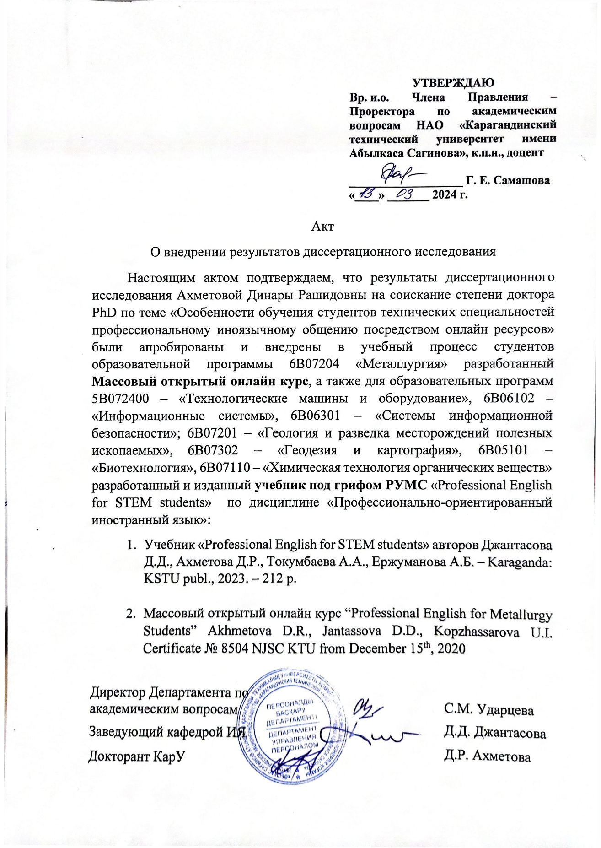

ПРИЛОЖЕНИЕ Б

Фрагмент силлабуса по дисциплине «Профессионально-ориентированный иностранный язык»

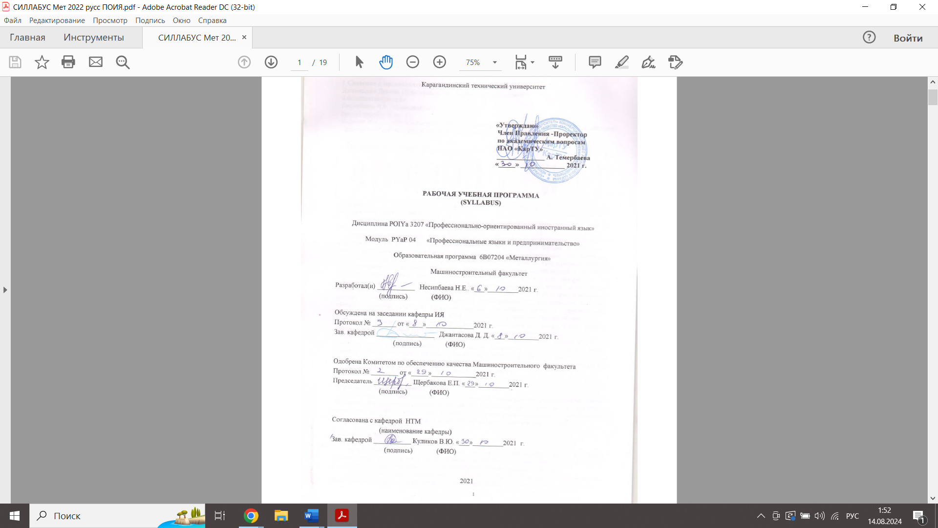

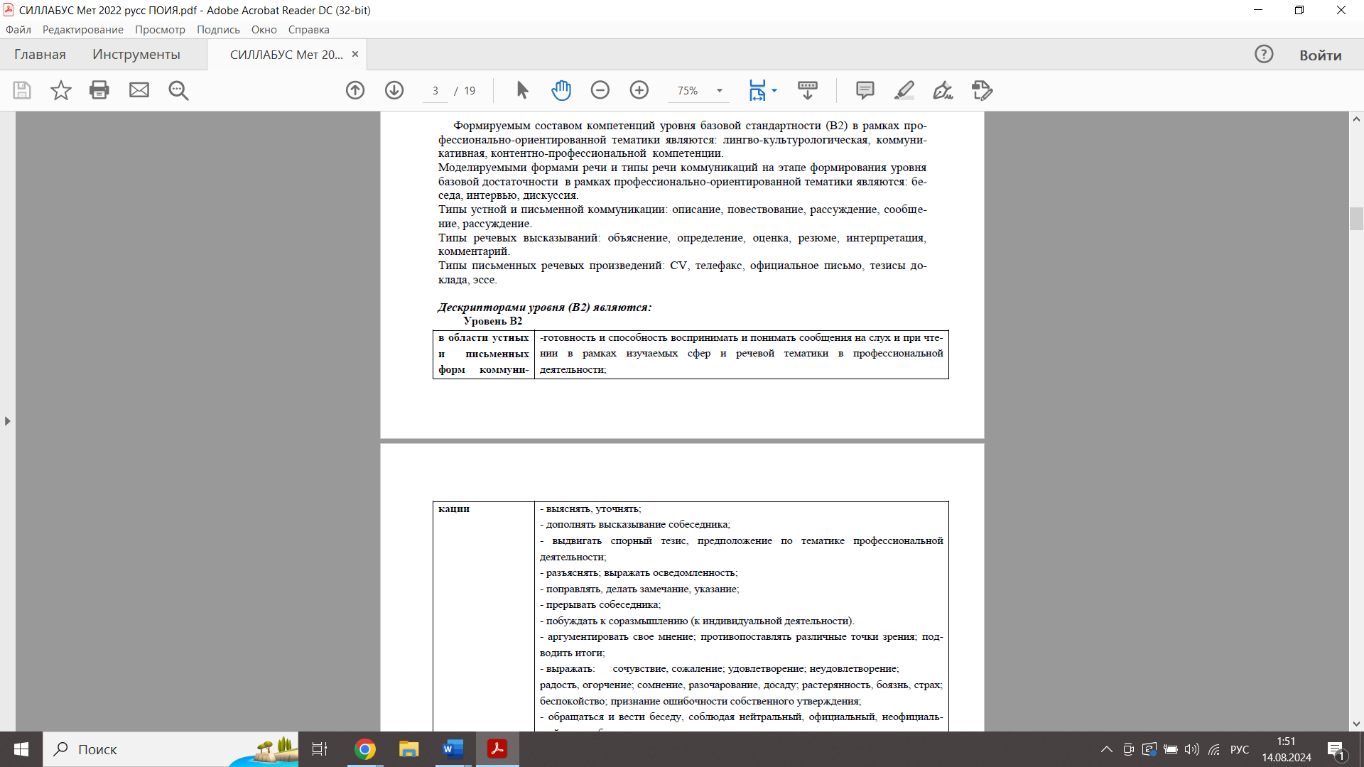

ПРИЛОЖЕНИЕ В

Сертификат МООК

ПРИЛОЖЕНИЕ Г

Учебник «Professional English for STEM students»

ПРИЛОЖЕНИЕ Д

Свидетельство о внесении сведений в государственный реестр

